منصة رفاد — الحقيبة التدريبية الشاملة
للاعتماد المدرسي وضمان جودة التعليم · تحت إشراف وزارة التربية والتعليم
٣ نوفمبر ٢٠٢٦
الفهرس

مقدمة الحقيبة التدريبية

عن هذه الحقيبة
هذه الحقيبة التدريبية الشاملة لمنصة رفاد للاعتماد المدرسي وضمان جودة التعليم. أُعدّت لتنفيذ دورة تدريبية كاملة يقدّمها قسم الجودة والاعتماد المدرسي برئاسة مدير النظام أ. ابتسام التبيلي لكل مستخدمي المنصة: المعلمين، ومدراء المدارس ومنسقي الجودة بالمدارس، والمفتشين والموجّهين التربويين، ومشرفي المحافظة.
تشرح الحقيبة كل جزء في المنصة خطوة بخطوة، بصور حقيقية من شاشاتها، وتضيف إلى الشرح ما يحتاجه التدريب: خطة الجلسات، والتمارين العملية، والاختبارات، والبطاقات المرجعية، واستمارات التقييم.
جميع صور الشاشات في هذه الحقيبة مأخوذة من نسخة تدريبية منفصلة ببيانات وهمية، مثل «مدرسة رفاد التجريبية» و«معلم تجريبي». لا تمثّل مدارس أو أشخاصاً حقيقيين، ولا توجد هذه البيانات على الموقع الفعلي.

مكوّنات الحقيبة
# | الجزء | الغرض | لمن
1 | دليل المدرّب | كيف تُحضَّر الدورة وتُدار، وكيف تُجهَّز بيئة التدريب | رئاسة المنصة والمدرّبون
2 | خطة الدورة والجلسات | مسارات الدورة، وجدول كل جلسة بأهدافها وأنشطتها وزمنها | المدرّبون
3 | الوحدة الأولى: أساسيات المنصة | الدخول، وكلمة المرور، والواجهة، والإشعارات، والإعدادات | جميع المتدربين
4 | الوحدة الثانية: المعلم | ملفات الإنجاز والشواهد، والتواصل، والمواد التعليمية | المعلمون
5 | الوحدة الثالثة: مدير المدرسة ومنسق الجودة بالمدرسة | الاختبار التفاعلي، والاستمارة، وخطط التحسين، والإرسال، والشواهد، والتواصل | مدراء المدارس ومنسقو الجودة بالمدارس
6 | الوحدة الرابعة: الإشراف والمتابعة | المتابعة، والتذكير، والاعتماد، والشهادات، والزيارات، والتقييم الميداني، والتقارير، والاطلاع لمشرفي المحافظة | المفتشون، ومشرفو المحافظة، وقسم الجودة
7 | الوحدة الخامسة: رئاسة المنصة ومدير النظام | المدارس، والحسابات، واختيار المفتشين وإسناد المدارس، والحذف والتصدير، والمعايير، والصلاحيات، والسجلات، والنسخ الاحتياطي | مدير النظام ومساعدوه
8 | الوحدة السادسة: الملفات رفعاً وتنزيلاً | أنواع الملفات المقبولة، والحجم، والمعاينة، والتنزيل بكل الصيغ | جميع المتدربين
9 | التقويم | اختبار قبلي وبعدي، وبطاقة ملاحظة الأداء، واستمارة تقييم الدورة، وكشف الحضور | المدرّبون والمتدربون
10 | البطاقات المرجعية السريعة | صفحة واحدة لكل دور، تُطبع وتُوزَّع | جميع المتدربين
11 | الأسئلة الشائعة والمصطلحات | حلول المشكلات اليومية، ومعاني المصطلحات | جميع المتدربين
12 | مفتاح الإجابات | إجابات الاختبار ومعايير تصحيح التمارين | المدرّبون فقط
في نهاية كل وحدة تدريبية تجد تطبيقات عملية خاصة بها، ينفّذها المتدرب على حسابه التدريبي.

الكتيّبات الجاهزة للطباعة
تُخرَج الحقيبة في عدة ملفات، ليطبع المدرّب لكل فئة ما يخصها فقط:
الملف | محتواه
الحقيبة التدريبية الكاملة (PDF وWord) | كل ما سبق
دليل المدرّب | دليل المدرّب، وخطة الجلسات، والتقويم، ومفتاح الإجابات
دليل المعلم | الأساسيات، ووحدة المعلم، ووحدة الملفات، والبطاقة المرجعية، والأسئلة الشائعة
دليل مدير المدرسة ومنسق الجودة بالمدرسة | الأساسيات، ووحدة المدرسة، ووحدة الملفات، والبطاقة المرجعية، والأسئلة الشائعة
دليل الإشراف والمتابعة | للمفتشين: الأساسيات، ووحدة الإشراف، ووحدة الملفات، والبطاقة المرجعية، والأسئلة الشائعة
دليل مشرف المحافظة | الأساسيات، ووحدة الإشراف (قسم مشرف المحافظة)، وبطاقته المرجعية، والأسئلة الشائعة
دليل رئاسة المنصة ومدير النظام | الأساسيات، ووحدتا الإشراف والإدارة، ووحدة الملفات، والبطاقة المرجعية، والأسئلة الشائعة
العرض التقديمي للدورة (PowerPoint) | شرائح الجلسات، يعرضها المدرّب على الشاشة

الأهداف العامة للدورة
في نهاية الدورة يكون كل متدرب قادراً على أن:
- يدخل المنصة بأمان: يغيّر كلمة المرور المؤقتة، ويحمي حسابه، ويستخدم المنصة من الكمبيوتر والجوال.
- يفهم فكرة المنصة: استمارة التقييم الذاتي، ومقياس التقدير، ودورة نقطة الضعف من اكتشافها حتى اعتماد تحسّنها.
- يؤدي مهام دوره كاملة دون مساعدة، كما تصفها وحدته التدريبية.
- يرفع الشواهد والملفات بأي صيغة مسموحة، ويعرف الحجم المسموح، وينزّل التقارير والبيانات بالصيغة التي يحتاجها.
- يتواصل عبر المنصة: المراسلات، والإعلانات، والاجتماعات، والمواد التعليمية.
- يحل المشكلات الشائعة بنفسه، ويعرف متى يرجع إلى الإدارة.

مصطلحات أساسية قبل البدء
المصطلح | المعنى المختصر
الاستمارة | استمارة التقييم الذاتي للمدرسة الصادرة عن مجلس الاعتماد الأكاديمي وضمان جودة التعليم
المعيار | محور رئيسي في الاستمارة. عددها 7، ولكل منها وزن
المؤشر | عبارة دقيقة تقيس جانباً من المعيار. عددها 109
الدليل أو الشاهد | وثيقة أو صورة أو ملف يثبت تحقق المؤشر
نقطة الضعف | مؤشر تقديره «غير متحقق» أو «متحقق بدرجة ضعيفة»، أو وُضعت عليه إشارة ضعف
خطة التحسين | الإجراء الذي تعالج به المدرسة نقطة الضعف، ومسؤوله، وموعده
الاعتماد | تأكيد الإدارة أن التحسّن حدث فعلاً بعد مراجعة الشواهد
تجد قاموس المصطلحات كاملاً في آخر الحقيبة.

دليل المدرّب
هذا الدليل لمدير النظام ورئيس قسم الجودة والاعتماد المدرسي أ. ابتسام التبيلي، ولكل من يقدّم الدورة معها. يشرح كيف تُحضَّر الدورة، وكيف تُجهَّز حسابات التدريب، وكيف تُدار الجلسات، وما يجب فعله بعد انتهائها.

1. دور المدرّب
المدرّب في هذه الدورة يُري ثم يُطبِّق، ولا يكتفي بالشرح النظري:
- يعرض الخطوة على شاشة العرض من حسابه التدريبي.
- يطبّقها المتدربون على حساباتهم في اللحظة نفسها.
- يتجوّل بينهم ليتأكد أن كل متدرب وصل إلى النتيجة نفسها.
- يختم كل جزء بتمرين ينفّذه المتدرب وحده، دون توجيه.
قاعدة ذهبية: لا تنتقل إلى الخطوة التالية قبل أن يصل 80% من المتدربين على الأقل إلى النتيجة المطلوبة.

2. الفئات المستهدفة ومساراتها
المسار | الفئة | المدة المقترحة | الوحدات
أ | المعلمون | جلسة واحدة (3 ساعات) | الأساسيات + المعلم + الملفات
ب | مدراء المدارس ومنسقو الجودة بالمدارس | يومان (4 ساعات يومياً) | الأساسيات + المدرسة + الملفات
ج | الإشراف والمتابعة: المفتشون والموجّهون التربويون وموظفو قسم الجودة | يوم واحد (5 ساعات) | الأساسيات + الإشراف + الملفات
د | مدير النظام ومساعدوه في قسم الجودة | يوم واحد (5 ساعات)، بعد المسار ج | الإدارة والنظام
هـ | مشرفو المحافظة | جلسة واحدة (ساعتان) | الأساسيات + قسم «مشرف المحافظة» في وحدة الإشراف
- عدد المتدربين المناسب: من 10 إلى 20 متدرباً في القاعة الواحدة.
- الترتيب المقترح: نفّذ المسار د أولاً لفريق مدير النظام، ثم هـ لمشرفي المحافظة، ثم ج للمفتشين، ثم ب للمدارس، وأخيراً أ للمعلمين. بهذا يكون المفتشون جاهزين لمتابعة المدارس فور تدريبها.

3. التجهيزات المطلوبة

القاعة والأجهزة
- ☐ جهاز عرض (بروجكتر) أو شاشة كبيرة، متصل بجهاز المدرّب.
- ☐ جهاز لكل متدرب أو لكل متدربَين: كمبيوتر أو جوال ذكي بمتصفح حديث (Chrome أو Edge أو Safari).
- ☐ اتصال إنترنت يكفي الجميع. جرّبه قبل الدورة بيوم.
- ☐ شاحن ومشترك كهرباء.
- ☐ نسخ مطبوعة من الكتيّب الخاص بالفئة، والبطاقة المرجعية السريعة، والاختبار القبلي والبعدي.

الملفات التي يحتاجها المدرّب
- ☐ العرض التقديمي للدورة (ملف PowerPoint المرفق بالحقيبة).
- ☐ ملف بيانات الدخول التدريبية المطبوع (انظر الفقرة التالية).
- ☐ صورة أو ملف PDF صغير على جهاز كل متدرب، لتمرين رفع الشواهد.

4. تجهيز بيئة التدريب: نسخة تدريبية منفصلة
يتدرّب الجميع على نسخة تدريبية منفصلة من المنصة، فيها مدارس وحسابات وهمية جاهزة. لا يُدرَّب أحد على الموقع الفعلي؛ فقد حُذفت منه كل البيانات التجريبية، وأي تقييم يُحفظ عليه يدخل في تاريخ المؤشرات وإحصاءات المتابعة ولا يُمحى.
تنبيه مهم: النسخة التدريبية تعمل على جهاز المدرّب بقاعدة بيانات محلية مستقلة. لا تضع فيها متغير TURSO_DATABASE_URL أبداً، حتى لا تكتب البيانات الوهمية في قاعدة الموقع الفعلي.

الخطوة 1: تشغيل النسخة التدريبية على جهاز المدرّب
يحتاج الجهاز إلى Node.js 20 أو أحدث ونسخة من ملفات المشروع. من مجلد المشروع، في الطرفية:
npm ci
export JWT_SECRET="$(openssl rand -hex 32)"
export DEMO_PASSWORD="Training-Pass-2026x"
npm run db:demo
npm run dev -- -H 0.0.0.0
- الأمر npm run db:demo ينشئ قاعدة محلية فيها ثلاث مدارس تجريبية وزيارات وتقييمات وخطة تحسين توضيحية، وحساباً لكل دور.
- الأمر الأخير يشغّل المنصة على http://localhost:3000. ويفتحها المتدربون على شبكة القاعة نفسها بعنوان جهاز المدرّب، مثل http://192.168.1.10:3000.
- JWT_SECRET مفتاح عشوائي يولّده الأمر نفسه، وDEMO_PASSWORD كلمة مرور حسابات التدريب؛ غيّرها إلى كلمة تختارها.
- على Windows اكتب القيمتين بأمر set بدل export، مثل: set DEMO_PASSWORD=Training-Pass-2026x.

الخطوة 2: حسابات التدريب الجاهزة
كل الحسابات بكلمة المرور التي وضعتها في DEMO_PASSWORD:
الدور | البريد
مدير النظام | admin@rifad.demo
مشرف المحافظة | supervisor@rifad.demo
المفتش / الموجّه التربوي | inspector@rifad.demo
مدير المدرسة | principal@rifad.demo
منسق الجودة بالمدرسة | quality@rifad.demo
المعلم | teacher@rifad.demo

الخطوة 3: حساب لكل متدرب (اختياري)
إن أردت أن يعمل كل متدرب على حسابه الخاص، أنشئ الحسابات داخل النسخة التدريبية من حساب مدير النظام:
- المدارس ← إضافة مدرسة أو استيراد: أنشئ مدارس تدريبية بأسماء مثل «مدرسة التدريب (1)»، ورموز مثل TRAIN-01.
- المستخدمون والأدوار ← حسابات مدراء المدارس: حدّد مدارس التدريب، ثم «إنشاء الحسابات»، ثم «PDF للطباعة». قصّ الورقة بطاقات وسلّم كل متدرب بطاقته.
- «مستخدم جديد» للمعلمين ومنسقي الجودة (اختر مدرسة التدريب)، وللمفتشين (اختر المديرية)، ولمشرفي المحافظة (لا مدرسة ولا مديرية).
- للمفتشين: اضغط زر «المدارس المسندة» بجانب كل مفتش، وحدّد مدارس التدريب التي يتابعها.
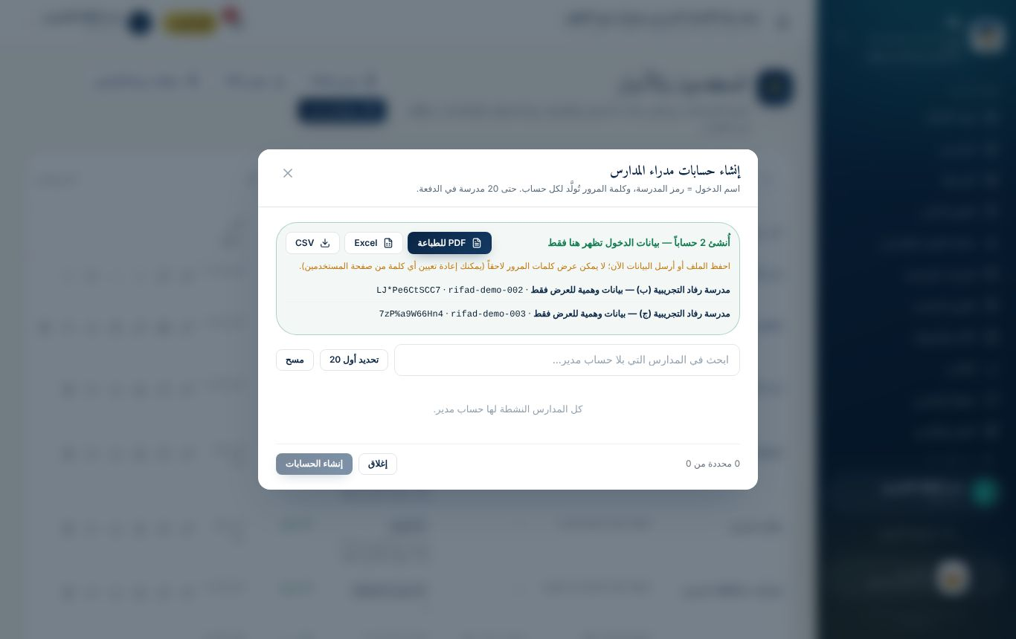
نافذة إنشاء الحسابات بعد الإنشاء: أزرار PDF وExcel وCSV

الخطوة 4: جرّب كل شيء بنفسك قبل الدورة
- ☐ ادخل بحساب من كل دور، وتأكد أن الحساب الجديد يطلب تغيير كلمة المرور.
- ☐ نفّذ كل تمرين في الوحدة التي ستدرّبها، وسجّل الوقت الذي استغرقه.
- ☐ ارفع ملفاً تجريبياً من جهاز متدرب على شبكة القاعة، وتأكد أن الرفع يعمل.

الخطوة 5: بعد انتهاء الدورة
- أوقف النسخة التدريبية واحذف مجلد قاعدتها المحلية. لا يُنقل منها شيء إلى الموقع الفعلي.
- أنشئ الحسابات الحقيقية على الموقع الفعلي: يتسلّم كل مدير حساب مدرسته الحقيقية بالطريقة نفسها التي تدرّب عليها.
- إن أنشأت حساباً بالخطأ على الموقع الفعلي فاحذفه من المستخدمون والأدوار بزر الحذف 🗑 ثم «تأكيد». يختفي الحساب ويتحرر اسم دخوله، وتبقى سجلاته السابقة.
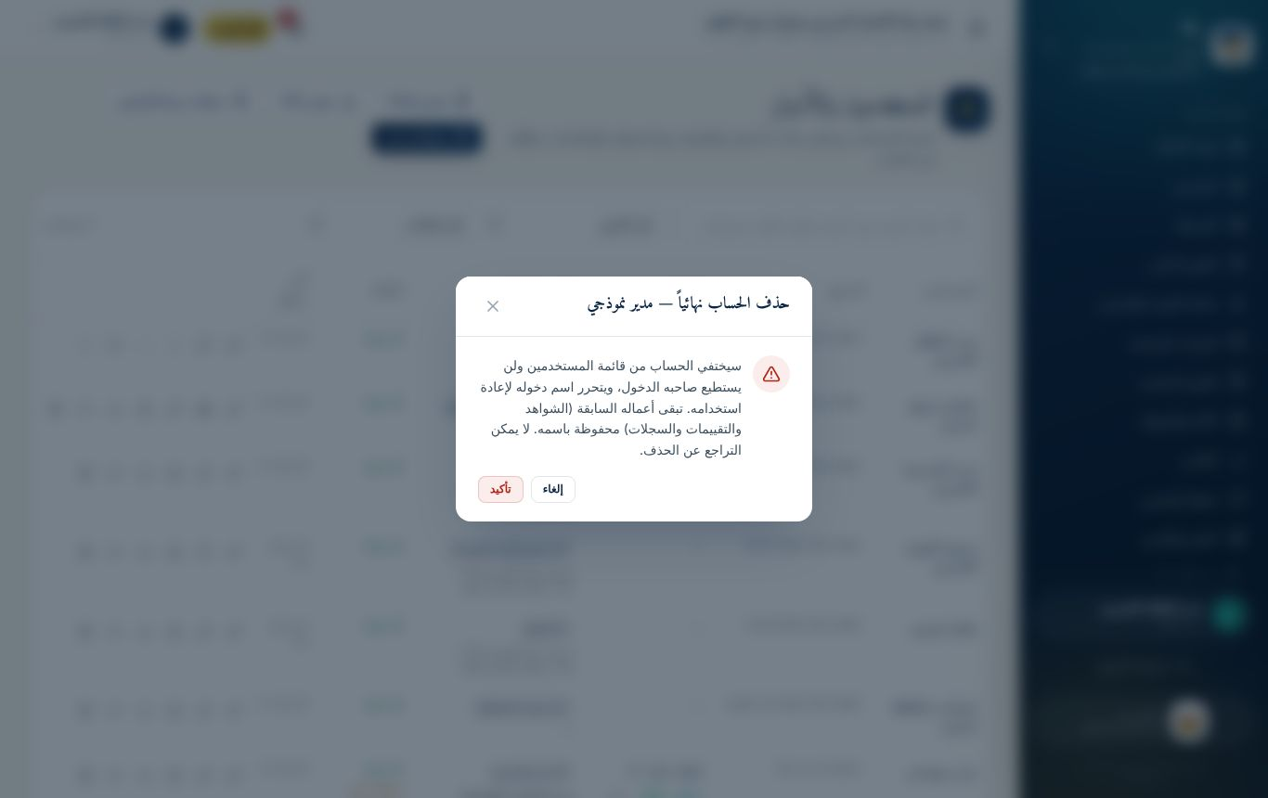
تأكيد حذف حساب: الحذف نهائي، وتبقى أعمال صاحبه السابقة محفوظة

5. أساليب التدريب المستخدمة
الأسلوب | متى يُستخدم | مثال
العرض العملي | عند تقديم كل شاشة جديدة | المدرّب يجري سؤالاً من الاختبار التفاعلي أمام الجميع
التطبيق الموجّه | مباشرة بعد العرض | كل متدرب يجيب السؤال نفسه على حسابه
التمرين الفردي | في نهاية كل جزء | «ضع خطة تحسين لنقطة ضعف، ثم ابدأ تنفيذها»
العمل الثنائي | في المهام التي يشترك فيها دوران | مدير يعلن تحسّناً، ومفتش يعتمده أو يعيده
دراسة الحالة | في جلسات الإشراف | تحليل «نقاط الضعف الشائعة» واقتراح ورشة دعم
النقاش | في ختام كل جلسة | «ما الخطوة التي ستنفّذها أولاً في مدرستك؟»

6. نصائح لإدارة الجلسة
- ابدأ بالفائدة لا بالأزرار: اشرح لماذا وُجدت المنصة قبل كيف تُستخدم.
- اعرض على شاشة كبيرة بتكبير واضح: اضغط Ctrl و+ في المتصفح لتكبير الصفحة.
- اطلب من المتدرب أن يقرأ رسائل المنصة بصوت عالٍ: المنصة تشرح أسباب منع أي إجراء، مثل سبب تعطّل زر الإرسال.
- اجمع الأسئلة المتكررة في لوحة جانبية، وأجب عنها في ختام الجلسة.
- لا تحلّ المشكلة بيدك على جهاز المتدرب: وجّهه بالكلام ليتعلّم الطريق بنفسه.
- راقب الوقت: خطة الجلسات تحدد زمن كل جزء. إن تأخرت، قدّم التمارين الإضافية واجباً منزلياً.

7. الأخطاء الشائعة عند المتدربين وكيف تعالجها
الخطأ | المعالجة
ينسى كلمة المرور الجديدة بعد تغييرها | أعد تعيين كلمة مروره من المستخدمون، وسلّمه الكلمة المؤقتة الجديدة
يُقفل حسابه بعد محاولات دخول خاطئة | انتظر 15 دقيقة، أو افتح الحساب من المستخدمون ← فتح الحساب
يكتب كلمة المرور بلغة لوحة مفاتيح عربية | نبّهه إلى تحويل لغة لوحة المفاتيح إلى الإنجليزية
يتجاهل نافذة خطة التحسين فيضغط «لاحقاً» دائماً | ذكّره أن الاستمارة لن تُرسل قبل وضع خطة لكل نقطة ضعف
يحاول رفع ملف كبير جداً، مثل فيديو طويل | اشرح حدّ الحجم، وطرق تصغير الملف (الوحدة السادسة)
يسأل لماذا لا يرى قسماً معيناً | الأقسام تظهر حسب الدور. اعرض عليه مصفوفة الصلاحيات
مفتش لا يرى مدرسة يتابعها | لم تُسند إليه بعد. يسندها مدير النظام من المستخدمون ← «المدارس المسندة»
مشرف المحافظة يسأل عن زر التعديل | حسابه للاطلاع فقط، والخادم يرفض أي تعديل منه
يرسل الاستمارة قبل المراجعة | بعد الإرسال يُقفل التقييم، ولا يعيد فتحه إلا مدير النظام أو المفتش

8. تقويم الدورة
- الاختبار القبلي: في بداية أول جلسة، 10 دقائق. لا يُعلَن للمتدرب كدرجة، بل لقياس نقطة البداية.
- ملاحظة الأداء: يملأ المدرّب بطاقة ملاحظة الأداء أثناء التمارين.
- الاختبار البعدي: في نهاية آخر جلسة، بالأسئلة نفسها.
- استمارة تقييم الدورة: يملؤها المتدرب في الدقائق الأخيرة.
- مؤشر النجاح: أن يصل 80% من المتدربين إلى 80% فأكثر في الاختبار البعدي، وأن ينجزوا التمارين الأساسية في بطاقة الأداء.

9. المتابعة بعد الدورة
- الأسبوع الأول: راقب من مركز التحكم عدد الحسابات التي «لم تدخل بعد» و«بانتظار تغيير كلمة المرور»، وتواصل مع أصحابها.
- الأسبوع الثاني: راقب من متابعة الجودة والتحسين المدارس التي «لم تبدأ» الاختبار التفاعلي، واستخدم أزرار التذكير.
- بعد أسبوعين: نفّذ جلسة متابعة قصيرة (ساعة واحدة) للإجابة عن أسئلة التطبيق الفعلي.
- حدّث الحقيبة: أضف إلى فصل الأسئلة الشائعة ما يتكرر من أسئلة الميدان.

خطة الدورة والجلسات
كل جلسة في هذه الخطة محددة الزمن والأهداف والأنشطة. أرقام الشرائح تشير إلى العرض التقديمي للدورة، والتمارين تشير إلى التطبيقات العملية في آخر كل وحدة.

المسار (أ): المعلمون — جلسة واحدة (3 ساعات)
الزمن | الموضوع | الأهداف | النشاط | المواد
0:00 – 0:15 | الافتتاح والاختبار القبلي | قياس نقطة البداية | اختبار قبلي (الأسئلة 1–10) | الاختبار المطبوع
0:15 – 0:35 | ما هي منصة رفاد؟ | يفهم المعلم دوره في جودة مدرسته | عرض ونقاش | الشرائح 1–8
0:35 – 1:05 | الدخول وتغيير كلمة المرور | يدخل ويغيّر كلمة المرور ويستكشف الواجهة | تطبيق موجّه | بطاقات الدخول، الشرائح 9–14
1:05 – 1:15 | استراحة
1:15 – 2:00 | ملفات الإنجاز والشواهد | يرفع ملفاً، ويتابع حالته، ويرفع نسخة جديدة | عرض ثم تطبيق | الشرائح 15–18، تمارين الوحدة الثانية
2:00 – 2:25 | الملفات رفعاً وتنزيلاً | يعرف الأنواع المقبولة والحجم وطرق التصغير | عرض وتطبيق | الشرائح 40–43
2:25 – 2:45 | التواصل والمواد التعليمية | يرسل رسالة، ويقرأ إعلاناً، ويشارك مادة | تطبيق ثنائي | الشرائح 19–20
2:45 – 3:00 | الاختبار البعدي والتقييم | قياس التعلّم | اختبار بعدي، استمارة التقييم | المطبوعات

المسار (ب): مدراء المدارس ومنسقو الجودة بالمدارس — يومان

اليوم الأول (4 ساعات): من الدخول إلى إكمال التقييم الذاتي
الزمن | الموضوع | الأهداف | النشاط | المواد
0:00 – 0:20 | الافتتاح والاختبار القبلي | قياس نقطة البداية | اختبار قبلي (كل الأقسام عدا قسم الإشراف) | الاختبار المطبوع
0:20 – 0:50 | فكرة المنصة ودورة الجودة | يفهم الاستمارة والمقياس ودورة نقطة الضعف | عرض ونقاش | الشرائح 1–8
0:50 – 1:20 | الدخول والواجهة والإعدادات | يدخل، ويغيّر كلمة المرور، ويفعّل حماية حسابه | تطبيق موجّه | الشرائح 9–14
1:20 – 1:30 | استراحة
1:30 – 2:40 | الاختبار التفاعلي | يجيب عن المؤشرات بأدلتها، ويرفق الشواهد، ويضع خطط التحسين | عرض أول 3 مؤشرات، ثم تطبيق فردي | الشرائح 21–25
2:40 – 3:40 | إكمال الاختبار (تطبيق فردي) | يكمل أكبر عدد من المؤشرات | المدرّب يتجوّل ويساعد | —
3:40 – 4:00 | مراجعة اليوم | تثبيت المفاهيم | نقاش: «ما الذي صعب عليك؟» | —

اليوم الثاني (4 ساعات): الاستمارة والتحسين والإرسال والتواصل
الزمن | الموضوع | الأهداف | النشاط | المواد
0:00 – 0:40 | استمارة التقييم الذاتي | يقرأ الملخص، ويصفّي المؤشرات، ويراجع الأدلة والتاريخ | عرض وتطبيق | الشرائح 26–27
0:40 – 1:30 | دورة خطط التحسين | يضع خطة، ويبدأ التنفيذ، ويعلن التحسّن | تطبيق ثنائي مع المدرّب كمعتمِد | الشرائح 28–29
1:30 – 1:40 | استراحة
1:40 – 2:10 | إرسال الاستمارة وطباعتها | يعرف شروط الإرسال وأثره، ويطبع الاستمارة | تطبيق | الشريحة 30
2:10 – 2:50 | الشواهد والملفات | يرفع بأي صيغة، ويعاين، وينزّل، ويستخدم مكتبة الشواهد | تطبيق | الشرائح 40–43
2:50 – 3:30 | التواصل وملف المدرسة | يرسل مراسلة، وينشر إعلاناً، ويسجّل اجتماعاً، ويحدّث جهات الاتصال | تطبيق | الشرائح 19–20، 31
3:30 – 4:00 | الاختبار البعدي والتقييم | قياس التعلّم | اختبار بعدي، استمارة التقييم | المطبوعات

المسار (ج): الإشراف والمتابعة — يوم واحد (5 ساعات)
الزمن | الموضوع | الأهداف | النشاط | المواد
0:00 – 0:20 | الافتتاح والاختبار القبلي | قياس نقطة البداية | اختبار قبلي | الاختبار المطبوع
0:20 – 0:50 | فكرة المنصة ودورة الجودة والصلاحيات | يفهم دوره ونطاق بياناته | عرض | الشرائح 1–8، 32–33
0:50 – 1:10 | الدخول والإعدادات والمصادقة الثنائية | يحمي حسابه | تطبيق | الشرائح 9–14
1:10 – 2:00 | متابعة الجودة والتحسين | يقرأ البطاقات والجدول، ويصفّي، ويصدّر | عرض ودراسة حالة | الشريحة 34
2:00 – 2:10 | استراحة
2:10 – 2:50 | الاعتماد والإعادة وتاريخ المؤشر | يعتمد تحسّناً، ويعيد آخر بسبب واضح | تطبيق ثنائي مع حساب مدير تدريبي | الشريحة 36
2:50 – 3:20 | التذكير ونقاط الضعف الشائعة | يذكّر المدارس، ويحلل الأدلة الغائبة لتخطيط الدعم | دراسة حالة | الشريحة 35
3:20 – 3:50 | الشهادات والتحقق منها | يصدر شهادة ويتحقق من رمزها | عرض وتطبيق | الشريحة 37
3:50 – 4:30 | الزيارات والتقييم الميداني والشواهد والتقارير | يجدول زيارة، ويقيّم ميدانياً، ويراجع شاهداً، ويولّد تقريراً وينزّله | عرض وتطبيق | الشرائح 38–39
4:30 – 5:00 | الاختبار البعدي والتقييم | قياس التعلّم | اختبار بعدي، استمارة التقييم | المطبوعات

المسار (د): مدير النظام ومساعدوه — يوم واحد (5 ساعات)
الزمن | الموضوع | الأهداف | النشاط | المواد
0:00 – 0:30 | لوحة الإدارة ومركز التحكم | يقرأ اكتمال البيانات ويعالج النواقص | عرض وتطبيق | الشريحة 44
0:30 – 1:20 | المدارس: الإضافة والاستيراد والموقع | يضيف مدرسة، ويستورد كشفاً، ويحدد الموقع | تطبيق | الشريحة 45
1:20 – 2:20 | الحسابات وإسناد المدارس | ينشئ ويعيد التعيين ويقفل ويعطّل ويحذف ويصدّر، ويسند المدارس للمفتشين، ويُنشئ حسابات المدراء دفعة | تطبيق | الشرائح 46–49
2:20 – 2:30 | استراحة
2:30 – 3:10 | محتوى الاستمارة والمقياس والأدوار | يعدّل مؤشراً، ويراجع الأوزان، ويفهم الصلاحيات | عرض (دون حفظ تعديلات حقيقية) | الشريحة 50
3:10 – 3:50 | سجل التدقيق والأمن والنسخ الاحتياطي | يتتبع إجراءً، ويأخذ نسخة احتياطية | تطبيق | الشريحة 51
3:50 – 4:30 | تجهيز دورة تدريبية | يشغّل نسخة تدريبية منفصلة بحساباتها | تطبيق كامل لدليل المدرّب | الشريحة 52
4:30 – 5:00 | خطة العمل والمهام الدورية | يعرف المهام اليومية والأسبوعية والسنوية | نقاش | الشرائح 53–54

المسار (هـ): مشرفو المحافظة — جلسة واحدة (ساعتان)
الزمن | الموضوع | الأهداف | النشاط | المواد
0:00 – 0:15 | الافتتاح وفكرة المنصة | يفهم دورة الجودة ودوره فيها | عرض | الشرائح 1–8
0:15 – 0:30 | الدخول وحماية الحساب | يدخل، ويغيّر كلمة المرور، ويفعّل المصادقة الثنائية | تطبيق موجّه | الشرائح 9–14
0:30 – 0:45 | نطاق مشرف المحافظة | يعرف ما يراه، ولماذا لا يعدّل | عرض | الشرائح 32–33
0:45 – 1:15 | متابعة الجودة ونقاط الضعف الشائعة | يقرأ اللوحة ويصفّي، ويحدد المدارس الأضعف والأدلة الغائبة | عرض ودراسة حالة | الشريحتان 34–35
1:15 – 1:45 | ملف المدرسة والزيارات والتقارير والترتيب | يفتح ملف مدرسة، ويتابع زياراتها، وينزّل تقريرها | تطبيق (التطبيق 4-7) | الشرائح 37–39
1:45 – 2:00 | الاختبار البعدي والتقييم | قياس التعلّم (الأسئلة 1–10 و16 و22–23) | اختبار بعدي، استمارة التقييم | المطبوعات

جلسة المتابعة بعد أسبوعين (ساعة واحدة لكل مسار)
- 10 دقائق: يعرض كل متدرب ما أنجزه فعلياً في المنصة.
- 30 دقيقة: أسئلة التطبيق الميداني ومشكلاته، وحلها أمام الجميع.
- 20 دقيقة: تمرين قصير على أكثر خطوة واجه فيها المتدربون صعوبة.

الوحدة الأولى: أساسيات المنصة (لجميع المتدربين)
مدة الوحدة: 45 دقيقة · الشرائح: 1–14
بعد هذه الوحدة يستطيع المتدرب أن:
- يشرح فكرة منصة رفاد ودورة الجودة فيها بكلماته.
- يدخل المنصة، ويغيّر كلمة المرور المؤقتة.
- يتنقّل في الواجهة، ويقرأ الإشعارات، ويعدّل بيانات حسابه ويحميه.
- يستخدم المنصة من الجوال.

1. ما هي منصة رفاد؟
منصة رفاد للاعتماد المدرسي وضمان جودة التعليم نظام إلكتروني يعمل من المتصفح على الكمبيوتر والجوال، تحت إشراف وزارة التربية والتعليم. لا يحتاج تثبيت أي برنامج.
تحوّل المنصة استمارة التقييم الذاتي للمدارس من ورقة إلى دورة رقمية متكاملة:
- مدير المدرسة يقيّم مدرسته مؤشراً مؤشراً، من خلال اختبار تفاعلي إجباري.
- تُرصد نقاط الضعف تلقائياً، ويضع المدير خطة تحسين لكل نقطة.
- تنفّذ المدرسة الخطة، ثم تعلن التحسّن وترفق الشواهد.
- تعتمد الإدارة التحسّن بعد التحقق، أو تعيده للمدرسة مع ذكر السبب.
- يُبنى التكريم على بيانات حقيقية: شهادات تقدير موثّقة برمز تحقق.
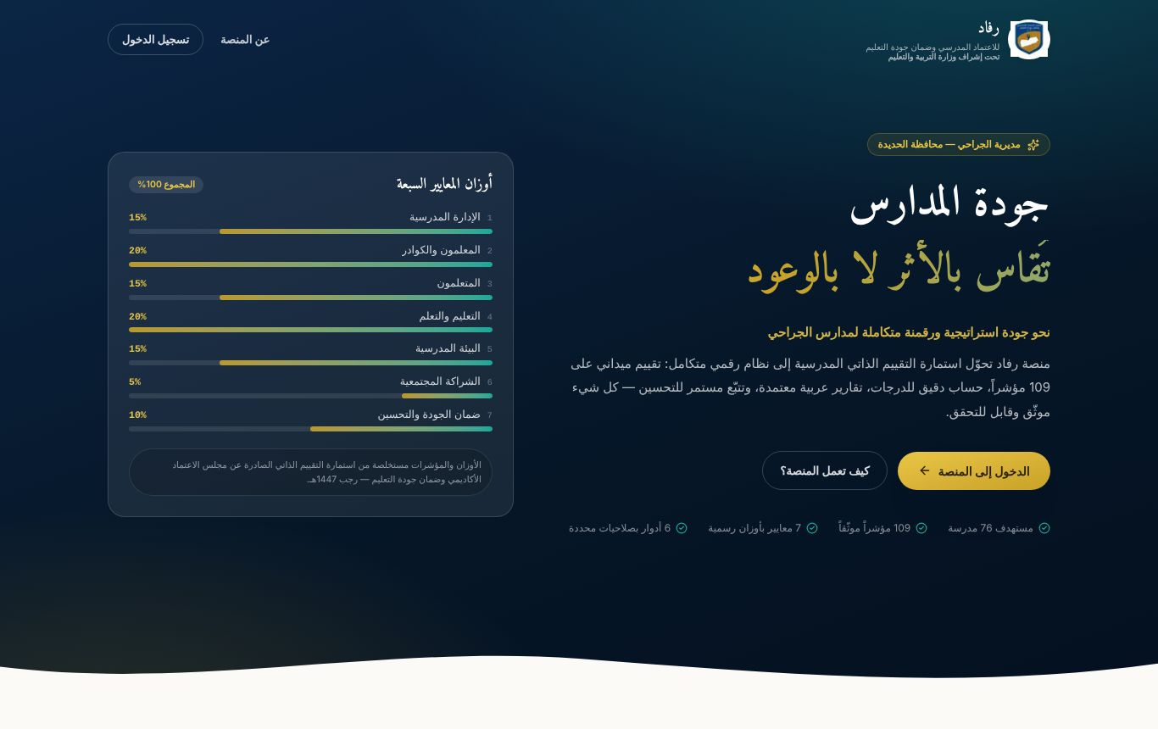
الصفحة الرئيسية لمنصة رفاد

2. من يستخدم المنصة؟
المستخدم | ماذا يفعل في المنصة
مدير النظام (رئيس قسم الجودة والاعتماد المدرسي: أ. ابتسام التبيلي) | يدير كل شيء: المدارس، والحسابات، ومحتوى الاستمارة، والصلاحيات. يختار المفتشين ومشرفي المحافظة، ويسند المدارس لكل مفتش، ويعتمد الزيارات والتقارير، ويصدر الشهادات
مشرف المحافظة | يطّلع على كل المدارس ونتائجها وزياراتها وتقاريرها وخطط تحسينها وترتيبها، دون أي تعديل
المفتش / الموجّه التربوي | يتابع المدارس المسندة إليه فقط، وينفّذ الزيارات والتقييم الميداني، ويعتمد التحسينات أو يعيدها
مدير المدرسة | يرى مدرسته وبياناته فقط: يجري الاختبار التفاعلي، ويعبّئ الاستمارة، ويضع خطط التحسين، ويرفع الشواهد
منسق الجودة بالمدرسة | يعمل مع المدير على استمارة مدرسته وخططها، ويراجع الشواهد المرفوعة فيها
المعلم | يرفع ملفات إنجازه وشواهده، ويتواصل مع إدارة مدرسته، ويشارك المواد التعليمية
قاعدة النطاق: لا يرى أي مستخدم إلا ما يخص دوره ونطاقه، ولا يستطيع تعديل بيانات غيره. يُفحص ذلك في الخادم مع كل طلب، لا في الواجهة وحدها.

3. المفاهيم الأساسية

بنية الاستمارة
الاستمارة هرمية، كما في نسختها الورقية الرسمية:
- 7 معايير رئيسية، لكل منها وزن من 100%:
رقم المعيار | المعيار | الوزن
1 | الإدارة المدرسية | 15%
2 | المعلمون والكوادر الإدارية والخدمية | 20%
3 | المتعلمون | 15%
4 | التعليم والتعلم | 20%
5 | البيئة المدرسية | 15%
6 | الشراكة المجتمعية | 5%
7 | ضمان الجودة والتحسين المستمر | 10%
- معايير فرعية داخل كل معيار.
- 109 مؤشرات. لكل مؤشر:
  - الأدلة والشواهد المطلوبة، مثل «محضر صياغة الرؤية والرسالة».
  - أداة التحقق: فحص وثائق، أو ملاحظة، أو مقابلة.
  - التقدير من أربعة مستويات.
  - الملاحظات.

مقياس التقدير
التقدير | الدرجة | معناه في المنصة
غير متحقق | 0 | نقطة ضعف تتطلب خطة تحسين
متحقق بدرجة ضعيفة | 1 | نقطة ضعف تتطلب خطة تحسين
متحقق بدرجة متوسطة | 2 | مقبول
متحقق | 3 | محقَّق

دورة حياة نقطة الضعف بالألوان
الحالة | اللون | من يغيّرها
ضعيف — يحتاج خطة | 🔴 أحمر | تلقائياً عند التقدير الضعيف أو وضع إشارة الضعف
خطة موضوعة | 🟠 برتقالي | المدرسة حين تحفظ الخطة
قيد التنفيذ | 🔵 أزرق | المدرسة بزر «بدأنا التنفيذ»
تحسّن — بانتظار الاعتماد | 🟢 أخضر فاتح | المدرسة بزر «تمّت المعالجة وتحسّن»
تحسّن معتمد | 🟢 أخضر | الإدارة بزر «اعتماد التحسّن»
تُسجَّل كل خطوة في تاريخ المؤشر، ولا يمكن حذفها أو تعديلها. لذلك ترى الإدارة القصة كاملة دائماً.

المعيار «المحقَّق» والتكريم
يُعدّ المعيار محقَّقاً بالكامل إذا اجتمعت ثلاثة شروط:
- قُيّمت كل مؤشراته.
- لا توجد فيه نقطة ضعف مفتوحة.
- نسبة تحققه 80% فأكثر.
المعايير المحقَّقة والتحسينات المعتمدة هي وحدها ما تُبنى عليه شهادات التكريم.

العام الدراسي
كل استمارة مرتبطة بمدرسة وعام دراسي، مثل 2026-2027. يبدأ العام الجديد تلقائياً في شهر أغسطس، فتبدأ المدارس استمارة جديدة، وتظهر لها مقارنة بالعام السابق.

4. الدخول إلى المنصة
- افتح رابط المنصة في المتصفح. يفضَّل Chrome أو Edge أو Safari.
- اضغط «الدخول إلى المنصة».
- في خانة الدخول اكتب البريد الإلكتروني أو اسم المستخدم كما في بطاقتك:
  - مدراء المدارس: اسم الدخول غالباً رمز المدرسة، مثل school-001.
  - بقية المستخدمين: البريد أو اسم المستخدم الذي سلّمه لك مدير النظام.
- اكتب كلمة المرور، ثم اضغط «الدخول».

صفحة الدخول
انتبه:
- اكتب كلمة المرور بلوحة المفاتيح الإنجليزية، وانتبه للأحرف الكبيرة والصغيرة.
- بعد 5 محاولات خاطئة يُقفل الحساب مؤقتاً 15 دقيقة.
- إذا فعّلت المصادقة الثنائية، يُطلب منك رمز من تطبيق المصادقة على هاتفك.

5. تغيير كلمة المرور المؤقتة (أول دخول)
كل حساب جديد يأتي بـكلمة مرور مؤقتة. عند أول دخول تظهر صفحة «اختر كلمة مرور جديدة»، ولا تفتح أي صفحة أخرى قبل إكمالها:
- اكتب كلمة المرور المؤقتة المكتوبة في بطاقتك.
- اكتب كلمة مرور جديدة، ثم أعد كتابتها للتأكيد.
- راقب الشروط وهي تتحول إلى اللون الأخضر:
  - 10 أحرف على الأقل.
  - حرف إنجليزي واحد على الأقل.
  - رقم واحد على الأقل.
  - مختلفة عن الكلمة المؤقتة.
  - التأكيد مطابق.
- اضغط «حفظ والمتابعة».
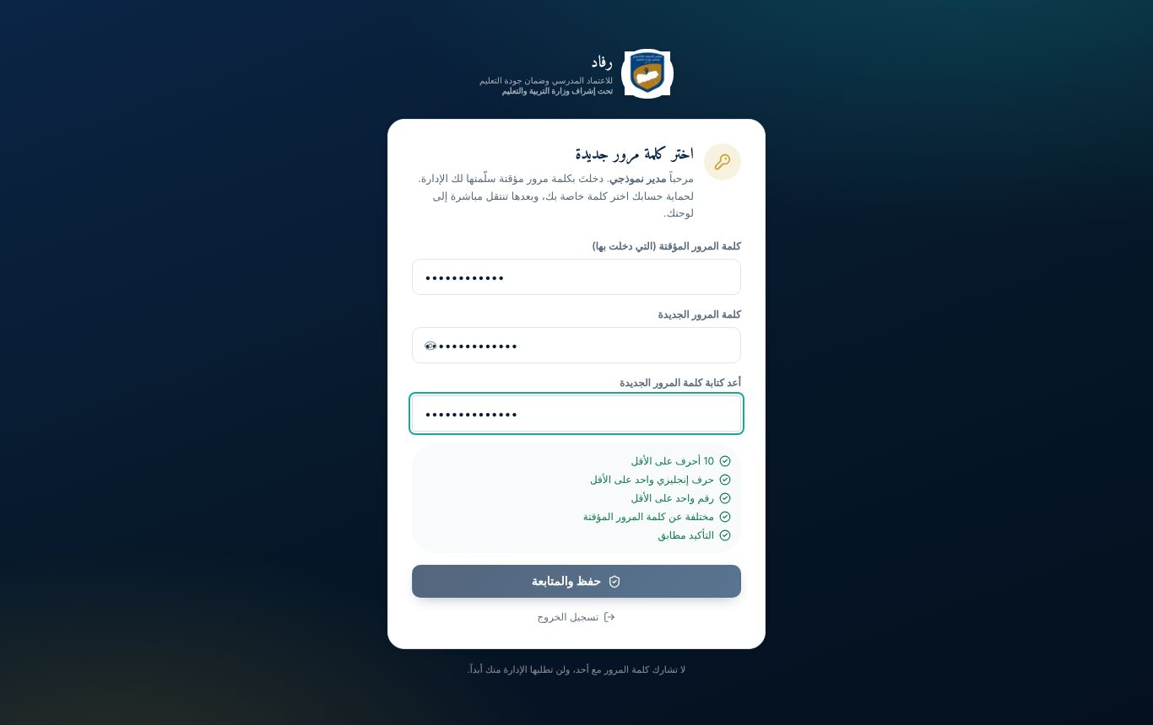
صفحة تغيير كلمة المرور المؤقتة
نصيحة: اختر كلمة يسهل عليك تذكّرها ويصعب على غيرك تخمينها، مثل جملة قصيرة مع أرقام: Madrasati2026Noor. لا تكتبها على ورقة تتركها بجانب الجهاز.

6. واجهة المنصة
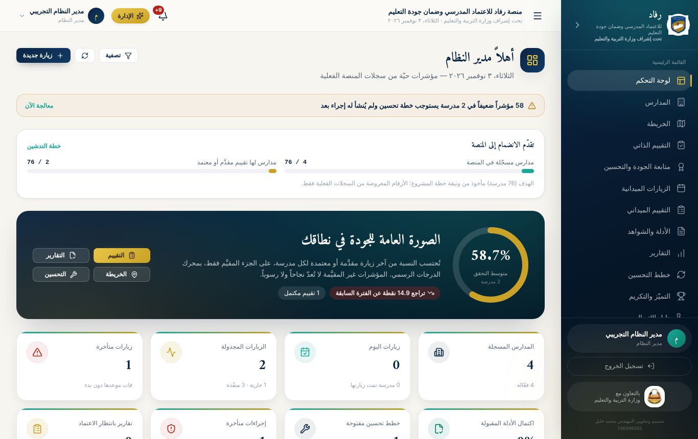
لوحة التحكم بعد الدخول
الجزء | مكانه | ماذا فيه
القائمة الجانبية | يمين الشاشة | أقسام المنصة المتاحة لدورك فقط. على الجوال تُفتح من زر ☰
الشريط العلوي | أعلى الصفحة | اسم المنصة والتاريخ، وجرس الإشعارات، وقائمة حسابك
لوحة التحكم | أول صفحة بعد الدخول | ملخص ما يهمك الآن، ويختلف حسب دورك
أسفل القائمة | تحت الأقسام | اسمك ودورك، وزر «تسجيل الخروج»
تختلف القائمة من دور لآخر. المعلم مثلاً يرى: لوحة التحكم، والأدلة والشواهد، والتواصل، والإعدادات فقط. ومشرف المحافظة يرى أقسام الاطلاع والمتابعة دون أي زر تعديل. وإذا فتح أحد رابطاً لا يخص دوره، تظهر رسالة «هذا القسم غير متاح لحسابك» مع زر العودة.
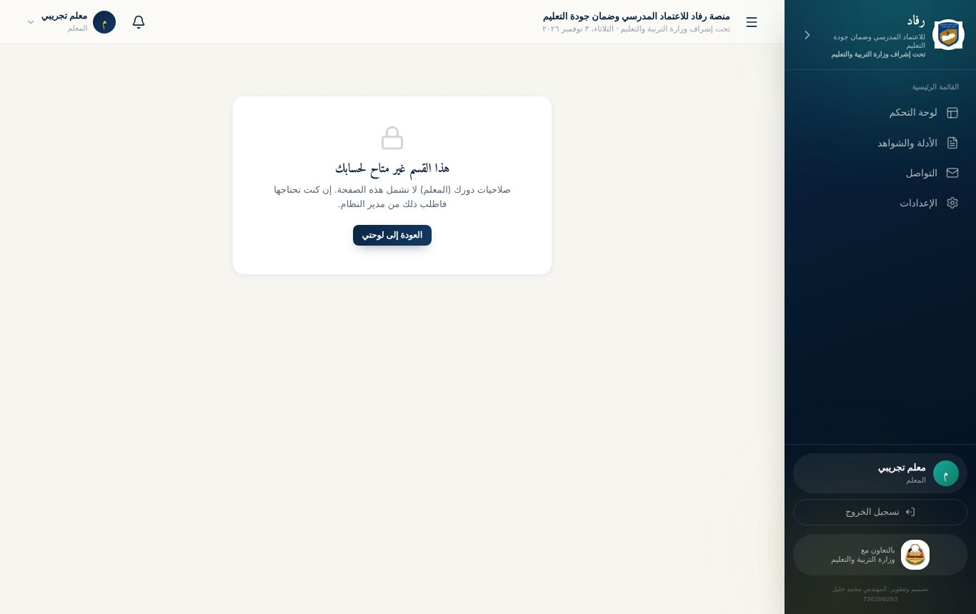
رسالة القسم غير المتاح للحساب

7. الإشعارات
الجرس 🔔 أعلى الصفحة يحمل رقماً أحمر بعدد الإشعارات غير المقروءة. اضغطه لتظهر القائمة، ثم اضغط أي إشعار ليفتح الصفحة المعنية.
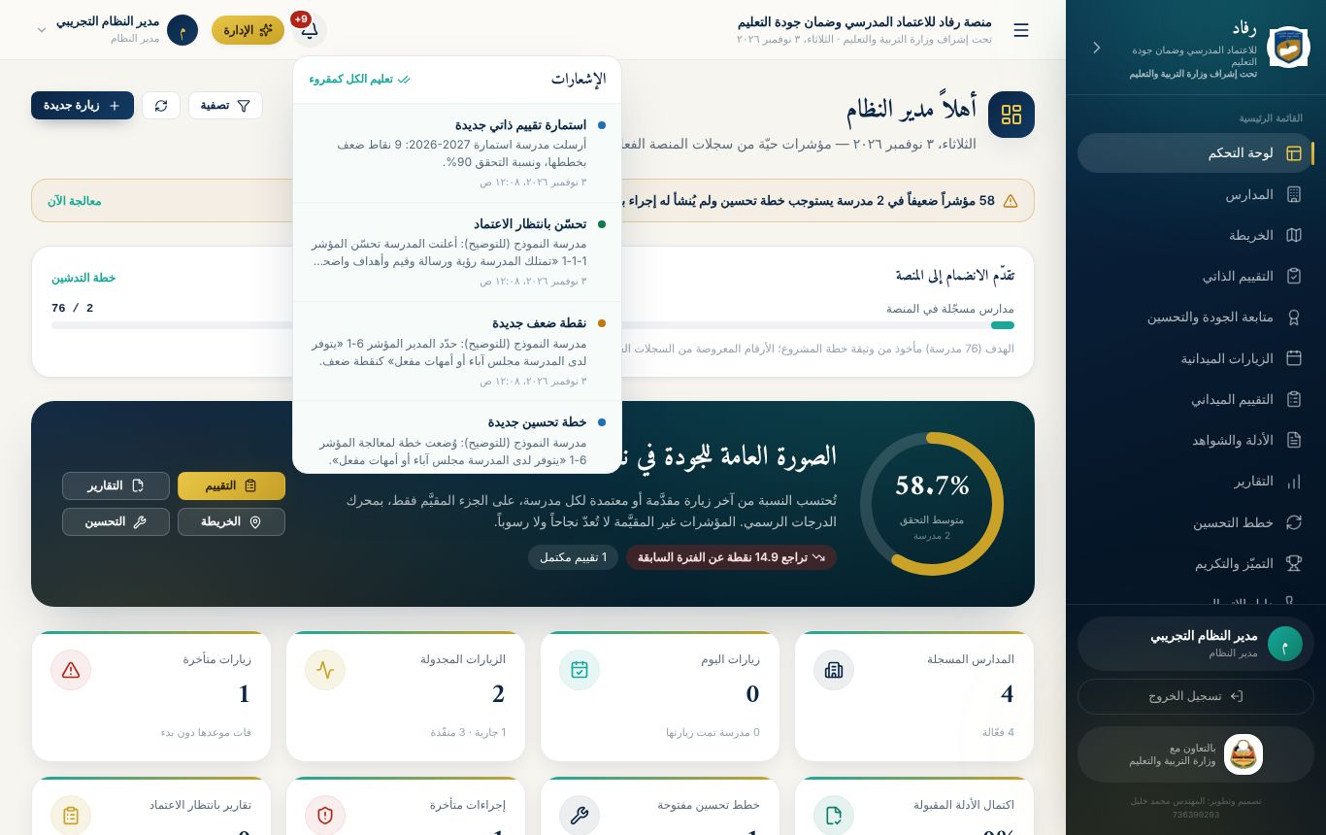
قائمة الإشعارات
أمثلة على الإشعارات:
- لمدير المدرسة: نقطة ضعف تحتاج خطة، وخطة اقترب موعدها أو تأخرت، واعتماد تحسّن أو إعادته، وتذكير من الإدارة.
- للإدارة: استمارة وصلت من مدرسة، وتحسّن بانتظار الاعتماد.
- للمعلم: نتيجة مراجعة ملف رفعه، ورسالة جديدة.
- للجميع: إعلان أو تعميم جديد.
اضغط «تعليم الكل كمقروء» لتفريغ العداد.

8. الإعدادات: حسابي والأمان
من القائمة: الإعدادات. فيها ثلاثة تبويبات:
التبويب | ماذا تفعل فيه
حسابي | تعديل اسمك ورقم هاتفك، ومراجعة آخر عمليات الدخول إلى حسابك
الأمان | تغيير كلمة المرور، وتفعيل المصادقة الثنائية، وإنهاء الجلسات على الأجهزة الأخرى
النظام | الاطلاع على مقياس التقدير وصيغة حساب النتائج. التعديل فيه لمدير النظام فقط
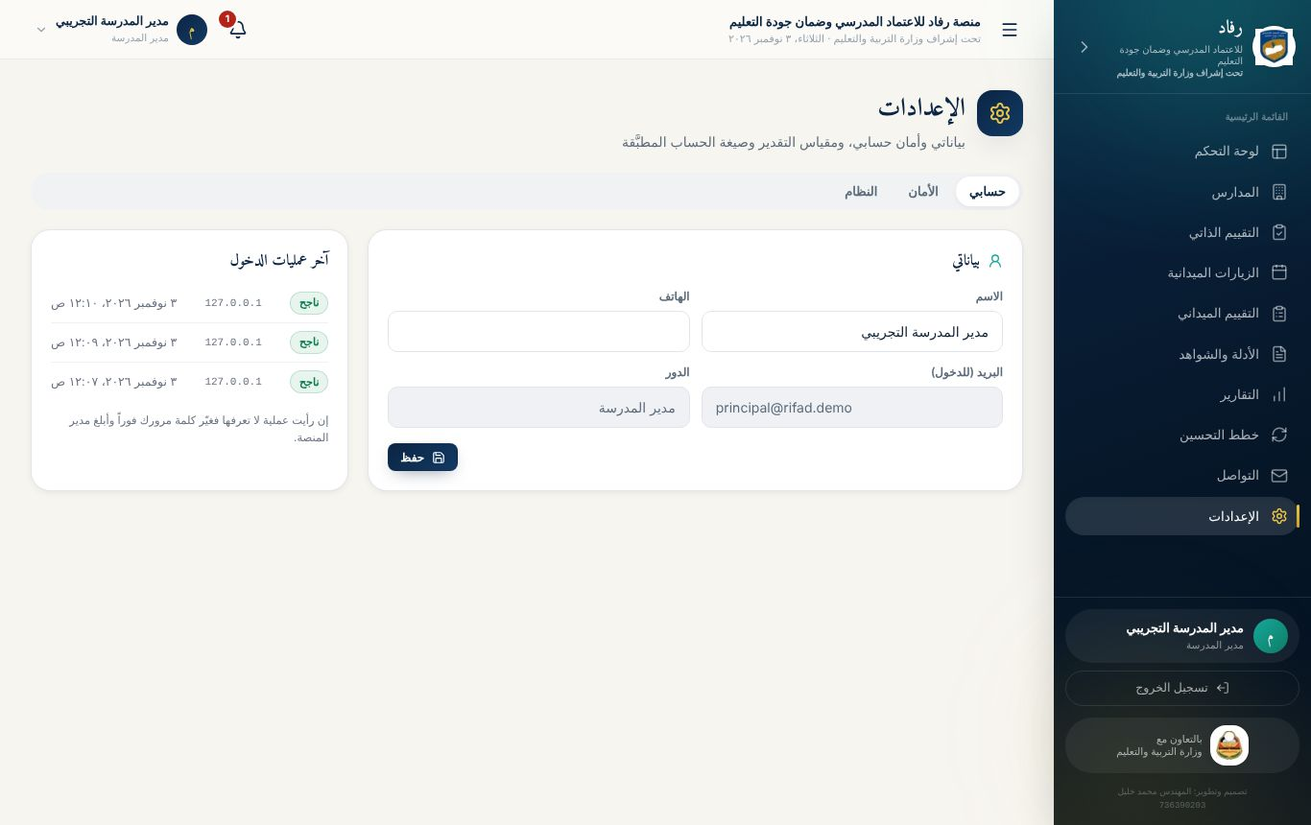
تبويب حسابي في الإعدادات

تفعيل المصادقة الثنائية (موصى به للإدارة ومدراء المدارس)
- ثبّت على هاتفك تطبيق مصادقة، مثل Google Authenticator أو Microsoft Authenticator.
- من الإعدادات ← الأمان، في بطاقة «المصادقة الثنائية»، اضغط «بدء الإعداد».
- امسح رمز QR الظاهر بالتطبيق، أو أدخل المفتاح يدوياً إن تعذّر المسح.
- اكتب في خانة «الرمز الظاهر في التطبيق» الأرقام الستة، ثم اضغط «تفعيل».
- تظهر عبارة «مفعَّلة على حسابك».
من الآن يطلب منك الدخول رمزاً جديداً من التطبيق في كل مرة. حتى لو عرف أحد كلمة مرورك، لن يدخل دون هاتفك.
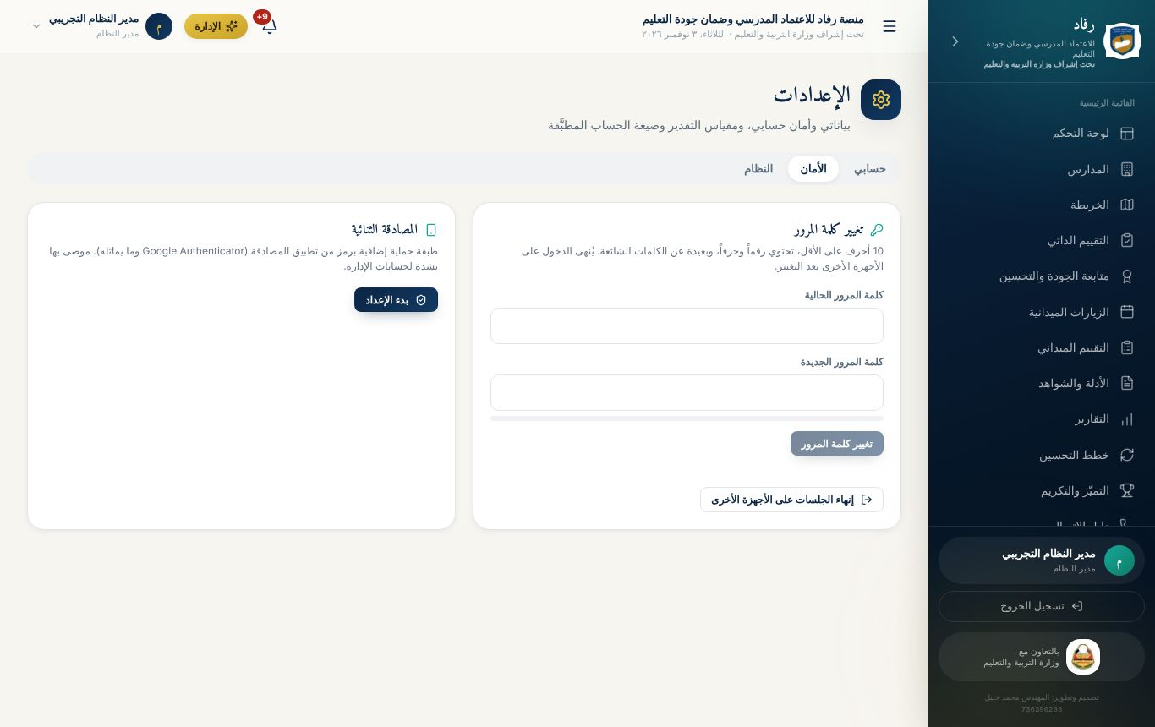
إعدادات الأمان والمصادقة الثنائية

متى أستخدم «إنهاء الجلسات على الأجهزة الأخرى»؟
إذا دخلت من جهاز عام أو جهاز زميل ونسيت تسجيل الخروج، أو شككت أن أحداً يعرف كلمة مرورك. اضغط الزر، ثم غيّر كلمة المرور فوراً.

9. المنصة على الجوال
المنصة تعمل على الجوال بالكامل، وتُثبَّت كتطبيق:
- افتح رابط المنصة في متصفح الجوال.
- من قائمة المتصفح اختر «إضافة إلى الشاشة الرئيسية».
- تظهر أيقونة رفاد على شاشة الجوال، وتفتح المنصة كتطبيق مستقل.
لوحة التحكم على الجوال | القائمة على الجوال
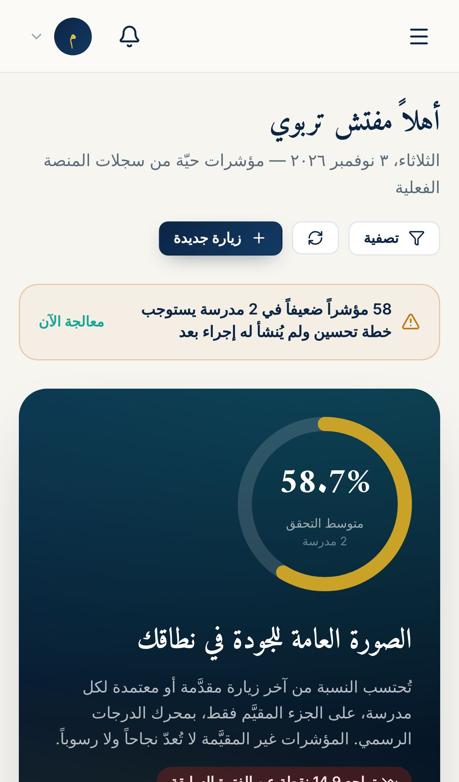 | 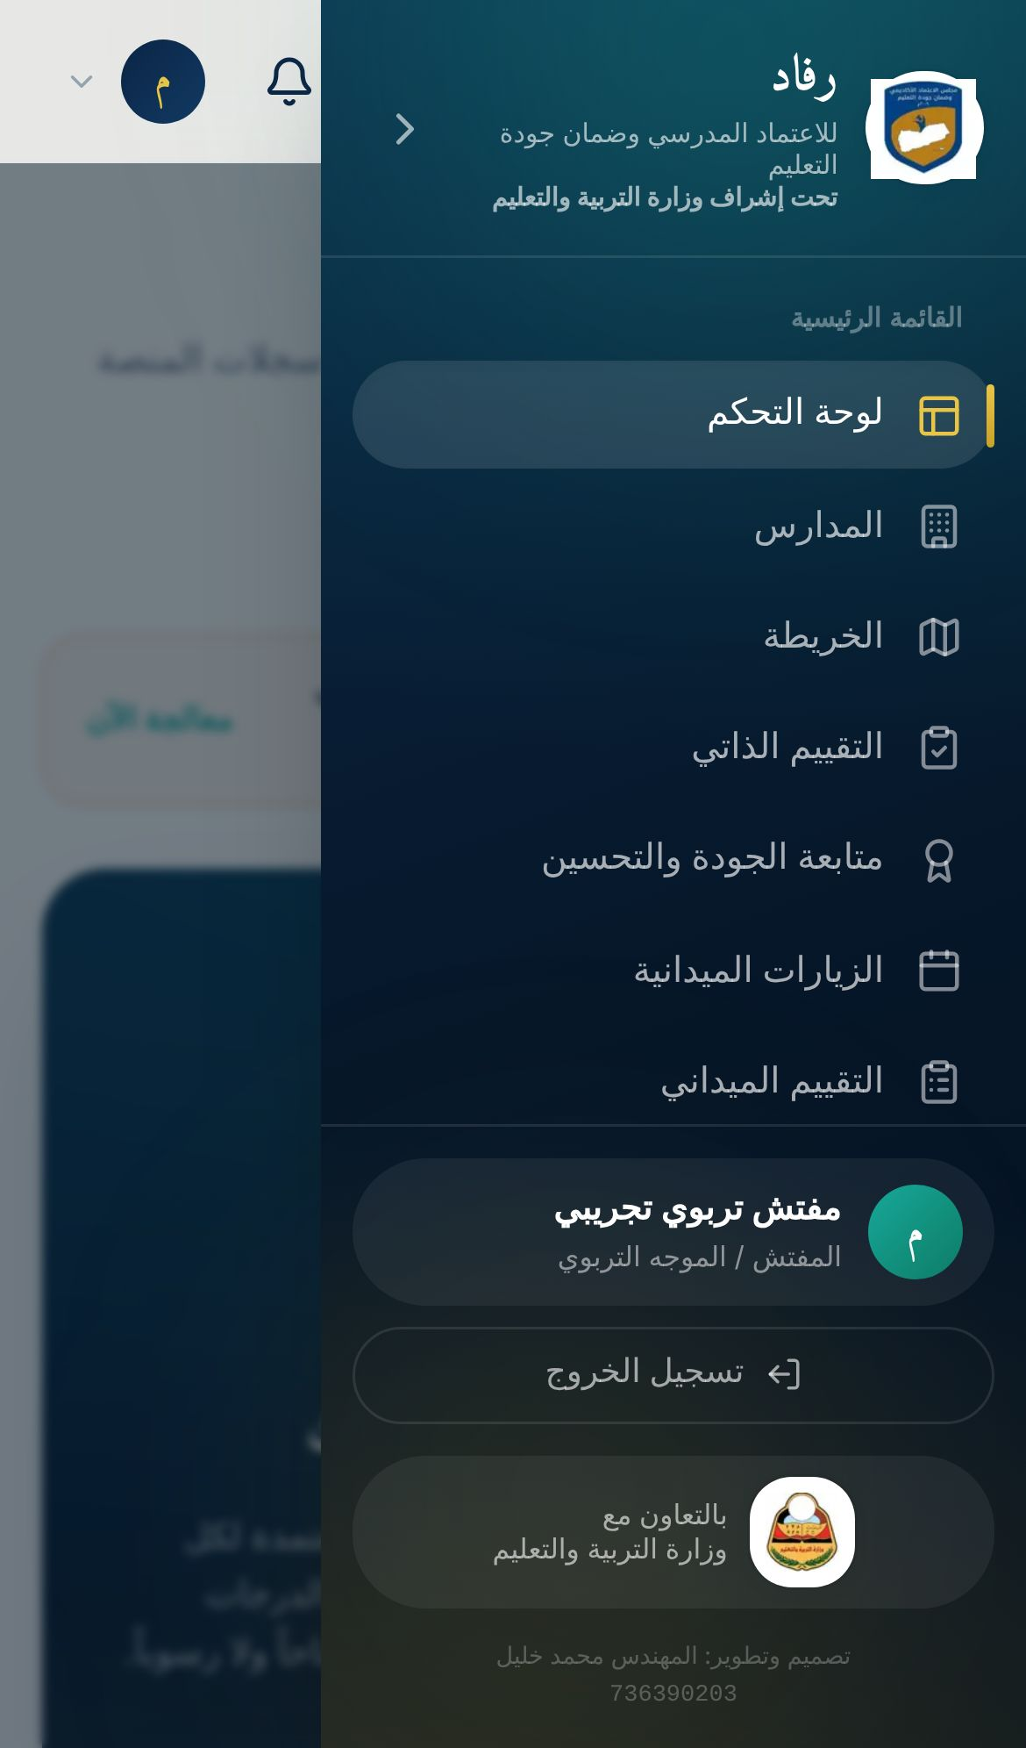
عند ضعف الإنترنت أثناء التقييم الميداني، تُحفظ الدرجات على الجهاز وتُرفع تلقائياً عند عودة الاتصال.

10. تسجيل الخروج
اضغط «تسجيل الخروج» أسفل القائمة الجانبية. افعل ذلك دائماً على الأجهزة المشتركة، لأن الجلسة تبقى مفتوحة على الجهاز أياماً إن لم تخرج منها.
تسجيل الخروج يُنهي جلساتك على كل الأجهزة معاً. إن كنت داخلاً من الكمبيوتر والجوال، فخروجك من أحدهما يطلب منك الدخول من جديد على الآخر.

تطبيقات عملية: الوحدة الأولى
نفّذ كل تطبيق على حسابك التدريبي، ثم ضع علامة ✓ عند نجاحه.
التطبيق 1-1: أول دخول
- ادخل بالبيانات المكتوبة في بطاقتك التدريبية.
- غيّر كلمة المرور المؤقتة إلى كلمة تحقق كل الشروط.
- سجّل الخروج، ثم ادخل من جديد بكلمتك الجديدة.
- ☐ نجحت إذا: دخلت مباشرة إلى لوحة التحكم دون طلب تغيير كلمة المرور.
التطبيق 1-2: استكشاف الواجهة
- اكتب أسماء الأقسام الظاهرة في قائمتك الجانبية.
- افتح كل قسم منها، واكتب في سطر واحد ماذا يعرض.
- افتح الإشعارات، واضغط أحدها إن وُجد.
- ☐ نجحت إذا: قارنت قائمتك بقائمة زميل له دور مختلف، وعرفت سبب الاختلاف.
التطبيق 1-3: حماية الحساب
- من الإعدادات ← حسابي أضف رقم هاتفك.
- راجع آخر عمليات الدخول: هل كلها منك؟
- (اختياري) فعّل المصادقة الثنائية بتطبيق على هاتفك.
- ☐ نجحت إذا: ظهر رقمك محفوظاً، وتعرّفت على عمليات دخولك.
التطبيق 1-4: المنصة على الجوال
- افتح المنصة من جوالك، وأضفها إلى الشاشة الرئيسية.
- ادخل، وافتح القائمة بزر ☰.
- ☐ نجحت إذا: فتحت المنصة من أيقونتها على الجوال.

الوحدة الثانية: المعلم
مدة الوحدة: 75 دقيقة · الشرائح: 15–20
بعد هذه الوحدة يستطيع المعلم أن:
- يقرأ لوحته ويعرف حالة ملفاته.
- يرفع ملف إنجاز أو شاهداً بأي صيغة مسموحة، ويربطه بمؤشر.
- يتابع مراجعة ملفه، ويرفع نسخة جديدة إذا رُفض.
- يستخدم مركز التواصل: المراسلات، والإعلانات، والمواد التعليمية.

1. ماذا يرى المعلم في المنصة؟
قائمة المعلم مختصرة ومركّزة على عمله:
القسم | الاستخدام
لوحة التحكم | عدد ملفاته المرفوعة والمقبولة وما ينتظر المراجعة، والإعلانات
الأدلة والشواهد | رفع ملفات الإنجاز ومتابعتها
التواصل | المراسلات مع إدارة المدرسة، والإعلانات، والمواد التعليمية
الإعدادات | بياناته وأمان حسابه
خصوصية المعلم: يرى المعلم ما رفعه بنفسه فقط من ملفات. ولا يرى استمارة التقييم الذاتي ولا تقارير المتابعة.

2. لوحة المعلم
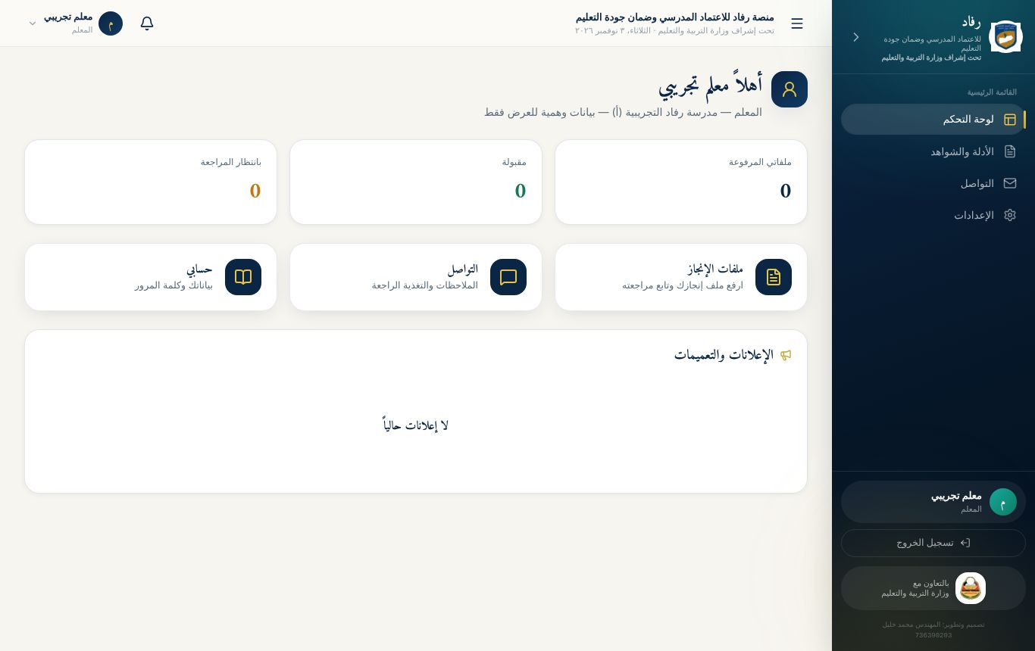
لوحة المعلم
- ثلاث بطاقات أرقام:
  - ملفاتي المرفوعة: كل ما رفعته.
  - مقبولة: ما قبله المراجِع.
  - بانتظار المراجعة: ما لم يُراجَع بعد.
- ثلاث بطاقات انتقال سريع:
  - ملفات الإنجاز: تفتح صفحة الأدلة والشواهد.
  - التواصل: الملاحظات والتغذية الراجعة.
  - حسابي: بياناتك وكلمة المرور.
- الإعلانات والتعميمات: آخر ما نشرته الإدارة أو مدير المدرسة.

3. رفع ملف إنجاز أو شاهد

قبل الرفع: جهّز ملفك
- أي صيغة شائعة مقبولة: صورة، فيديو قصير، تسجيل صوتي، PDF، Word، Excel، PowerPoint، ملف مضغوط. التفاصيل في الوحدة السادسة.
- سمِّ الملف تسمية واضحة، مثل: «خطة درس الرياضيات — الصف السادس — أكتوبر».
- صوّر الوثائق الورقية بوضوح: صورة مستقيمة، بإضاءة جيدة، دون ظلال.
- انتبه للحجم: الحد الأقصى على الاستضافة الحالية نحو 4 ميجابايت للملف الواحد.

خطوات الرفع
- من القائمة: الأدلة والشواهد.
- اضغط «رفع دليل» أعلى الصفحة.
- اضغط مربع «اسحب الملف هنا أو اضغط للاختيار»، واختر الملف من جهازك. على الكمبيوتر يمكنك سحب الملف وإفلاته في المربع.
- المؤشر المرتبط (اختياري): اختر المؤشر الذي يثبته ملفك، أو اتركه «بلا ربط بمؤشر».
- اسم الدليل: اكتب اسماً واضحاً، أو اتركه فارغاً ليُستخدم اسم الملف.
- نوع المستند: اختر من القائمة:
  - وثيقة رسمية.
  - خطة.
  - تقرير.
  - محضر.
  - سجل.
  - كشف.
  - صورة ميدانية.
  - نموذج.
  - شهادة.
  - أخرى.
- وصف (اختياري): سطر يوضح محتوى الملف، مثل «نماذج من أوراق عمل الطلاب».
- اضغط «رفع»، وانتظر حتى يكتمل شريط التقدّم.
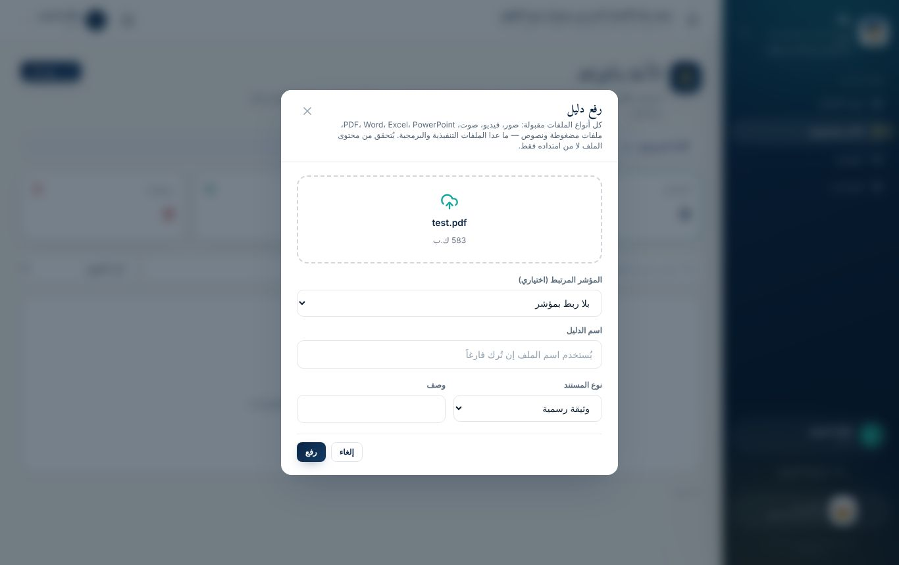
نافذة رفع دليل بعد اختيار الملف
لماذا رُفض ملفي فوراً قبل المراجعة؟ المنصة تفحص محتوى الملف لا اسمه فقط. ترفض الملفات التنفيذية والبرمجية، والملف الذي لا يطابق محتواه امتداده، والملف الأكبر من الحد المسموح. تظهر رسالة تشرح السبب.

4. متابعة ملفاتك
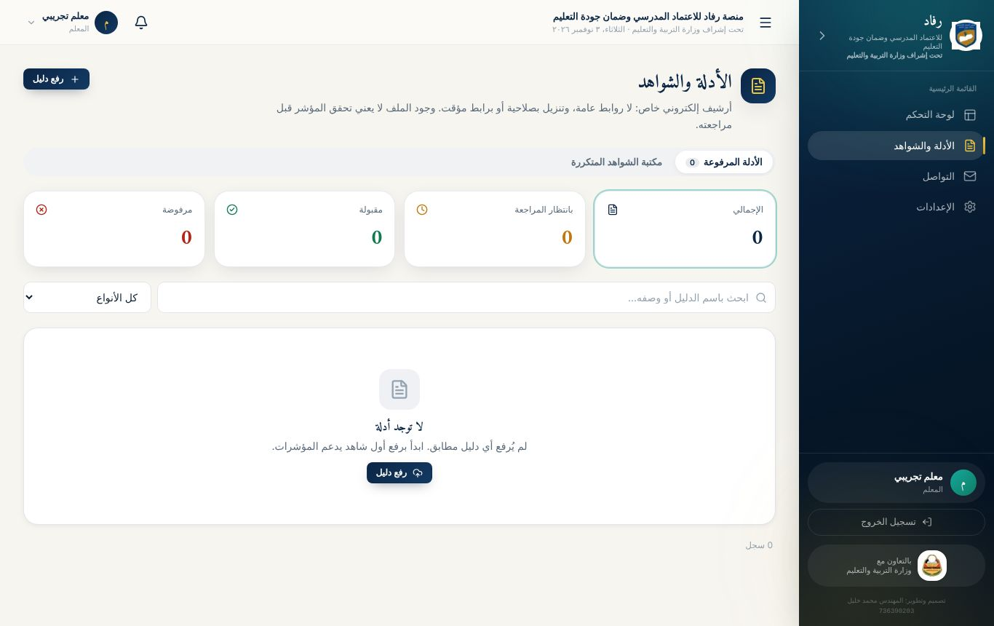
صفحة الأدلة والشواهد للمعلم

بطاقات الحالة
أعلى الصفحة أربع بطاقات: الإجمالي، وبانتظار المراجعة، ومقبولة، ومرفوضة. اضغط أي بطاقة لتظهر ملفاتها فقط.

البحث والتصفية
- مربع البحث: باسم الدليل أو وصفه.
- قائمة الأنواع: لعرض نوع مستند واحد.

بطاقة كل ملف
ما يظهر | معناه
الاسم والحالة | بانتظار المراجعة 🟠، أو مقبول 🟢، أو مرفوض 🔴
مدى الصلاحية | يضيفه المراجِع: صالح كدليل، أو صالح جزئياً، أو غير صالح
نسخة 2، 3… | إن رفعت نسخاً جديدة من الملف نفسه
السطر الرمادي | المدرسة، ونوع المستند، والحجم، واسم من رفعه، والتاريخ
رمز المؤشر | إن ربطته بمؤشر
ملاحظة المراجعة | ما كتبه المراجِع، وهي إلزامية عند الرفض

أزرار كل ملف
الزر | وظيفته
👁 معاينة | يعرض الملف داخل الصفحة: صور، وPDF، وفيديو، وصوت، ونصوص
⬇ تنزيل | ينزّل الملف إلى جهازك
📋 نسخ رابط مؤقت | رابط صالح 5 دقائق فقط، لمشاركة الملف مع من له صلاحية
🕘 سجل النسخ | كل نسخ الملف السابقة، ويمكن تنزيل أي نسخة
🔄 رفع نسخة جديدة | يستبدل الملف بنسخة محدّثة

5. إذا رُفض ملفك
- اقرأ ملاحظة المراجعة تحت الملف لتعرف السبب.
- صحّح الملف، مثل صورة أوضح أو وثيقة مكتملة.
- اضغط 🔄 «رفع نسخة جديدة» على الملف نفسه، لا ترفع ملفاً جديداً منفصلاً.
- اختر الملف المصحّح، ثم «رفع».
النتيجة: تُحفظ النسخة القديمة في سجل النسخ، وتعود حالة الملف إلى «بانتظار المراجعة»، ويظهر بجانبه «نسخة 2».
من يراجع ملفات المعلم؟ منسق الجودة بالمدرسة، أو المفتش، أو مدير النظام. تصلك نتيجة المراجعة في الإشعارات.

6. مركز التواصل
من القائمة: التواصل. للمعلم فيه ثلاثة تبويبات:
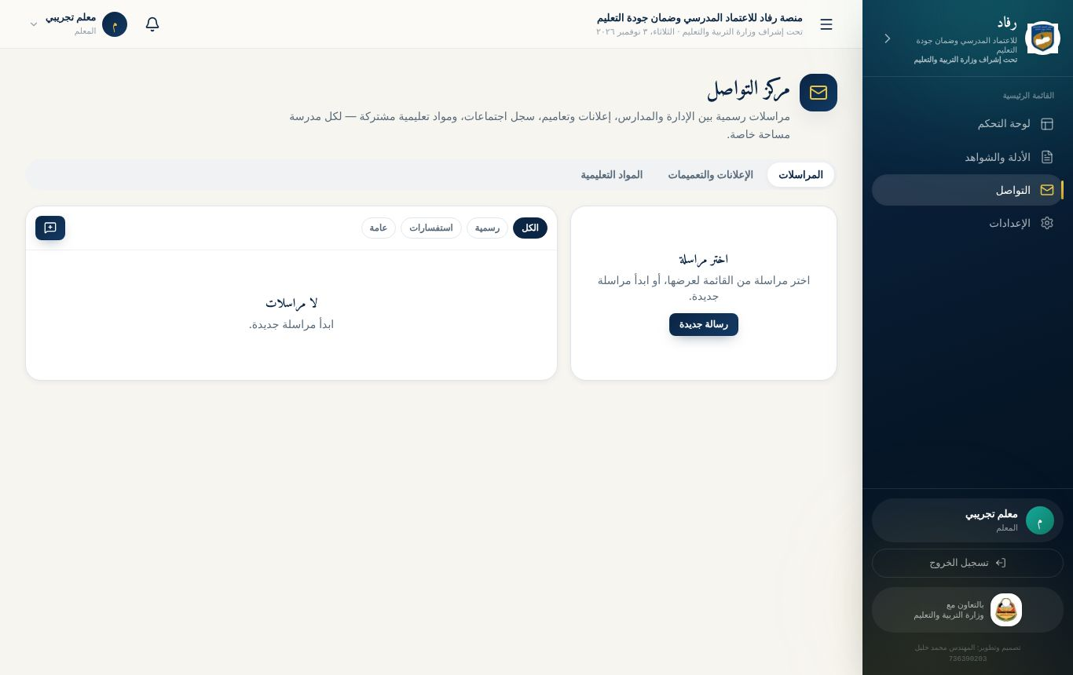
مركز التواصل للمعلم

المراسلات
مراسلات خاصة بين المشاركين فيها فقط، مسجّلة بحالة القراءة والرد.
- اضغط «رسالة جديدة».
- المدرسة: اختر مدرستك.
- المستلمون: اختر من تريد مراسلته من القائمة.
- اكتب العنوان والرسالة، ثم «إرسال».
- تظهر الرسالة في قائمة المراسلات يميناً. اضغطها لترى الردود، واكتب ردك في الخانة أسفلها.
علامة ✓✓ بجانب رسالتك تعني أنها قُرئت. مرّر المؤشر عليها لتعرف من قرأها.

الإعلانات والتعميمات
يقرأ فيها المعلم ما ينشره مدير النظام ومدير المدرسة. يظهر الإعلان الجديد أيضاً في لوحة التحكم وفي الإشعارات.

المواد التعليمية
مساحة لمشاركة الملفات التعليمية مع مجتمع مدرستك من الإدارة والمعلمين:
- اضغط «مادة جديدة».
- اختر الملف. أي نوع مقبول: صورة، أو فيديو، أو صوت، أو مستند.
- العنوان: مثل «ملخص الوحدة الثالثة — علوم الصف الخامس».
- وصف (اختياري).
- اضغط «نشر». تظهر المادة لمستخدمي مدرستك مع زر «تنزيل».

7. أسئلة المعلمين الشائعة
هل يرى زملائي ملفاتي؟ لا. يرى ملفاتك من له صلاحية على مدرستك فقط: إدارة المدرسة ومنسق الجودة بالمدرسة، والمفتش المسندة إليه مدرستك، ومدير النظام، ومشرف المحافظة اطلاعاً دون تعديل.
رفعت ملفاً خاطئاً، كيف أحذفه؟ الحذف مقصور على مدير النظام حفاظاً على الأرشيف. ارفع نسخة جديدة صحيحة على الملف نفسه، أو راسل منسق الجودة بالمدرسة.
ظهرت رسالة «حجم الملف أكبر مما تسمح به الاستضافة». صغّر الملف: صوّر بدقة أقل، أو قصّ الفيديو، أو حوّل الصور إلى PDF مضغوط. انظر الوحدة السادسة.

تطبيقات عملية: الوحدة الثانية
التطبيق 2-1: رفع أول ملف إنجاز
- صوّر ورقة عمل أو خطة درس بجوالك، أو استخدم ملف PDF على جهازك.
- ارفعها من الأدلة والشواهد ← رفع دليل، واربطها بمؤشر، واختر نوع المستند «خطة».
- ☐ نجحت إذا: ظهر الملف في القائمة بحالة «بانتظار المراجعة»، وزاد رقم «ملفاتي المرفوعة» في لوحتك.
التطبيق 2-2: المعاينة والتنزيل
- اضغط 👁 لمعاينة ملفك، ثم أغلق المعاينة.
- اضغط ⬇ لتنزيله، وافتحه من جهازك.
- ☐ نجحت إذا: فتحت الملف المنزَّل على جهازك.
التطبيق 2-3: الرفض ثم النسخة الجديدة (عمل ثنائي مع المدرّب)
- يرفض المدرّب ملفك بملاحظة.
- اقرأ الملاحظة، ثم ارفع نسخة جديدة على الملف نفسه.
- ☐ نجحت إذا: ظهر «نسخة 2» بجانب الملف، وعادت حالته إلى «بانتظار المراجعة».
التطبيق 2-4: التواصل
- أرسل رسالة إلى إدارة مدرستك التدريبية بعنوان «طلب ملاحظات على خطة الدرس».
- انشر مادة تعليمية قصيرة لمجتمع مدرستك.
- ☐ نجحت إذا: ظهرت رسالتك في المراسلات، وظهرت المادة في تبويب المواد التعليمية.

الوحدة الثالثة: مدير المدرسة ومنسق الجودة بالمدرسة
مدة الوحدة: يومان تدريبيان · الشرائح: 19–31
بعد هذه الوحدة يستطيع مدير المدرسة ومنسق الجودة بالمدرسة أن:
- يُكمل الاختبار التفاعلي الإجباري لكل المؤشرات، بالأدلة المتوفرة فعلاً.
- يضع خطة تحسين دقيقة لكل نقطة ضعف، ويتابعها حتى اعتمادها.
- يقرأ الاستمارة وبطاقاتها، ويرسلها للإدارة، ويطبعها بشكلها الرسمي.
- يرفع الشواهد بأي صيغة، ويراجع شواهد المعلمين (منسق الجودة بالمدرسة).
- يستخدم التواصل وملف المدرسة والتقارير.

1. الصورة الكاملة: رحلة المدرسة في المنصة
أول دخول ← تغيير كلمة المرور ← الاختبار التفاعلي (109 مؤشرات) ← خطة تحسين لكل نقطة ضعف ← مراجعة الاستمارة ← الإرسال للإدارة ← تنفيذ الخطط ← إعلان التحسّن مع الشواهد ← اعتماد الإدارة ← التكريم
من يفعل ماذا في المدرسة؟ | مدير المدرسة | منسق الجودة بالمدرسة
الاختبار التفاعلي وتقييم المؤشرات | ✓ | ✓
وضع خطط التحسين ومتابعتها | ✓ | ✓
إرسال الاستمارة للإدارة | ✓ | ✓
رفع الشواهد | ✓ | ✓
مراجعة الشواهد (قبول أو رفض) | — | ✓
نشر إعلان لمجتمع المدرسة | ✓ | —
تسجيل الاجتماعات ومشاركة المواد التعليمية | ✓ | ✓
إضافة جهات اتصال المدرسة وتحديث أعداد الطلاب والمعلمين والمرافق | ✓ | —
تعديل السجل الرئيسي للمدرسة (الاسم والرمز والموقع وبيانات الاتصال الرسمية) | — | —
المدير والمنسق يعملان على الاستمارة نفسها. ما يحفظه أحدهما يراه الآخر فوراً. اتفقا مسبقاً على توزيع المعايير بينكما.
نطاقك: ترى مدرستك وبياناتك فقط، ولا تستطيع الوصول إلى مدرسة أخرى أو حساب مدير آخر، ولا تعديل بيانات أي شخص غيرك. أما السجل الرئيسي للمدرسة (الاسم والرمز والموقع وبيانات الاتصال الرسمية) فيعدّله مدير النظام وحده؛ إن وجدت فيه خطأ فراسله من التواصل.

2. الاختبار التفاعلي (إجباري)
بعد تغيير كلمة المرور تُوجَّه مباشرة إلى الاختبار التفاعلي. تبقى بقية الأقسام مغلقة حتى تجيب عن كل مؤشرات العام الدراسي الحالي. تبقى متاحة دائماً: الإعدادات، والتواصل، وطباعة الاستمارة.
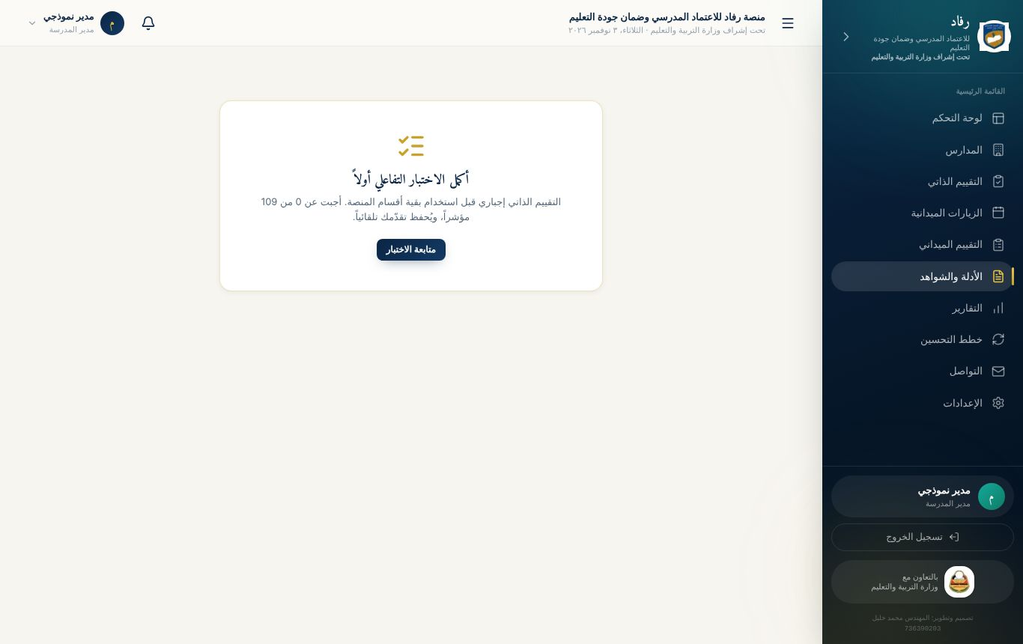
الاختبار التفاعلي إجباري قبل بقية الأقسام
تقدّمك محفوظ دائماً. أجب عن بعض المؤشرات اليوم وأكمل غداً؛ تبدأ من حيث توقفت.

شاشة السؤال
يعرض الاختبار مؤشراً واحداً في كل شاشة:
- أعلى الشاشة: مسار المؤشر في الاستمارة (المعيار ← المعيار الفرعي)، وشريط التقدّم: كم أجبت من 109.
- نص المؤشر ورمزه، مثل 1-1-1.
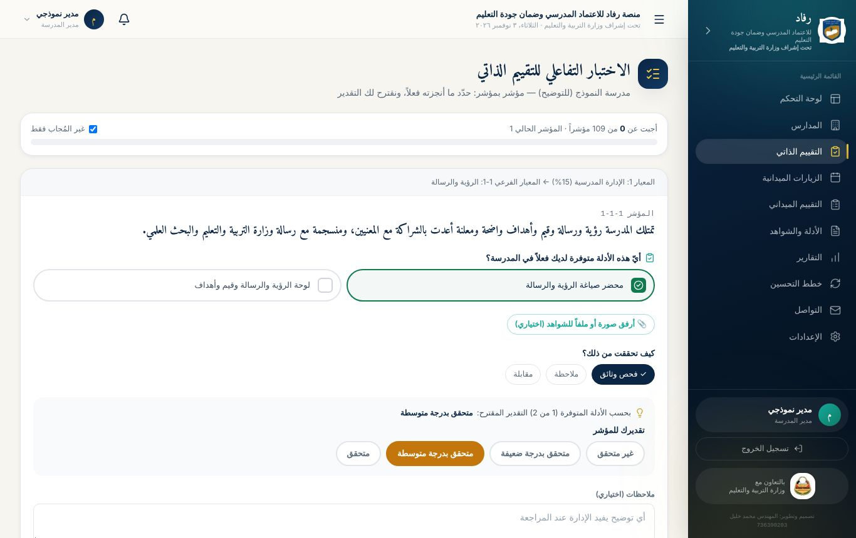
سؤال في الاختبار التفاعلي

خطوات الإجابة عن مؤشر
- «أيّ هذه الأدلة متوفرة لديك فعلاً في المدرسة؟» اضغط على كل دليل موجود فعلاً عندك، فيصير أخضر. لا تختر دليلاً غير موجود.
- «كيف تحققت من ذلك؟» اختر أداة أو أكثر: فحص وثائق، أو ملاحظة، أو مقابلة.
- التقدير المقترح: يقترحه النظام تلقائياً من نسبة الأدلة المتوفرة:
الأدلة المتوفرة | التقدير المقترح
كلها | متحقق
النصف فأكثر | متحقق بدرجة متوسطة
بعضها (أقل من النصف) | متحقق بدرجة ضعيفة
لا شيء | غير متحقق
- تعديل التقدير: يمكنك اختيار مستوى آخر إن كان لديك مبرر، أو العودة إلى المقترح.
- الملاحظات (اختياري): توضيح يفيد الإدارة عند المراجعة.
- 📎 أرفق صورة أو ملفاً للشواهد (اختياري): ارفع الشاهد مباشرة لهذا المؤشر. أي صيغة مسموحة.
- اضغط «حفظ والتالي». للرجوع إلى المؤشر السابق اضغط «السابق».
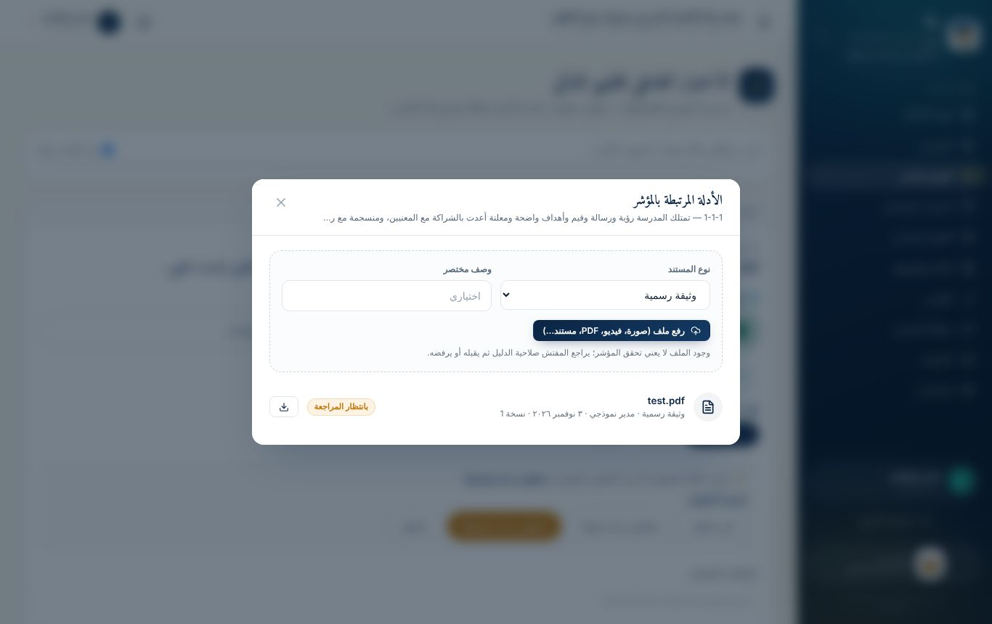
رفع شاهد لمؤشر من داخل الاختبار
الصدق أولاً: الهدف من الاختبار معرفة الواقع لا تجميله. نقطة الضعف المكتشفة اليوم تصبح غداً تحسّناً معتمداً يُكرَّم عليه في الشهادة.

خطة التحسين الفورية
إذا كان التقدير غير متحقق أو متحقق بدرجة ضعيفة، يُسجَّل المؤشر نقطة ضعف. بعد الحفظ تظهر نافذة «نقطة ضعف: ضع خطة التحسين الآن»:
الحقل | مثال جيد | مثال ضعيف
الإجراء (10 أحرف على الأقل) | إعداد وثيقة الرؤية والرسالة بمشاركة المعلمين ومجلس الآباء، ونشرها في لوحة المدرسة | تحسين الرؤية
المسؤول عن التنفيذ | وكيل المدرسة | الجميع
موعد الإنجاز | تاريخ محدد واقعي | —
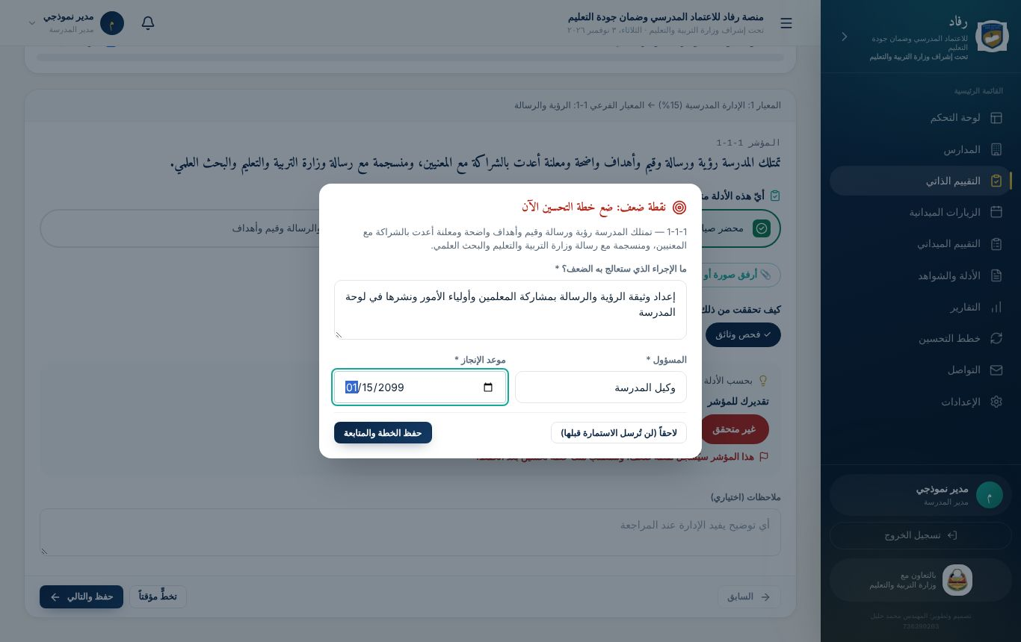
نافذة خطة التحسين
يمكنك اختيار «لاحقاً»، لكن لن تُرسل الاستمارة قبل وضع خطة لكل نقطة ضعف.
الخطة الجيدة: إجراء محدد يمكن رؤيته، ومسؤول باسمه أو وظيفته، وموعد واقعي.

شاشة النتيجة
بعد آخر مؤشر تظهر نتيجة تقييمك الذاتي:
- نسبة التحقق الكلية.
- أداؤك في كل معيار بشريط ملوّن، وعلامة «محقَّق» على المعايير المكتملة.
- نقاط الضعف التي حددتها، وحالة خطة كل منها.
- الأزرار: «راجع وأرسل للإدارة»، و«طباعة»، و«مراجعة كل الإجابات».
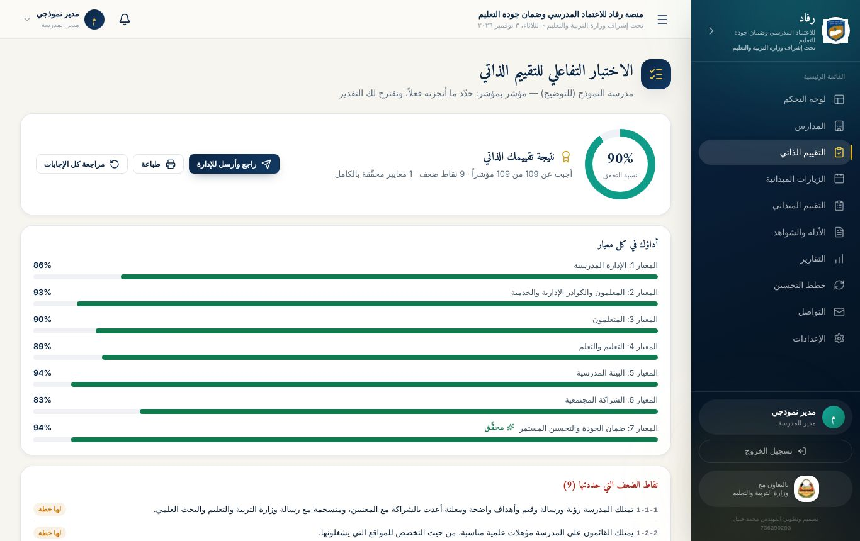
شاشة نتيجة الاختبار

3. استمارة التقييم الذاتي
من القائمة: التقييم الذاتي. هنا ترى الاستمارة كاملة بشكلها الرسمي وتديرها.
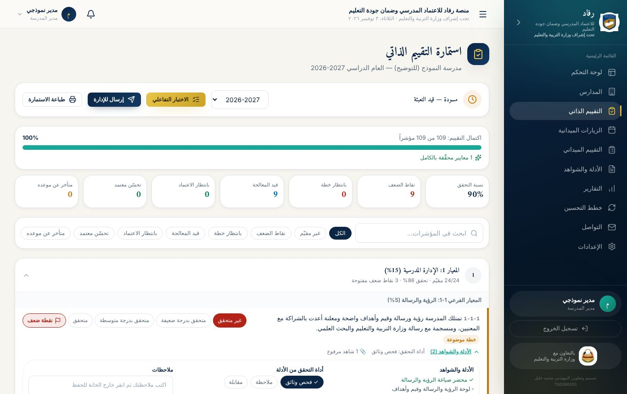
استمارة التقييم الذاتي

أجزاء الصفحة
- شريط الحالة:
  - الحالة: مسودة أو مُرسلة.
  - العام الدراسي، مع إمكانية اختيار عام سابق للاطلاع.
  - الأزرار: الاختبار التفاعلي، وإرسال للإدارة، وطباعة الاستمارة.
- بطاقات الملخص: نسبة التحقق، ونقاط الضعف، وبانتظار خطة، وقيد المعالجة، وبانتظار الاعتماد، وتحسّن معتمد، وتجاوز موعد الخطة. اضغط أي بطاقة لتظهر مؤشراتها فقط.
- المقارنة بالعام السابق: نسبة التحقق وعدد نقاط الضعف، هذا العام مقابل الماضي.
- البحث والتصفية: بالكلمة، أو بالحالة.
- المعايير: كل معيار في بطاقة تُفتح بالضغط، وتعرض نسبته وعدد نقاط الضعف المفتوحة فيه.

لكل مؤشر في الاستمارة
العنصر | وظيفته
أزرار التقدير | تعديل التقدير قبل الإرسال، للمؤشرات التي أُجيب عنها في الاختبار التفاعلي
زر «ضعف» | وضع إشارة ضعف يدوية على مؤشر تراه يحتاج معالجة، حتى لو كان تقديره متوسطاً. واضغطه مرة أخرى لإلغائها
«الأدلة والشواهد» | الأدلة المطلوبة وعلى المتوفر منها ✓، وأداة التحقق، وخانة الملاحظات التي تُحفظ عند الخروج منها
«رفع الشواهد» | يفتح نافذة شواهد المؤشر: ترفع ملفاً جديداً أو تعرض المرفوع. بجانبه عدد الشواهد المرفوعة
«تاريخ المؤشر» | كل خطوة مرّ بها المؤشر، ومن قام بها، ومتى، بنقاط ملوّنة
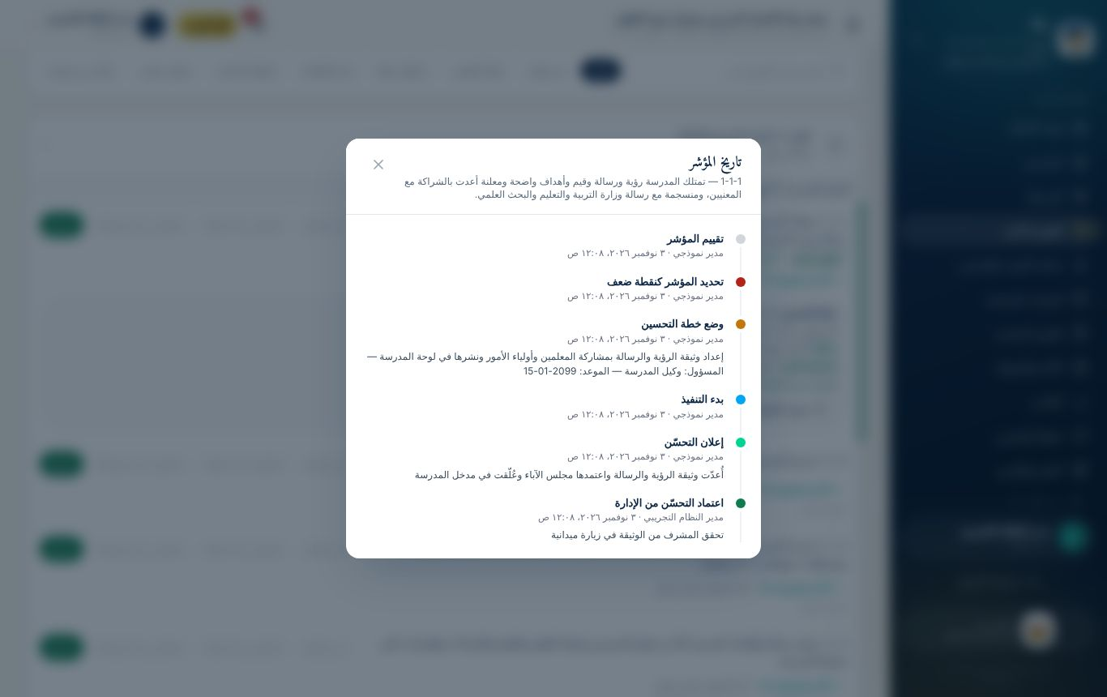
تاريخ المؤشر

4. دورة خطط التحسين حتى الاعتماد
لكل نقطة ضعف أزرار تظهر حسب مرحلتها:
الزر | متى يظهر | ماذا تكتب | ماذا يحدث
وضع خطة التحسين أو تعديل الخطة | ضعيف، أو خطة موضوعة، أو قيد التنفيذ | الإجراء المطلوب لمعالجة الضعف، والمسؤول عن التنفيذ، وموعد الإنجاز، وكيف نعرف أن الضعف عولج؟ (مؤشر النجاح) | يتحول المؤشر إلى 🟠 خطة موضوعة
بدأنا التنفيذ | خطة موضوعة | — | يتحول المؤشر إلى 🔵 قيد التنفيذ
تمّت المعالجة وتحسّن | خطة موضوعة، أو قيد التنفيذ | ما الذي نُفّذ فعلياً؟ (وأين الشواهد)، والتقدير بعد المعالجة، ويجب أن يكون أعلى من الحالي. ثم «إرسال للاعتماد» | يتحول المؤشر إلى 🟢 بانتظار الاعتماد، وتُشعَر الإدارة
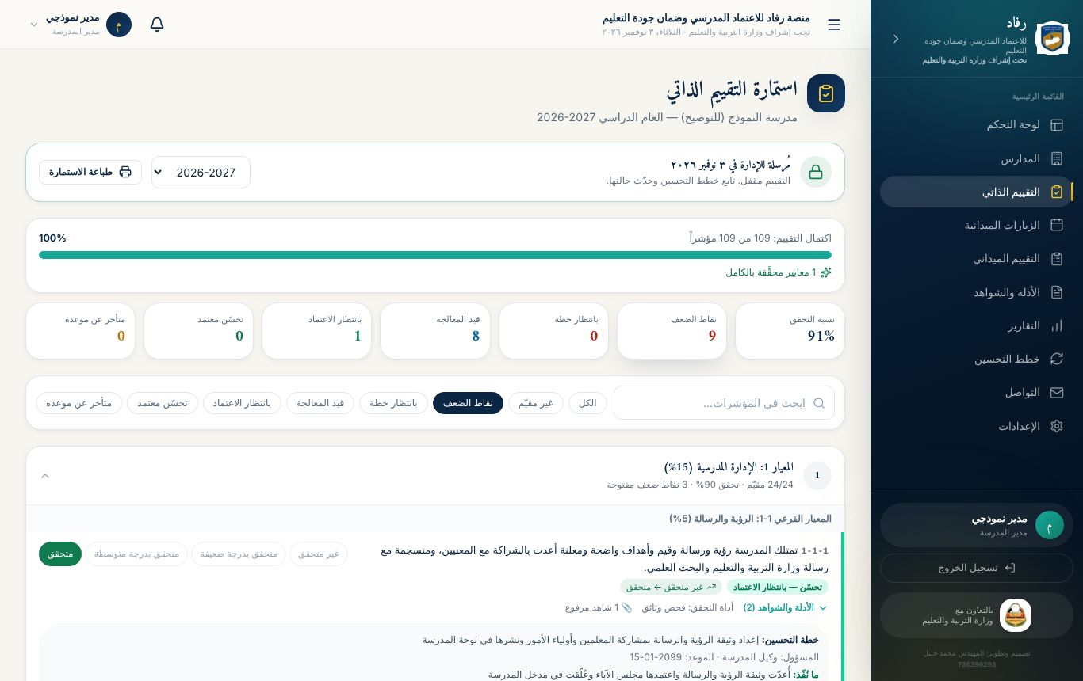
دورة التحسين في الاستمارة

ماذا يحدث بعد إعلان التحسّن؟
تراجع الإدارة ما كتبته والشواهد المرفوعة، ثم:
- تعتمد التحسّن: يتحول المؤشر إلى 🟢 تحسّن معتمد، ويصلك إشعار «اعتُمد التحسّن». هذا التحسّن يدخل في شهادة التكريم.
- تعيده للمتابعة: مع سبب مكتوب. يعود المؤشر إلى 🔵 قيد التنفيذ، ويعود تقديره إلى ما كان عليه. اقرأ السبب، وأكمل المطلوب، ثم أعلن التحسّن من جديد.
قبل أن تضغط «تمّت المعالجة وتحسّن»: ارفع الشواهد أولاً من زر «رفع الشواهد» على المؤشر نفسه. الإعلان بلا شواهد يُعاد غالباً.

التنبيهات التي تصلك
الإشعار | متى
اقتراب موعد خطط التحسين | قبل موعد الخطة بثلاثة أيام
خطط تحسين متأخرة | إذا تجاوزت خطة موعدها
اعتُمد التحسّن | عند اعتماد الإدارة
أُعيد مؤشر للمتابعة | عند إعادة الإدارة، مع السبب
تذكير من الإدارة | مثل إكمال الاختبار أو الإرسال أو الخطط الناقصة
وفي لوحة التحكم بطاقة «استمارة التقييم الذاتي» تخبرك بالمطلوب منك الآن.
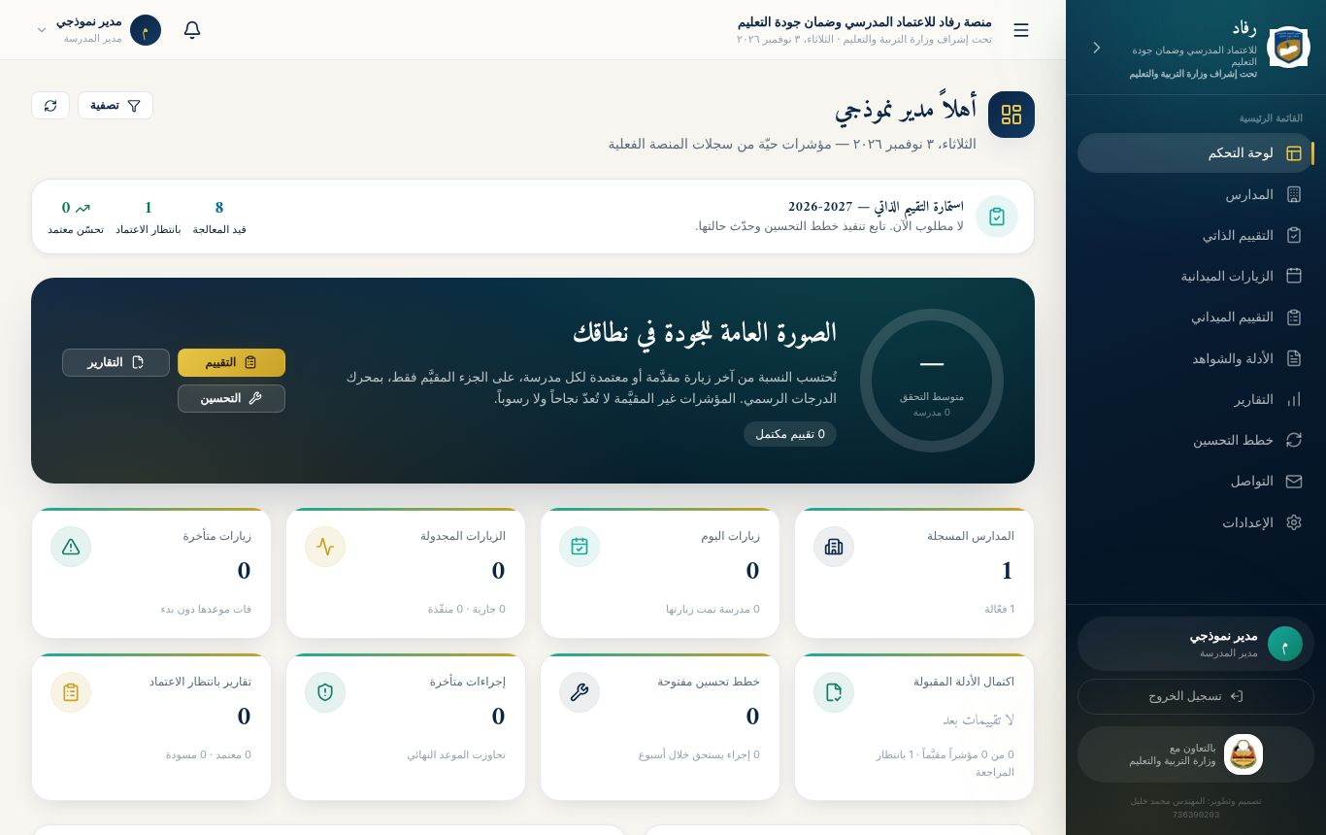
لوحة مدير المدرسة

5. إرسال الاستمارة للإدارة
يصبح زر «إرسال للإدارة» فعّالاً حين تكتمل الاستمارة. إن لم يكن فعّالاً، يظهر بجانبه السبب:
- مؤشرات لم تُقيَّم بعد.
- نقاط ضعف بلا خطة تحسين. اضغط بطاقة «بانتظار خطة» لتصل إليها مباشرة.
بعد الإرسال:
- يُقفل التقييم المباشر حتى يبقى تاريخ المؤشرات صادقاً. إن احتجت تعديلاً، اطلب من الإدارة «إعادة فتح للمدرسة».
- تستمر في متابعة خطط التحسين وإعلان التحسّن كالمعتاد.
- تُشعَر الإدارة بوصول استمارتك.
قائمة المراجعة قبل الإرسال:
- ☐ كل المؤشرات مقيّمة بصدق، بالأدلة المتوفرة فعلاً.
- ☐ لكل نقطة ضعف خطة واضحة: إجراء ومسؤول وموعد.
- ☐ الشواهد الأساسية مرفوعة على مؤشراتها.
- ☐ راجعت الاستمارة مع منسق الجودة بالمدرسة أو مدير المدرسة.

6. طباعة الاستمارة
زر «طباعة الاستمارة» يُخرج الاستمارة بجدولها الرسمي، معبّأة بإجاباتك:
- الأعمدة: رقم المؤشر، والمؤشر، والأدلة والشواهد، وأداة التحقق، والتقديرات، والملاحظات.
- العلامات: ☑ على الأدلة المتوفرة، و✓ على الأداة والتقدير.
- في آخرها: خانات توقيع مدير المدرسة ومنسق الجودة بالمدرسة والتاريخ، فارغة للتوقيع باليد.
من نافذة الطباعة يمكنك اختيار الطابعة، أو «حفظ بصيغة PDF» للاحتفاظ بنسخة إلكترونية.
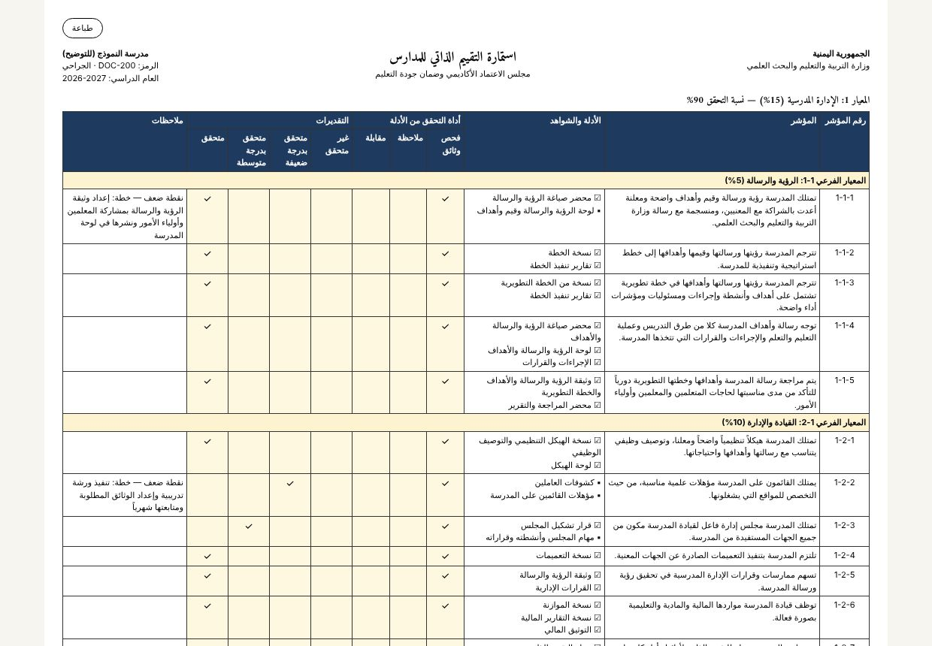
الاستمارة المطبوعة بشكلها الرسمي

7. الشواهد في المدرسة
قسم الأدلة والشواهد يجمع كل ما رُفع لمدرستك: من الاختبار التفاعلي، ومن الاستمارة، ومن المعلمين، ومن التقييم الميداني.
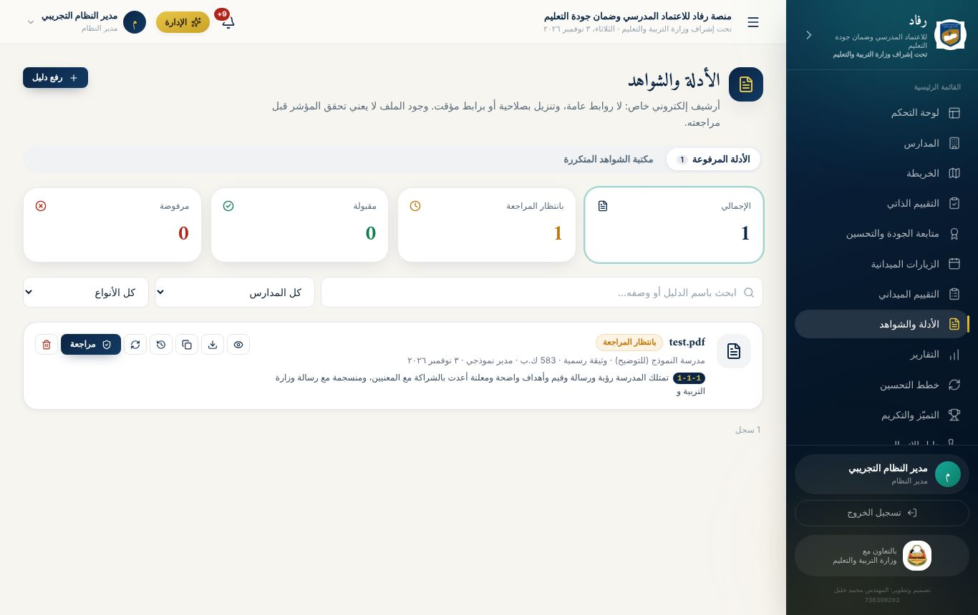
قسم الأدلة والشواهد
- الرفع: زر «رفع دليل»، بالخطوات نفسها المشروحة في وحدة المعلم.
- مكتبة الشواهد المتكررة: تبويب يعرض الشواهد التي يطلبها أكثر من مؤشر في الاستمارة، كالخطط والمحاضر العامة. يضيف عناصرها مدير النظام أو منسق الجودة بالمدرسة بزر «عنصر جديد». وبجانب كل شاهد حالته في مدرستك: مقبول، أو بانتظار المراجعة، أو لم يُرفع. زر «رفع» بجانبه يرفعه مباشرة، فتعرف بنظرة واحدة ما رُفع وما ينقص.
- المعاينة والتنزيل والرابط المؤقت وسجل النسخ: كما في وحدة المعلم.

مراجعة الشواهد (لمنسق الجودة بالمدرسة)
يرى منسق الجودة بالمدرسة زر «مراجعة» على كل شاهد لم يُقبل بعد:
- اضغط «مراجعة» على الشاهد.
- اضغط «فتح الملف للمراجعة»، وتأكد من محتواه.
- اختر مدى صلاحيته كدليل: صالح كدليل، أو صالح جزئياً، أو غير صالح.
- اكتب ملاحظات المراجعة. وهي إلزامية عند الرفض: اكتب ما يجب تصحيحه بالتحديد.
- اضغط «قبول» أو «رفض». يُشعَر صاحب الشاهد بالنتيجة.
- للشاهد المقبول زر «إعادة المراجعة» إن ظهر ما يستدعي تغيير القرار.
ملاحظة رفض جيدة: «الصورة غير واضحة، والمطلوب صورة لمحضر الاجتماع كاملاً بالتوقيعات». ملاحظة ضعيفة: «غير مقبول».

8. التواصل في المدرسة
من القائمة: التواصل. لمدير المدرسة ومنسق الجودة بالمدرسة أربعة تبويبات:
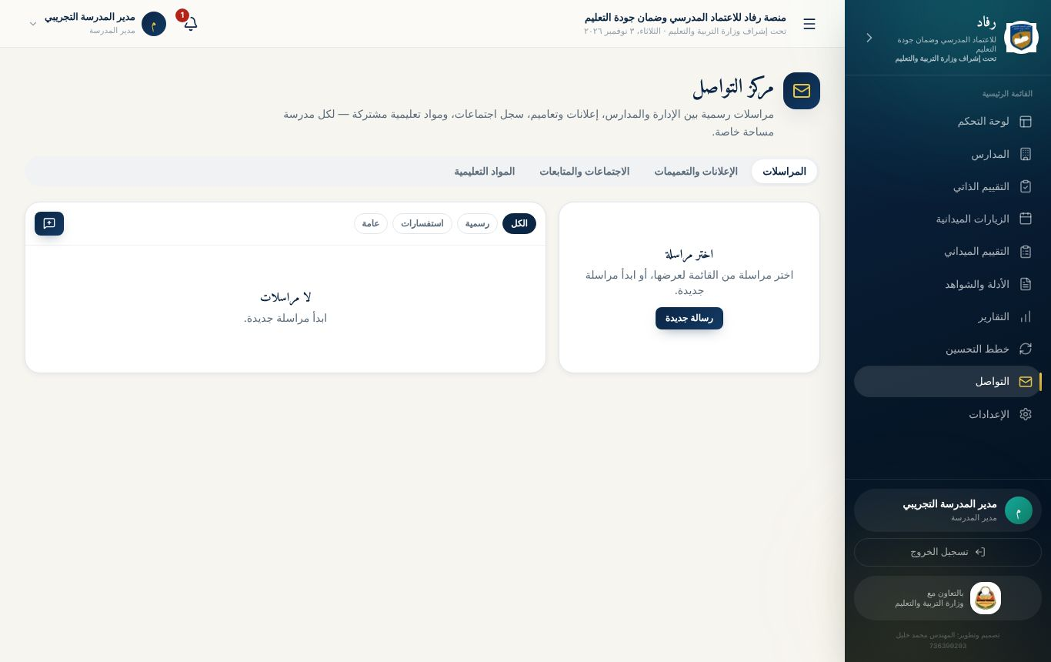
مركز التواصل
التبويب | ما تفعله فيه
المراسلات | مراسلة المفتش أو مدير النظام أو معلمي مدرستك. اضغط «رسالة جديدة»، واختر المستلمين، واكتب العنوان والرسالة
الإعلانات والتعميمات | قراءة تعاميم الإدارة. ومدير المدرسة ينشر إعلاناً لمدرسته فقط
الاجتماعات والمتابعات | تسجيل محاضر الاجتماعات
المواد التعليمية | مشاركة ملفات تعليمية مع مجتمع المدرسة

نشر إعلان (مدير المدرسة)
- الإعلانات والتعميمات ← «إعلان جديد».
- اكتب العنوان (3 أحرف على الأقل) والنص (10 أحرف على الأقل).
- الجمهور: اختر الفئات المستهدفة من الأزرار: المعلمون، أو منسق الجودة بالمدرسة، أو كلاهما.
- ينتهي في (اختياري): تاريخ يختفي بعده الإعلان.
- اضغط «نشر»، أو «حفظ كمسودة» لتنشره لاحقاً.
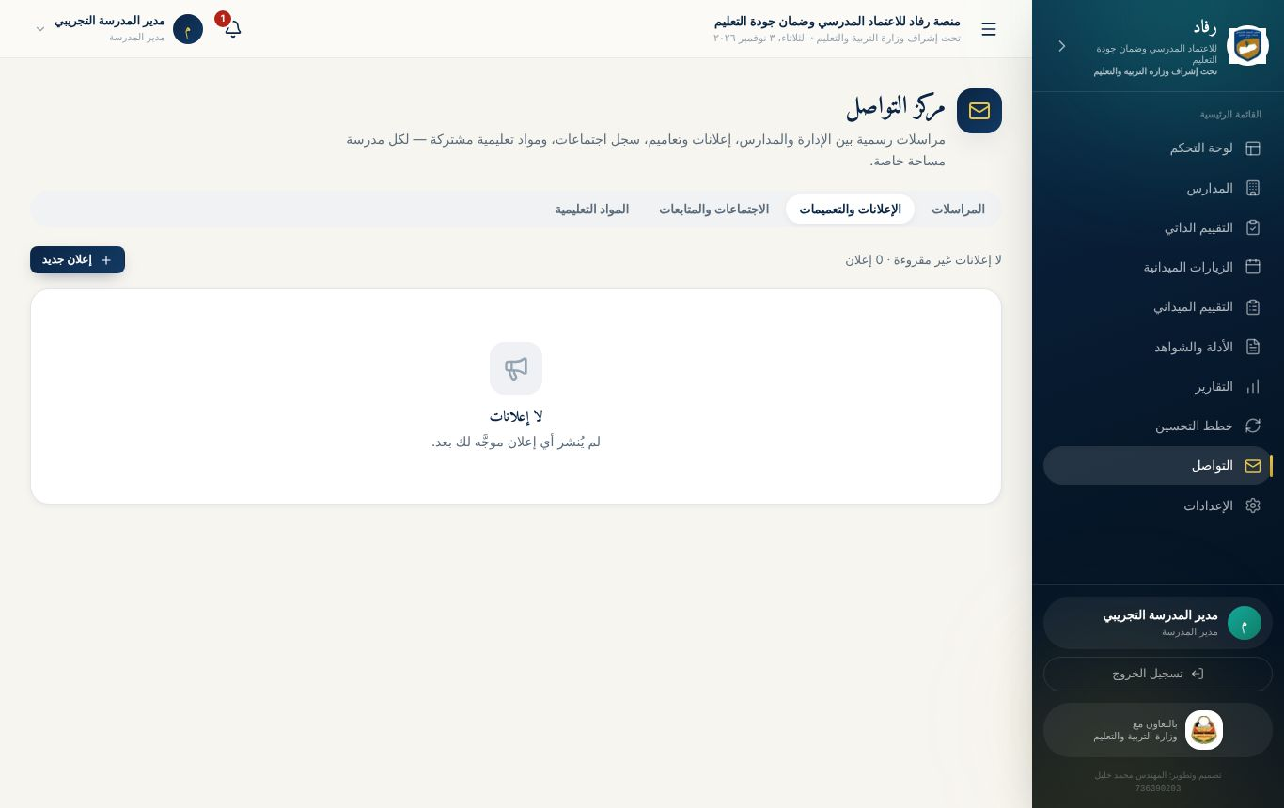
الإعلانات والتعميمات

تسجيل اجتماع
- الاجتماعات والمتابعات ← «اجتماع جديد».
- املأ: العنوان، والتاريخ، والحضور، والمحضر، والقرارات، والمتابعة المطلوبة.
- احفظ. يبقى المحضر مرجعاً، ويمكن ربطه بالشواهد عند الحاجة.

9. ملف المدرسة والأقسام الأخرى

ملف المدرسة
من المدارس اضغط اسم مدرستك. تبويبات الملف:
التبويب | المحتوى
نظرة عامة | ملخص المدرسة
التقييم الذاتي ونقاط الضعف | أماكن الضعف وحالة معالجتها، والأدلة غير المتوفرة لكل نقطة
الزيارات | زيارات المفتشين لمدرستك
الملف والمرافق | أعداد الطلاب والمعلمين والفصول ومرافق المدرسة؛ يحدّثها مدير المدرسة ويوثّقها المفتش
جهات الاتصال والموقع | الوكيل، ومنسق الجودة، ورئيس مجلس الآباء وغيرهم، مع أزرار اتصال وواتساب، والخريطة وزر «توجيه». يضيف جهات الاتصال مدير المدرسة، ويحدد الموقع مدير النظام
الأدلة | الشواهد المرفوعة للمدرسة
التحسين والتقارير | خطط التحسين وتقارير المدرسة
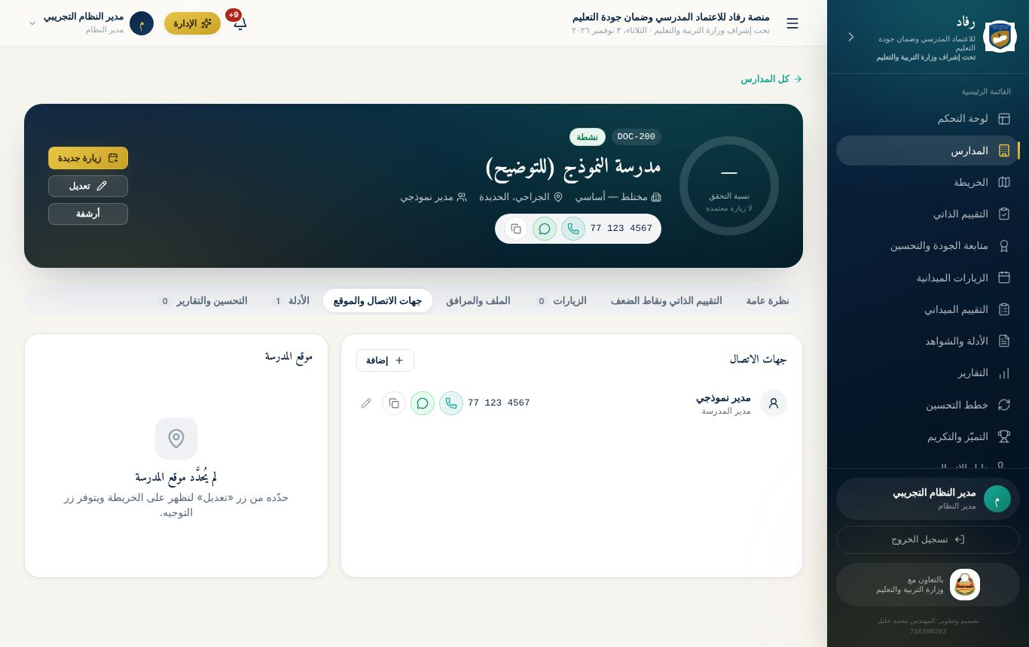
جهات الاتصال والموقع في ملف المدرسة
مهمة لمدير المدرسة: أكمل جهات الاتصال بأرقام صحيحة، وعلّم الأرقام التي عليها واتساب. تستخدمها الإدارة للتواصل والتذكير.

أقسام الاطلاع
القسم | الاستخدام
الزيارات الميدانية | مواعيد زيارات المفتشين لمدرستك وحالاتها
التقييم الميداني | نتائج تقييم المفتش لمدرستك أثناء الزيارة، للاطلاع
خطط التحسين | الإجراءات التصحيحية الناتجة عن التقييم الميداني. لكل إجراء: المشكلة، والسبب، والإجراء، والمسؤول، والموعد. تحدّث حالته وترفع دليل إنجازه من زر «رفع دليل». مراحله: جديد ← قيد التنفيذ ← يحتاج تحقق ← مغلق بعد التحقق
التقارير | تقارير مدرستك، وتنزيلها PDF أو Excel أو CSV

تطبيقات عملية: الوحدة الثالثة
التطبيق 3-1: أول عشرة مؤشرات
- ادخل بحساب مدير مدرستك التدريبية، وابدأ الاختبار التفاعلي.
- أجب عن أول 10 مؤشرات: حدّد الأدلة المتوفرة، وأداة التحقق، وراجع التقدير المقترح.
- أرفق صورة أو ملفاً لمؤشر واحد على الأقل.
- ☐ نجحت إذا: أظهر شريط التقدّم 10 من 109، وظهر عدد الشواهد على المؤشر الذي رفعت له.
التطبيق 3-2: خطة تحسين جيدة
- اختر لمؤشر واحد تقدير «متحقق بدرجة ضعيفة».
- في نافذة الخطة اكتب إجراءً محدداً، ومسؤولاً، وموعداً واقعياً.
- ☐ نجحت إذا: ظهر المؤشر في الاستمارة بلون برتقالي «خطة موضوعة».
التطبيق 3-3: إكمال الاختبار
- أكمل بقية المؤشرات، وضع خطة لكل نقطة ضعف.
- افتح شاشة النتيجة، واقرأ أداءك في كل معيار.
- ☐ نجحت إذا: فُتحت لك بقية أقسام المنصة بعد إكمال الاختبار.
التطبيق 3-4: قراءة الاستمارة
- افتح التقييم الذاتي، واضغط بطاقة «نقاط الضعف» ثم بطاقة «بانتظار خطة».
- ضع إشارة ضعف يدوية على مؤشر متوسط، ثم ضع له خطة.
- افتح تاريخ المؤشر لأحد المؤشرات.
- ☐ نجحت إذا: صارت بطاقة «بانتظار خطة» صفراً.
التطبيق 3-5: من التنفيذ إلى الاعتماد (عمل ثنائي مع المدرّب)
- على نقطة ضعف: اضغط «بدأنا التنفيذ».
- ارفع شاهداً للمؤشر من «رفع الشواهد».
- اضغط «تمّت المعالجة وتحسّن»: اكتب ما نُفّذ، واختر تقديراً أعلى، ثم «إرسال للاعتماد».
- يعتمد المدرّب التحسّن أو يعيده.
- ☐ نجحت إذا: وصلك إشعار القرار، وتغيّر لون المؤشر إلى أخضر، أو عاد أزرق مع سبب الإعادة.
التطبيق 3-6: الإرسال والطباعة
- راجع قائمة ما قبل الإرسال، ثم اضغط «إرسال للإدارة».
- اضغط «طباعة الاستمارة»، واحفظها PDF.
- ☐ نجحت إذا: تغيّرت حالة الاستمارة إلى «مُرسلة»، وحفظت نسخة PDF على جهازك.
التطبيق 3-7: الشواهد والتواصل
- (منسق الجودة بالمدرسة) راجع شاهداً رفعه معلم تدريبي: ارفضه بملاحظة واضحة، ثم اقبل نسخته الجديدة.
- (مدير المدرسة) انشر إعلاناً لمدرستك عن موعد اجتماع، وسجّل محضر الاجتماع.
- أضف جهة اتصال لوكيل المدرسة في ملف المدرسة.
- ☐ نجحت إذا: ظهرت نتيجة المراجعة عند المعلم، وظهر الإعلان عند المعلمين، وظهرت جهة الاتصال بأزرار الاتصال.

الوحدة الرابعة: الإشراف والمتابعة
لمن: المفتشون والموجّهون التربويون، ومشرفو المحافظة، وموظفو قسم الجودة، ومدير النظام · مدة الوحدة: يوم تدريبي للمفتشين، وجلسة لمشرفي المحافظة · الشرائح: 32–39
بعد هذه الوحدة يستطيع المشرف أن:
- يقرأ لوحة متابعة الجودة يومياً، ويعرف أين يتدخل أولاً.
- يذكّر المدارس المتأخرة داخل المنصة وعبر واتساب.
- يراجع استمارة مدرسة، ويعتمد التحسّن أو يعيده بسبب واضح.
- يحلل نقاط الضعف الشائعة ليخطط للورش وزيارات الدعم.
- يصدر شهادات التكريم ويتحقق منها.
- ينفّذ الزيارات والتقييم الميداني، ويراجع الشواهد، ويولّد التقارير.

1. نطاق بيانات كل مشرف
الدور | ما يراه
مدير النظام | كل المدارس، ويعدّل ويعتمد
مشرف المحافظة | كل المدارس، اطلاعاً فقط دون أي تعديل (انظر الفقرة 11)
المفتش | المدارس التي أسندها إليه مدير النظام ومدارس زياراته فقط. إن لم تظهر له مدرسة يتابعها، فلم تُسند إليه بعد

صلاحيات دورة التحسين
العملية | من يستطيع
اعتماد التحسّن، أو إعادته، أو سحب اعتماده | مدير النظام، والمفتش (ضمن نطاقهم)
إعادة فتح استمارة مُرسلة | مدير النظام، والمفتش
تذكير المدارس، والاطلاع على نقاط الضعف الشائعة | مدير النظام، والمفتش
إصدار شهادة تقدير | مدير النظام
إلغاء شهادة | مدير النظام فقط
مراجعة الشواهد | مدير النظام، والمفتش، ومنسق الجودة بالمدرسة
حذف الشواهد | مدير النظام

2. لوحة التحكم للمشرف
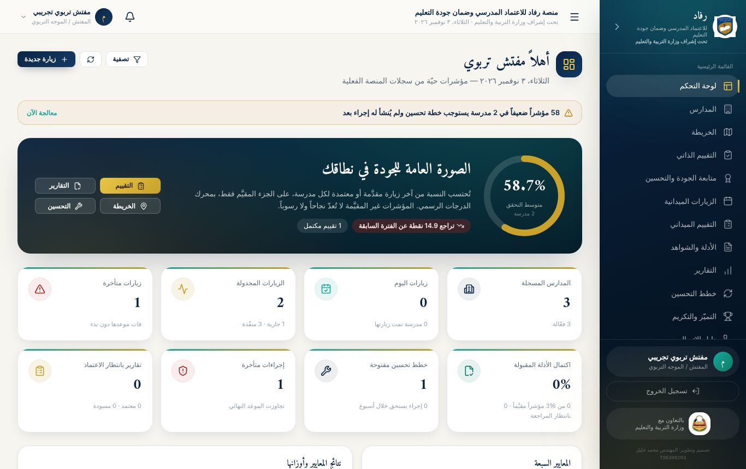
لوحة تحكم المفتش
تعرض لوحة المشرف:
- تنبيه بالمؤشرات الضعيفة التي تستوجب خطة تحسين ولم يُنشأ لها إجراء بعد، مع رابط «معالجة الآن».
- تقدّم الانضمام إلى المنصة: المدارس المسجّلة في المنصة، والمدارس التي لها تقييم مقدَّم أو معتمد.
- الصورة العامة للجودة في نطاقك: متوسط نسبة التحقق من آخر زيارة مقدَّمة أو معتمدة لكل مدرسة، والتغيّر عن الفترة السابقة، مع أزرار التقييم والتقارير والخريطة والتحسين.
- بطاقات الأرقام: المدارس المسجّلة، وزيارات اليوم، والزيارات المجدولة، والزيارات المتأخرة، واكتمال الأدلة المقبولة، وخطط التحسين المفتوحة، والإجراءات المتأخرة، والتقارير بانتظار الاعتماد.
- الأزرار العلوية: «تصفية» لعرض مديرية أو مدرسة أو فترة محددة، و«زيارة جديدة» لجدولة زيارة مباشرة.

3. متابعة الجودة والتحسين: لوحة القيادة اليومية
من القائمة: متابعة الجودة والتحسين.
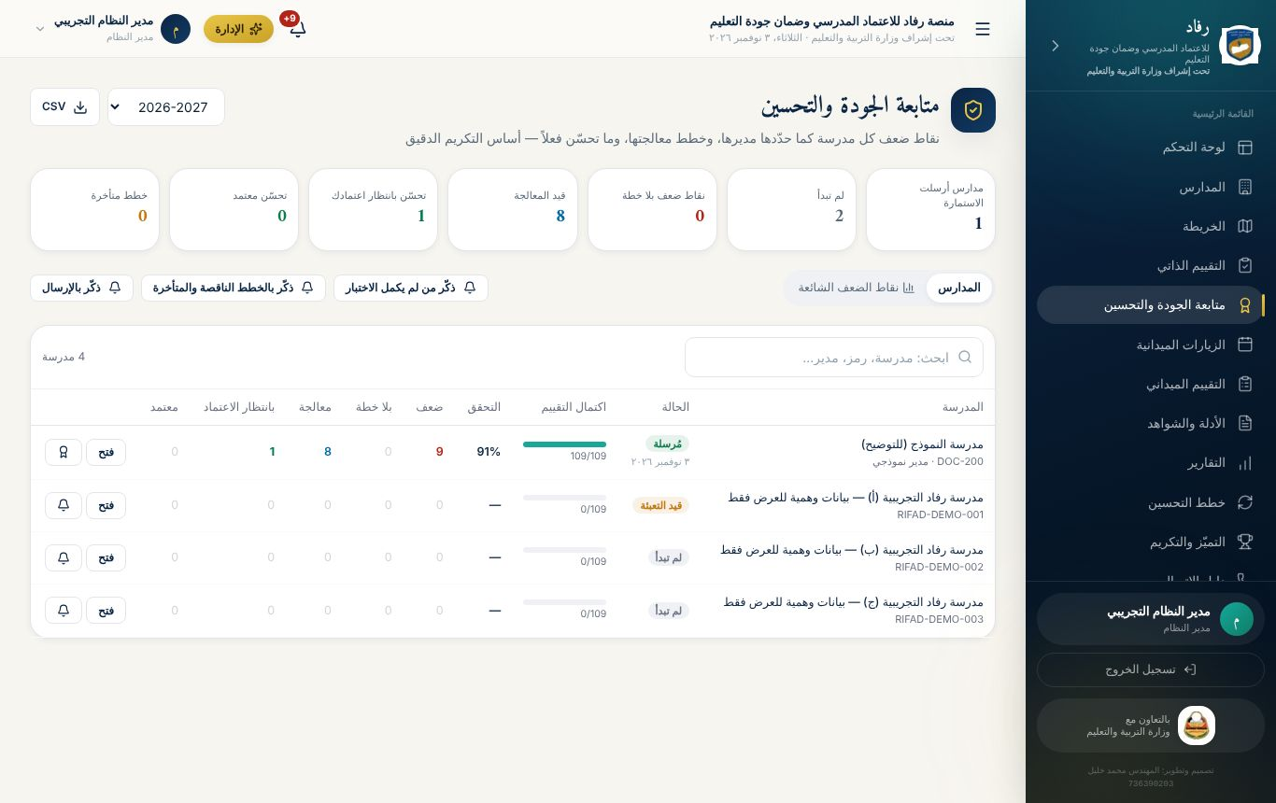
لوحة متابعة الجودة والتحسين

بطاقات الأرقام
اضغط أي بطاقة لتصفية الجدول حسبها:
البطاقة | معناها | ماذا تفعل
الاستمارات | المدارس التي أرسلت، والتي لم تبدأ | ذكّر من لم يبدأ
نقاط ضعف بلا خطة | مدارس لم تضع خططها | ذكّر بالخطط الناقصة
قيد المعالجة | خطط بدأ تنفيذها | تابع المتأخر منها
تحسّن بانتظار اعتمادك | أهم بطاقة يومياً | راجع واعتمد أو أعد
تحسّن معتمد | ما اعتمدته الإدارة | يدخل في الشهادات
خطط متأخرة | تجاوزت موعدها | ذكّر واتصل

جدول المدارس
- الحالة: لم تبدأ، أو قيد التعبئة، أو مُرسلة.
- التقدّم والنتيجة: اكتمال التقييم (مثلاً 76 / 109)، ونسبة التحقق.
- أعداد دورة التحسين: الضعف، وبلا خطة، والمعالجة مع عدد المتأخر، وبانتظار الاعتماد، والمعتمد.
- الأزرار:
  - فتح: يعرض استمارة المدرسة كاملة.
  - 🔔 الجرس: تذكير المدرسة وحدها.
  - 🏅 الشهادة: للمدارس التي أرسلت استمارتها.
- الترتيب تلقائي: ما ينتظر الاعتماد أولاً، ثم ما بلا خطة.
- العام الدراسي: اختر العام من القائمة، و«CSV» لتنزيل الجدول.

روتين المشرف اليومي المقترح (15 دقيقة)
- افتح متابعة الجودة والتحسين.
- اضغط بطاقة «تحسّن بانتظار اعتمادك»، وراجع ما فيها.
- اضغط بطاقة «خطط متأخرة»، وذكّر أصحابها.
- اقرأ إشعاراتك، وأجب عن المراسلات.

4. التذكير
ثلاثة أزرار جماعية أعلى لوحة المتابعة:
- ذكّر من لم يكمل الاختبار.
- ذكّر بالخطط الناقصة والمتأخرة.
- ذكّر بالإرسال: للمدارس التي أكملت التقييم ولم ترسل.
ما يحدث عند الضغط:
- يصل إشعار داخل المنصة لمدير كل مدرسة معنية ومنسق الجودة بالمدرسة فيها.
- تظهر قائمة بالمدارس المذكَّرة، وبجانب كل مدرسة زر واتساب برسالة جاهزة، إن كان لها رقم واتساب صالح.
- المدارس التي ليس لها حساب في المنصة تظهر معلَّمة، لتراسلها بالواتساب.
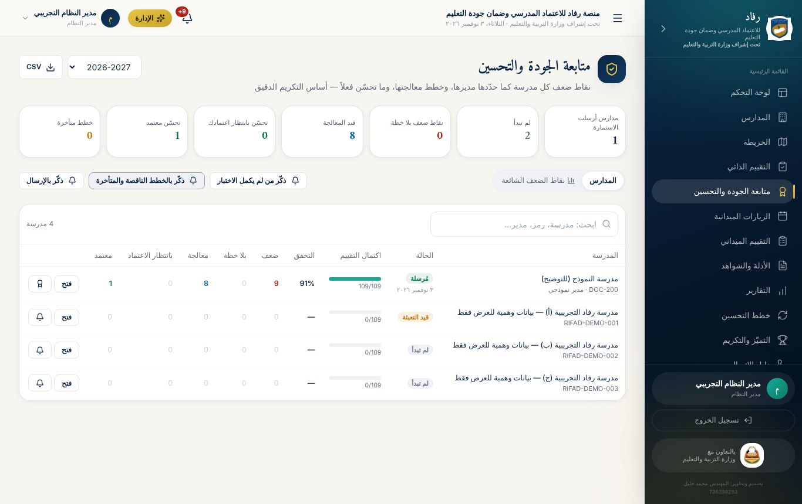
نافذة التذكير مع أزرار واتساب

5. مراجعة استمارة مدرسة واعتماد التحسّن
افتح استمارة المدرسة بزر «فتح» في جدول المتابعة. ترى المؤشرات بألوانها، والخطط، وما نفّذته المدرسة، والشواهد المرفوعة.
للمؤشر في حالة «تحسّن — بانتظار الاعتماد»:
- اقرأ ما نُفّذ فعلياً كما كتبته المدرسة، والتقدير الجديد.
- افتح الشواهد المرفوعة على المؤشر بزر «عرض الشواهد».
- قرّر:
  - «اعتماد التحسّن»: اكتب ملاحظة اختيارية، مثل «تحقق المشرف من الوثيقة في زيارة ميدانية»، ثم أكّد. يتحول المؤشر إلى أخضر، وتُشعَر المدرسة.
  - «إعادة للمتابعة»: اكتب سبب الإعادة (إلزامي)، ثم «إعادة». يعود المؤشر إلى «قيد التنفيذ»، ويعود تقديره إلى ما كان عليه، وتُشعَر المدرسة بالسبب.
- سحب الاعتماد: متاح على مؤشر سبق اعتماده، إن ظهر ما يستدعي ذلك.
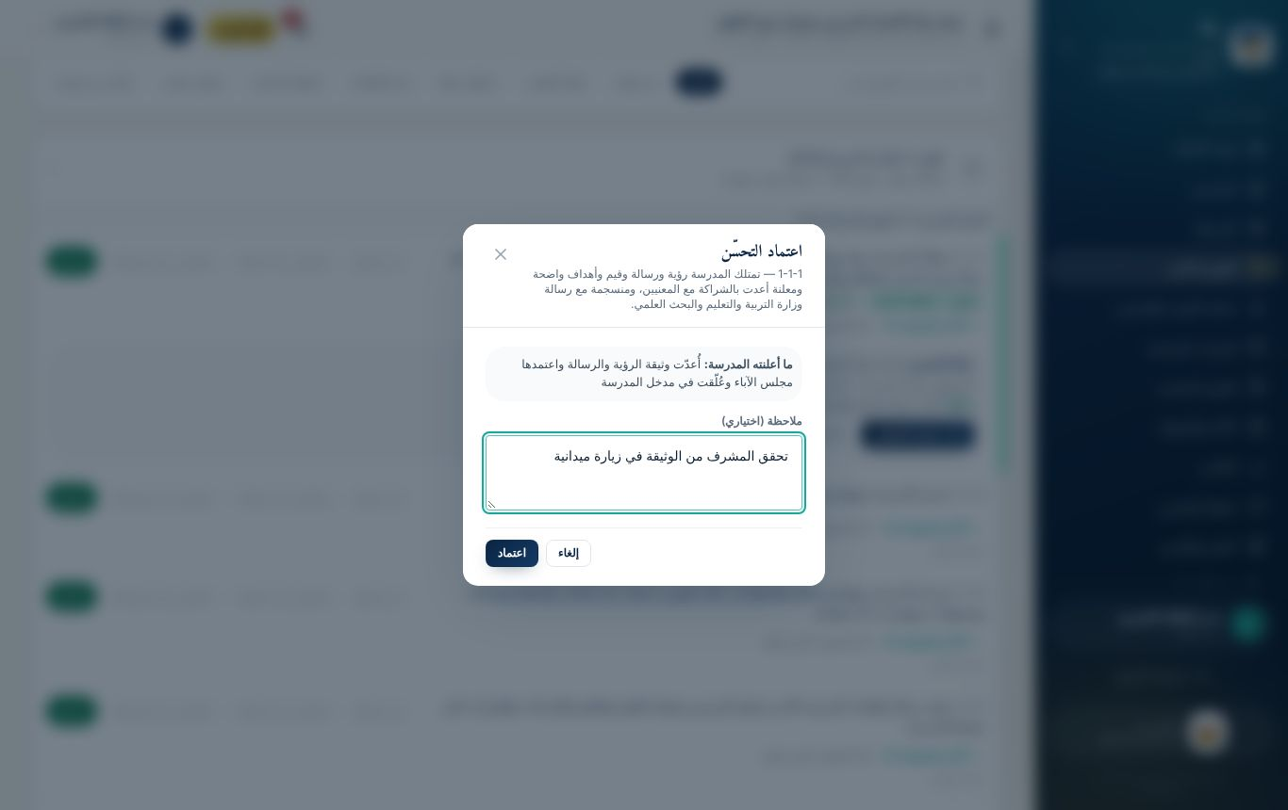
اعتماد التحسّن
سبب إعادة جيد: «الشاهد المرفوع صورة لمسودة غير موقّعة؛ المطلوب المحضر المعتمد بتوقيع مجلس الآباء». سبب ضعيف: «غير كافٍ».

إعادة فتح الاستمارة
إذا احتاجت مدرسة تعديل تقييمها بعد الإرسال، اضغط «إعادة فتح للمدرسة» في شريط حالة استمارتها. استخدمها عند خطأ حقيقي فقط؛ لأن التعديلات تُسجَّل في تاريخ المؤشرات.

نقاط الضعف في ملف المدرسة
في ملف أي مدرسة (المدارس ← اسم المدرسة) تبويب «التقييم الذاتي ونقاط الضعف»: أماكن الضعف، وخطة كل نقطة وحالتها، والأدلة غير المتوفرة لكل نقطة. مفيد قبل الزيارة الميدانية.
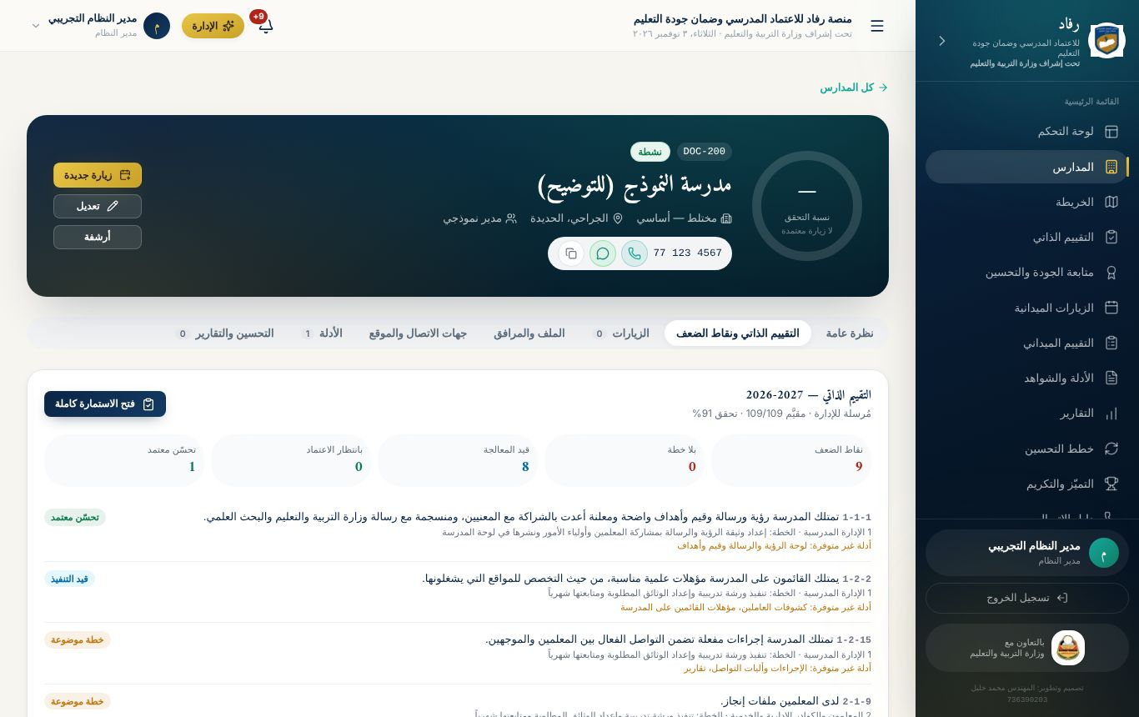
نقاط الضعف في ملف المدرسة

6. نقاط الضعف الشائعة: لتوجيه التدريب والدعم
تبويب «نقاط الضعف الشائعة» في لوحة المتابعة يعرض لنطاقك:
- متوسط التحقق في كل معيار من التقييم الذاتي لكل المدارس.
- أكثر المؤشرات ضعفاً: عدد المدارس الضعيفة فيه، وكم ما زال مفتوحاً، وكم عولج واعتُمد.
- الأدلة الأكثر غياباً في كل مؤشر، من إجابات المدراء في الاختبار التفاعلي.
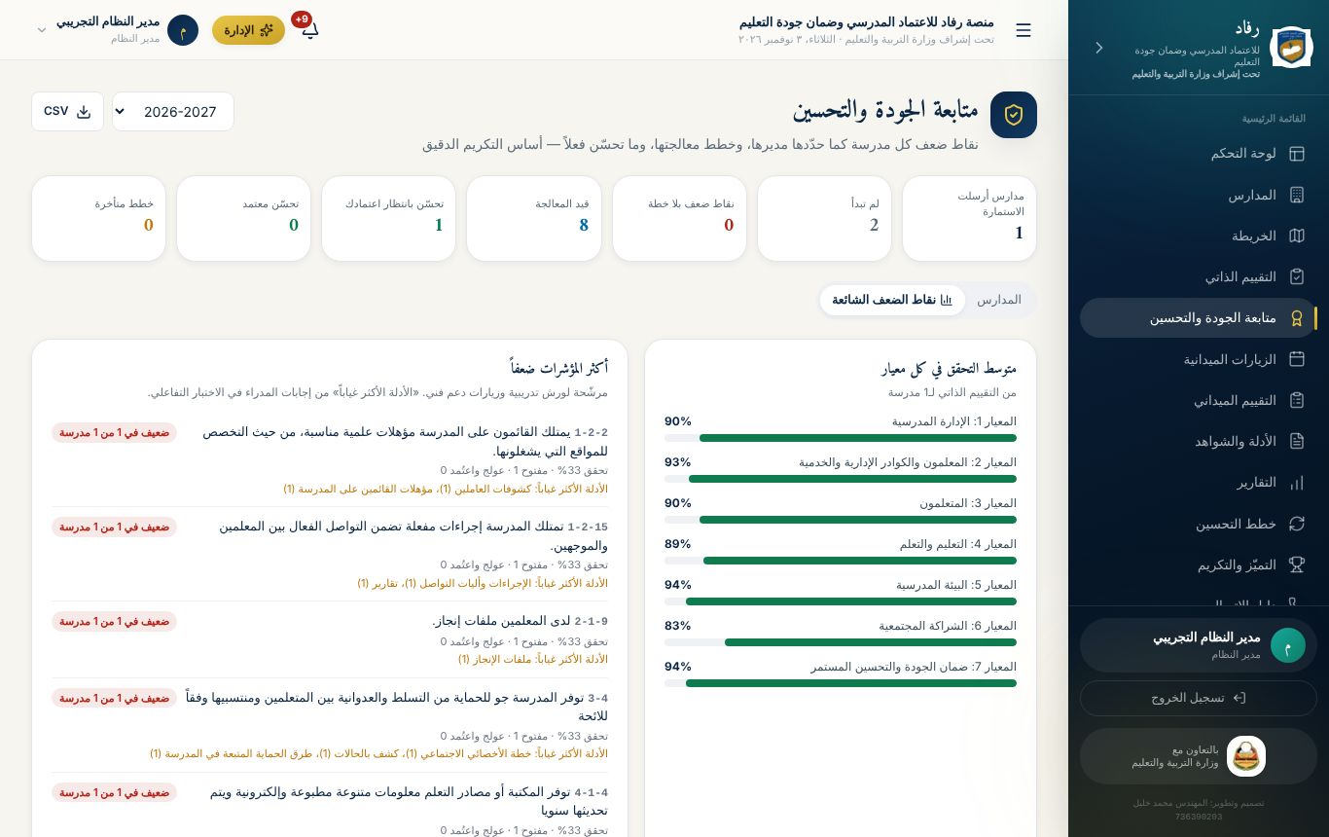
نقاط الضعف الشائعة
كيف تستخدمها؟ إذا كان دليل «محضر صياغة الرؤية والرسالة» غائباً عن 12 مدرسة، فهذا موضوع ورشة عمل واحدة تحل المشكلة في كل المدارس معاً، بدل 12 زيارة منفصلة.

7. شهادات التكريم المبنية على البيانات
- من متابعة الجودة اضغط 🏅 بجانب مدرسة أرسلت استمارتها.
- يظهر نص مقترح مبني على البيانات فقط، يذكر المعيار والمؤشر والعام بدقة.
- إن لم تستحق المدرسة شهادة، يظهر السبب.
شروط الاستحقاق: أن تكون الاستمارة مُرسلة، وأن يوجد على الأقل:
- معيار محقَّق بالكامل: كل مؤشراته مقيّمة، ولا ضعف مفتوح فيه، ونسبته 80% فأكثر، أو
- تحسّن اعتمدته الإدارة.
الإصدار والطباعة (مدير النظام):
- زر «إصدار وطباعة» يسجّل الشهادة برمز تحقق فريد، مثل CERT-ZPMFJTZL، ويطبعها بإطار رسمي.
- لا ختم ولا توقيع مطبوع: تبقى خانات التوقيع فارغة للتوقيع باليد.
- تُشعَر المدرسة، وتظهر الشهادات السابقة في النافذة نفسها لإعادة طباعتها.
- الإلغاء: لمدير النظام فقط، ويظهر الإلغاء عند التحقق من الشهادة.
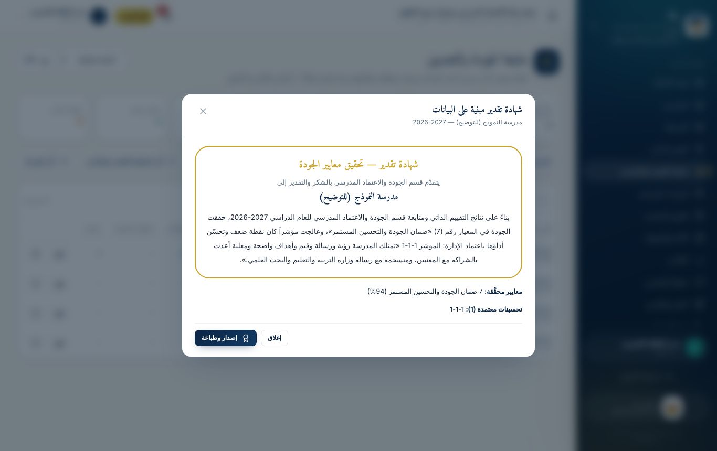
الشهادة المقترحة

التحقق العام من الشهادة
أي شخص، دون حساب، يفتح صفحة /verify على رابط المنصة ويكتب رمز الشهادة، فتظهر: بيانات الشهادة، ومن أصدرها ومتى، وحالتها (سارية أو ملغاة). الصفحة نفسها تتحقق من التقارير المعتمدة.
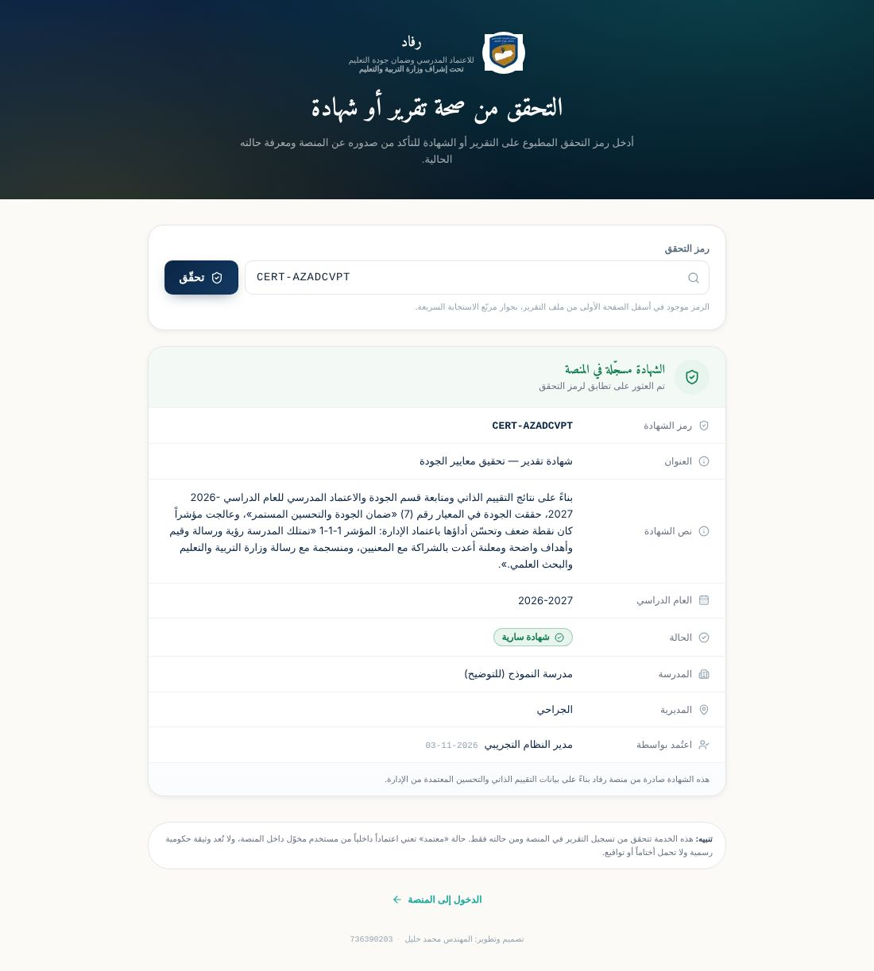
صفحة التحقق من الشهادة

8. الزيارات الميدانية والتقييم الميداني
التقييم الميداني مكمّل للتقييم الذاتي: يقيّم المفتش أثناء الزيارة المؤشرات نفسها تقييماً مستقلاً.

الزيارات
من الزيارات الميدانية تُجدوَل الزيارات وتُتابَع. حالاتها: مجدولة، وجارية، وبانتظار المراجعة، ومعتمدة، ومؤجلة، وملغاة، ومتأخرة.
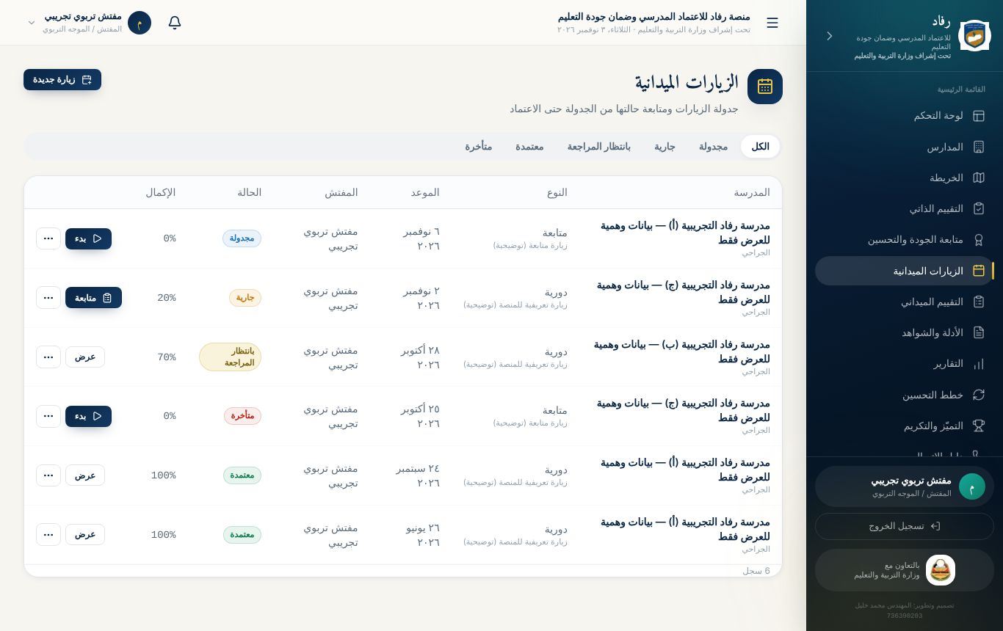
الزيارات الميدانية

التقييم الميداني
من التقييم الميداني يقيّم المفتش مؤشرات المدرسة أثناء الزيارة:
- الحفظ تلقائي: كل تغيير يُحفظ فوراً، مع سجل بمن عدّل ومتى ولماذا.
- العمل دون إنترنت: عند ضعف الاتصال تُحفظ الدرجات على الجهاز، وتُرفع تلقائياً عند عودته.
- الشواهد: تُرفع لكل مؤشر من داخل التقييم.
- مسار الاعتماد: يرسل المفتش التقييم للمراجعة، ثم يعتمده مدير النظام أو يعيده.
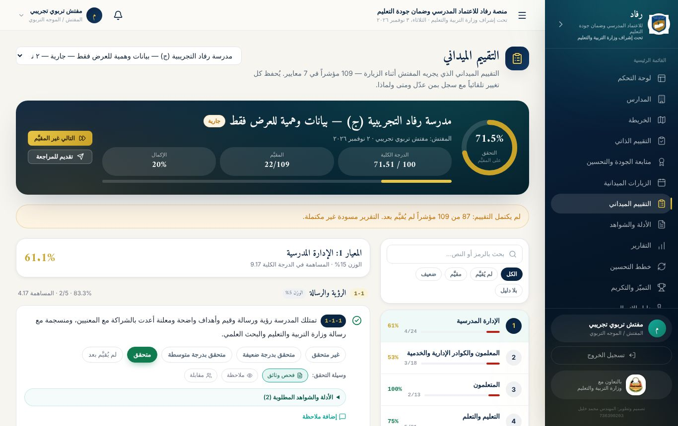
التقييم الميداني

الإجراءات التصحيحية (خطط التحسين)
كل مؤشر قُيّم 0 أو 1 في آخر تقييم ميداني يتطلب إجراءً تصحيحياً: المشكلة، والسبب، والأولوية، والإجراء، والمسؤول، والموعد. مساره: جديد ← قيد التنفيذ ← يحتاج تحقق ← مغلق بعد التحقق، أو مرفوض التحقق.
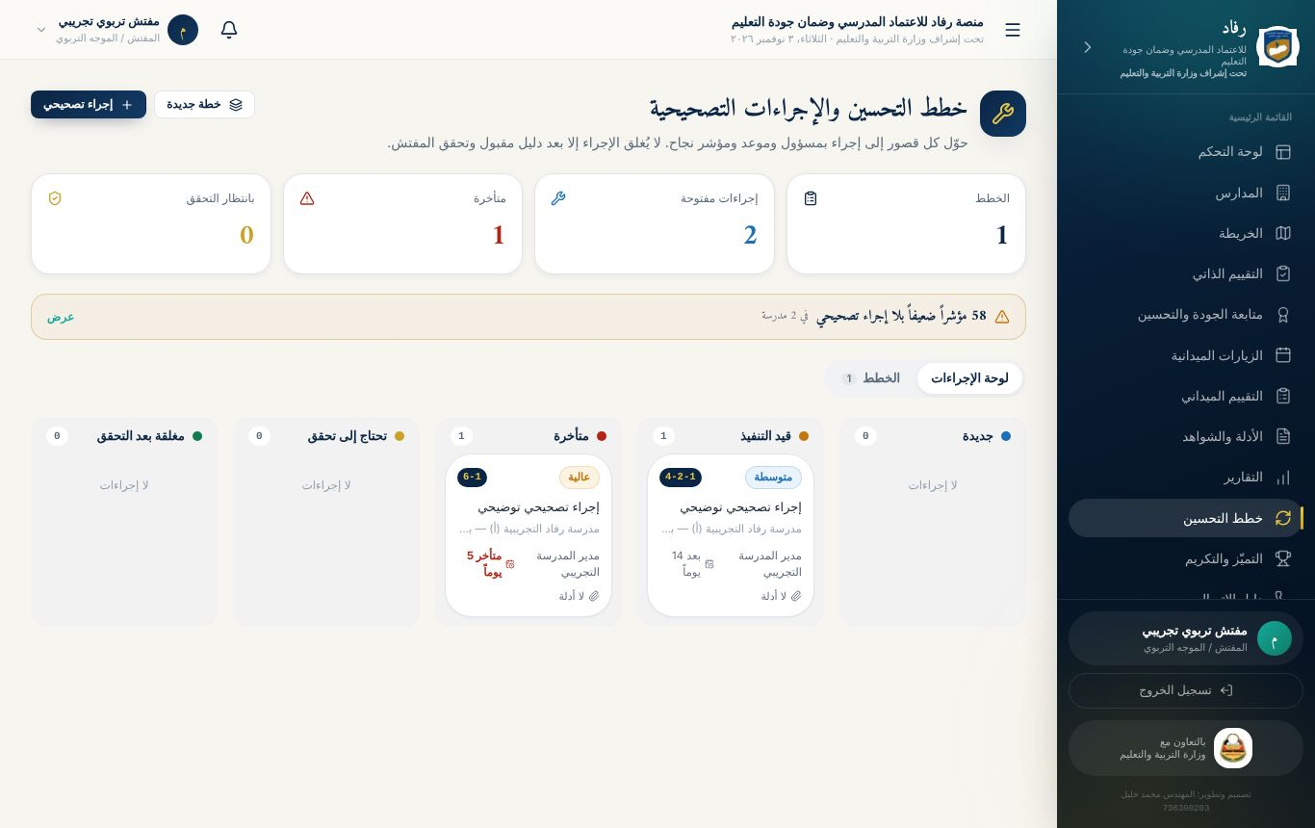
خطط التحسين والإجراءات التصحيحية

9. الشواهد والتقارير

مراجعة الشواهد
في الأدلة والشواهد يرى المشرف شواهد كل مدارس نطاقه. اضغط بطاقة «بانتظار المراجعة»، ثم راجع كل شاهد: «فتح الملف للمراجعة»، ومدى صلاحيته، وملاحظاتك، ثم «قبول» أو «رفض».
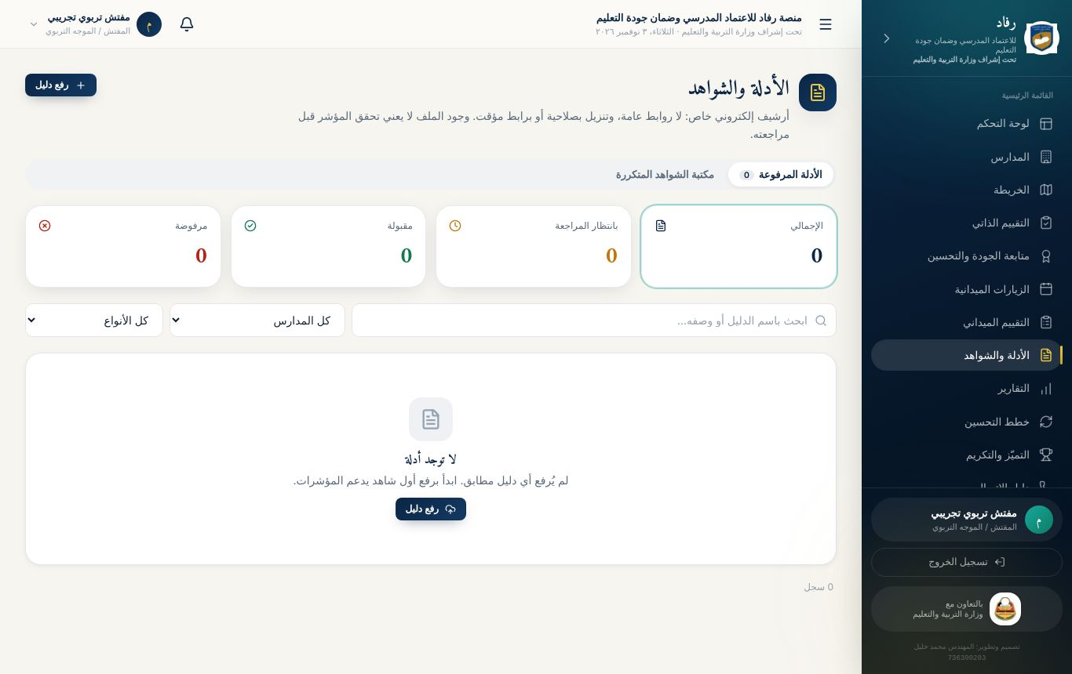
قسم الأدلة والشواهد للمشرف

التقارير
- التوليد: من بيانات الزيارات والمدارس الفعلية.
- مسار الاعتماد: مسودة ← قيد المراجعة ← معتمد، أو مرفوض. يعتمد التقارير أو يرفضها مدير النظام وحده.
- التصدير: PDF عربي، أو Excel، أو CSV.
- رمز التحقق: يحمله كل تقرير معتمد، ويُتحقق منه من صفحة /verify.
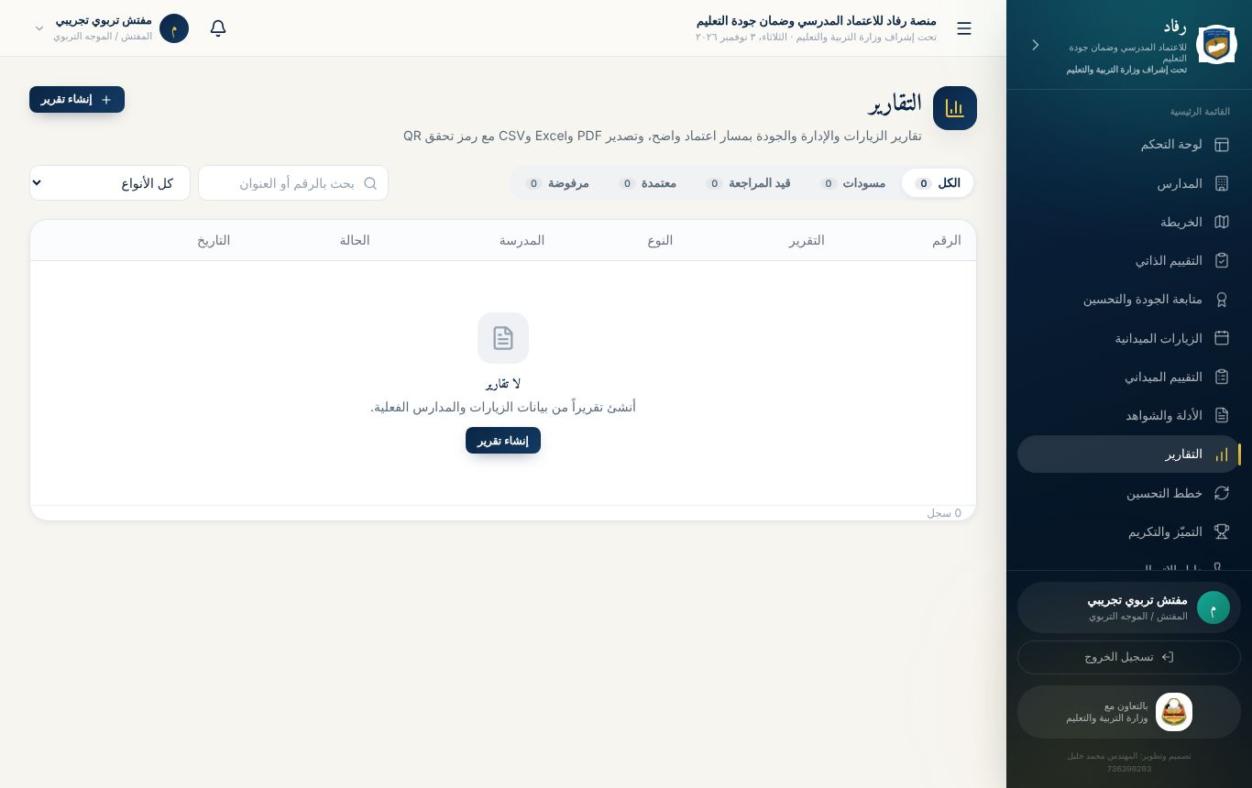
التقارير

10. الخريطة والتميّز ودليل الاتصال
القسم | ما يعرضه | أهم استخدام
الخريطة | مواقع المدارس، ولون كل نقطة حسب نسبة التحقق | رؤية المناطق التي تحتاج دعماً
التميّز والتكريم | ترتيب المدارس من آخر تقييم ميداني مكتمل بنسبة 70% فأكثر: متميّز (90%+)، ومتقدّم (75%+)، ومقبول (60%+)، وبحاجة إلى دعم، مع مقدار التحسّن عن الزيارة السابقة | اختيار المدارس للتكريم أو الدعم
دليل الاتصال | كل مدارس نطاقك ومدراؤها، مع أزرار اتصال وواتساب وتوجيه | التواصل السريع. وينزَّل CSV أو ملف جهات اتصال VCF يُستورد في الهاتف مباشرة
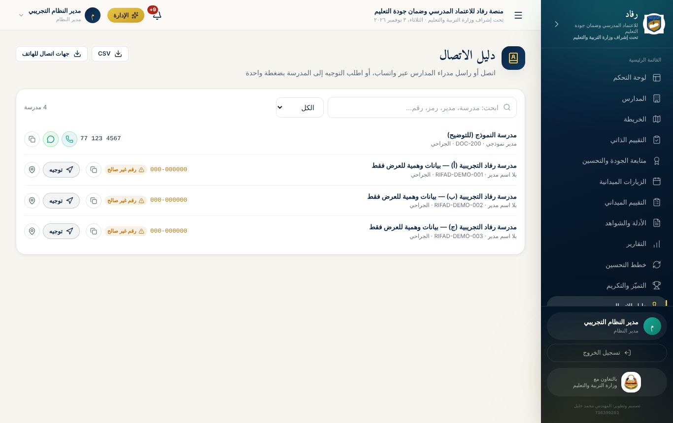
دليل الاتصال

11. مشرف المحافظة: الاطلاع والمتابعة
حساب مشرف المحافظة مخصص لقيادات التربية والتعليم في المحافظة، ليطّلعوا على عمل المدارس ويتابعوه دون أي تعديل. يحمله حالياً:
الاسم | المسمى الوظيفي
أ. عمر بحر | مدير مكتب التربية والتعليم والبحث العلمي بالمحافظة
أ. فهمي المقطري | مدير إدارة الجودة والاعتماد المدرسي بالمحافظة
ينشئ هذا الحساب مدير النظام وحده، من المستخدمون والأدوار ← مستخدم جديد، بالدور «مشرف المحافظة»، دون مدرسة أو مديرية.
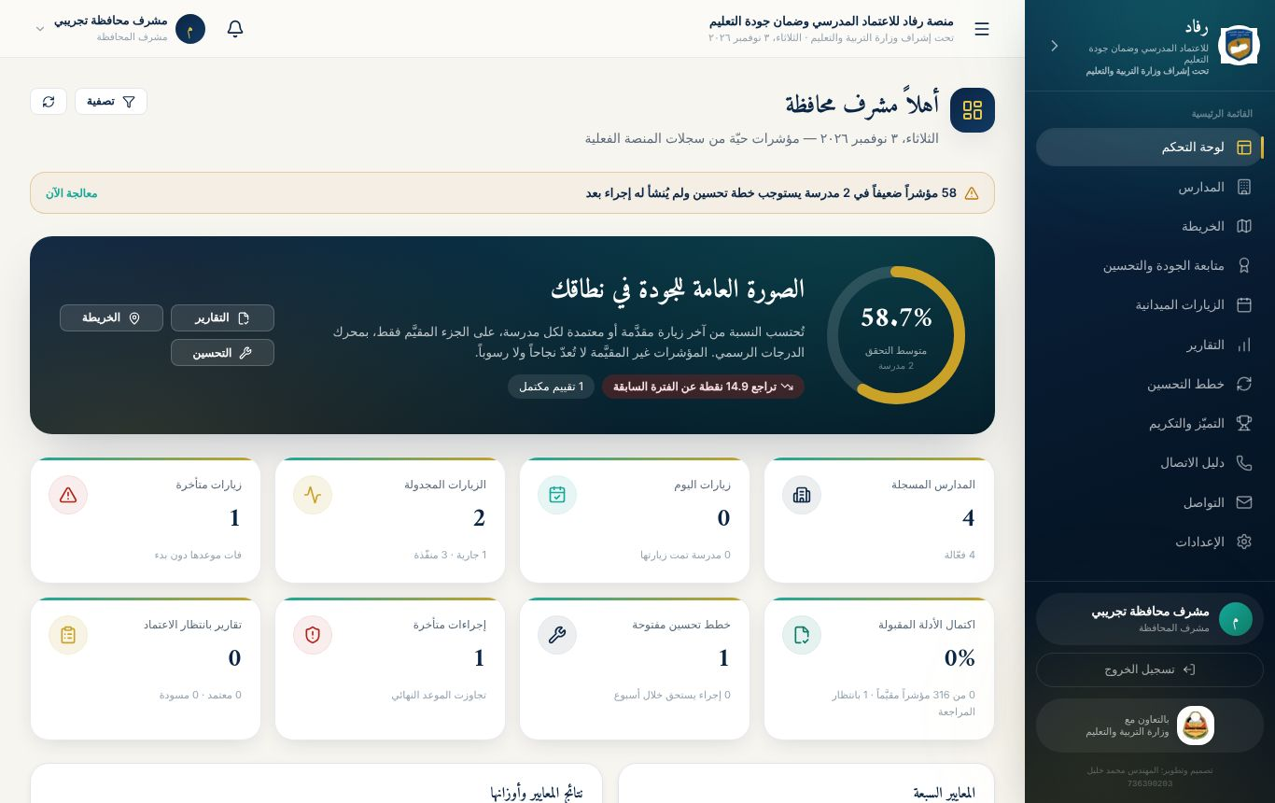
لوحة تحكم مشرف المحافظة

ما يراه مشرف المحافظة
القسم | ما يعرضه
لوحة التحكم | الصورة العامة للجودة في كل المدارس، وأعداد الزيارات والخطط والتقارير
متابعة الجودة والتحسين | حالة استمارة كل مدرسة ونقاط ضعفها وتحسيناتها، ونقاط الضعف الشائعة
المدارس والخريطة | ملف كل مدرسة ونتائجها وموقعها
الزيارات الميدانية | كل الزيارات وحالاتها
التقارير | كل التقارير، وتنزيلها PDF أو Excel أو CSV
خطط التحسين | الإجراءات التصحيحية في كل المدارس وحالاتها
التميّز والتكريم | ترتيب المدارس
دليل الاتصال | مدراء المدارس وأرقامهم، مع أزرار الاتصال وواتساب
التواصل | الإعلانات والتعميمات للقراءة
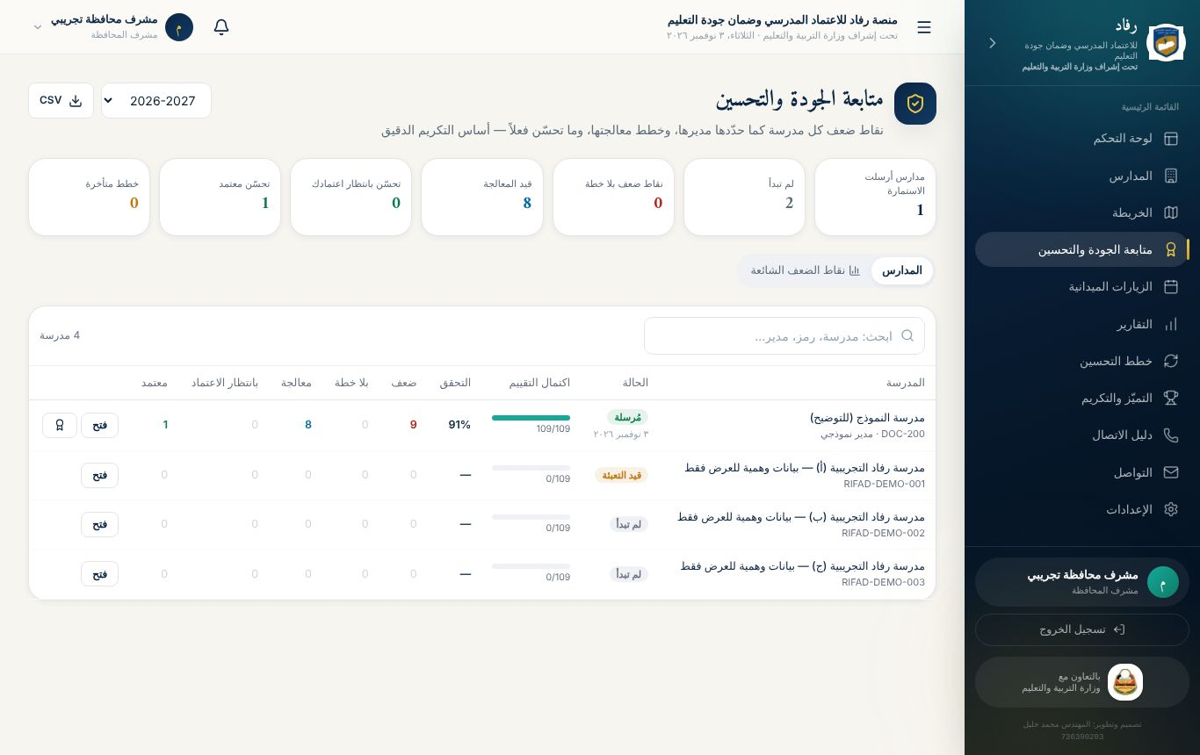
لوحة متابعة الجودة كما يراها مشرف المحافظة: بلا أزرار تذكير أو اعتماد

ما لا يستطيعه
- لا تعديل ولا اعتماد ولا حذف: لا تظهر له أزرار الإضافة أو التعديل أو الاعتماد أو التذكير.
- الخادم يرفض أي تعديل منه حتى لو حاول من خارج الواجهة، وتظهر رسالة «حسابك للاطلاع والمتابعة فقط ولا يملك صلاحية التعديل».
- يغيّر كلمة مروره ويفعّل المصادقة الثنائية من الإعدادات كأي مستخدم.
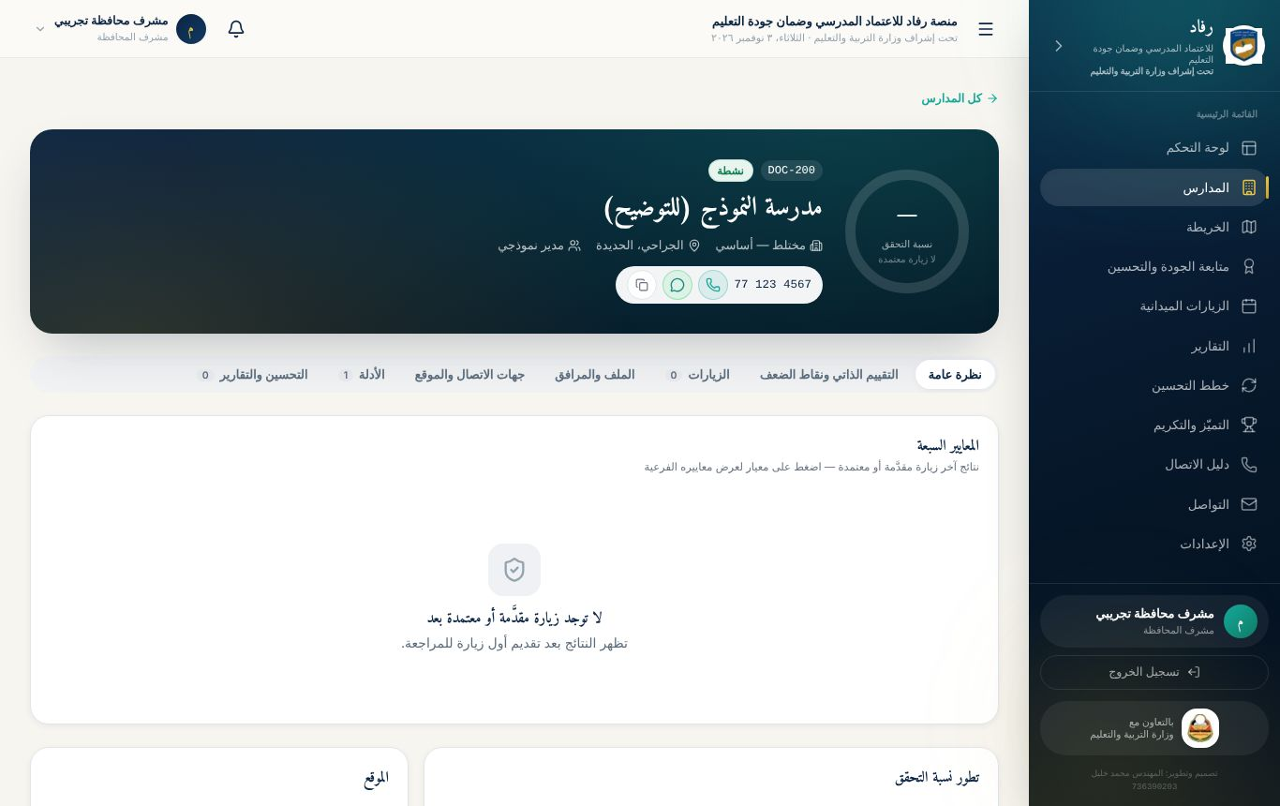
ملف مدرسة كما يراه مشرف المحافظة: اطلاع دون أزرار تعديل
للتوجيه والتدخل: إن لاحظ مشرف المحافظة ما يستدعي إجراءً، يبلّغ مدير النظام، فهو من يوجّه المفتشين ويعتمد ويعيد.

تطبيقات عملية: الوحدة الرابعة
التطبيق 4-1: قراءة لوحة المتابعة
- افتح متابعة الجودة والتحسين، واضغط كل بطاقة على حدة.
- اكتب: كم مدرسة لم تبدأ؟ وكم تحسّناً ينتظر اعتمادك؟
- نزّل الجدول بزر CSV وافتحه في Excel.
- ☐ نجحت إذا: طابقت أرقامك أرقام زميلك في المديرية نفسها.
التطبيق 4-2: التذكير
- اضغط «ذكّر من لم يكمل الاختبار».
- افتح زر الواتساب بجانب إحدى المدارس، واقرأ الرسالة الجاهزة دون إرسالها.
- ☐ نجحت إذا: ظهر إشعار التذكير عند حساب المدير التدريبي.
التطبيق 4-3: الاعتماد والإعادة (عمل ثنائي مع متدرب بحساب مدير مدرسة)
- يعلن زميلك تحسّناً على مؤشرين.
- اعتمد الأول بملاحظة، وأعد الثاني بسبب واضح.
- افتح تاريخ المؤشر لكليهما.
- ☐ نجحت إذا: صار الأول أخضر، وعاد الثاني أزرق، وظهرت خطواتك في التاريخ باسمك.
التطبيق 4-4: دراسة حالة — نقاط الضعف الشائعة
- افتح تبويب «نقاط الضعف الشائعة».
- حدّد أكثر 3 مؤشرات ضعفاً، وأكثر دليل غائب في كل منها.
- اقترح ورشة عمل واحدة: عنوانها، والمدارس المستهدفة، والدليل الذي ستُنتجه.
- ☐ نجحت إذا: قدّمت اقتراحك مبنياً على أرقام اللوحة.
التطبيق 4-5: شهادة وتحقق
- افتح نافذة الشهادة لمدرسة تدريبية أرسلت استمارتها، واقرأ النص المقترح.
- (مدير النظام) أصدرها واطبعها PDF.
- افتح صفحة /verify واكتب رمز الشهادة.
- ☐ نجحت إذا: ظهرت الشهادة «سارية» ببياناتها.
التطبيق 4-6: الزيارة والتقرير
- جدول زيارة لمدرسة تدريبية، ثم افتح تقييمها الميداني وقيّم 5 مؤشرات.
- راجع شاهداً واحداً على الأقل: اقبله أو ارفضه بملاحظة.
- افتح التقارير، ونزّل تقريراً بصيغة PDF وآخر بصيغة Excel.
- ☐ نجحت إذا: ظهرت الزيارة في القائمة بحالتها، وفتحت التقريرين على جهازك.
التطبيق 4-7: جولة مشرف المحافظة (لمسار مشرفي المحافظة)
- ادخل بحساب مشرف المحافظة التدريبي، وافتح متابعة الجودة والتحسين.
- حدّد المدرسة الأقل نسبة تحقق، وافتح ملفها وتبويب نقاط الضعف.
- افتح التقارير ونزّل تقرير تلك المدرسة PDF.
- لاحظ غياب أزرار التعديل والاعتماد في كل الصفحات.
- ☐ نجحت إذا: وصلت إلى بيانات المدرسة وتقريرها، وعرفت أن أي تعديل يتم عبر مدير النظام.

الوحدة الخامسة: رئاسة المنصة ومدير النظام
لمن: مدير النظام ورئيس قسم الجودة والاعتماد المدرسي أ. ابتسام التبيلي (ماجستير إدارة وإشراف تربوي) وفريقها · مدة الوحدة: يوم تدريبي · الشرائح: 44–54
بعد هذه الوحدة يستطيع مدير النظام أن:
- يقرأ مركز التحكم ويعالج نواقص البيانات.
- يضيف المدارس ويستوردها ويحدد مواقعها.
- يدير الحسابات كاملة: الإنشاء، والإنشاء الجماعي، وتسليم بيانات الدخول بكل الصيغ، وإعادة التعيين، والقفل، والتعطيل، والحذف، والتصدير.
- يختار المفتشين ومشرفي المحافظة، ويسند لكل مفتش مدارسه.
- يدير محتوى الاستمارة ومقياس التقدير والأدوار.
- يتتبع العمليات في سجل التدقيق، ويتعامل مع الحوادث الأمنية، ويأخذ نسخة احتياطية.
- يجهّز دورة تدريبية على نسخة تدريبية منفصلة.
مسؤولية الدور: مدير النظام هو الوحيد الذي ينشئ الحسابات ويحدد أدوارها، ويسند المدارس للمفتشين، ويعتمد الزيارات والتقارير، ويصدر الشهادات، ويعدّل السجل الرئيسي للمدارس. يرى كل البيانات ويغيّر كل شيء. كل ما يفعله يُسجَّل باسمه في سجل التدقيق. فعّل المصادقة الثنائية على حسابك قبل أي شيء.

1. لوحة الإدارة الشاملة
من زر «الإدارة» الذهبي في الشريط العلوي. في أعلاها زران: «نسخة احتياطية» و«سجل التدقيق».
التبويب | الوظيفة
مركز التحكم | اكتمال بيانات المدارس والحسابات، وقوائم النواقص لمعالجتها سريعاً
المدارس | إضافة المدارس وتعديلها وأرشفتها وحذفها
المحافظات والمديريات | إضافة المحافظات والمديريات والمناطق وتعديلها. لا يُحذف ما ترتبط به مدارس
المستخدمون | إدارة سريعة للحسابات
المعايير والمؤشرات | محتوى الاستمارة كاملاً
مقياس التقدير | مستويات التقدير وأوصافها ودرجاتها
الأدوار والصلاحيات | إنشاء أدوار بصلاحيات مخصّصة
سجل التدقيق | كل إجراء حساس: من فعله، ومتى، وما الذي تغيّر
الأمن والحوادث | محاولات الدخول المشبوهة، وتسجيل الحوادث الأمنية ومعالجتها

مركز التحكم
يعرض نسبة اكتمال بيانات المدارس: المواقع، والهواتف الصالحة، وأسماء المدراء، والرموز الرسمية، وحسابات المدراء. وتحتها بطاقات النواقص:
- بيانات المدارس: بلا موقع، أو بلا هاتف، أو برقم غير صالح، أو بلا اسم مدير، أو برمز مؤقت TEMP، أو بلا حساب مدير.
- الحسابات: لم يدخلوا بعد، أو بانتظار تغيير كلمة المرور، أو بلا هاتف، أو معطّلون.
اضغط أي بطاقة لتظهر القائمة مع أزرار المعالجة، مثل «حدّد الموقع» و«فتح المدرسة».
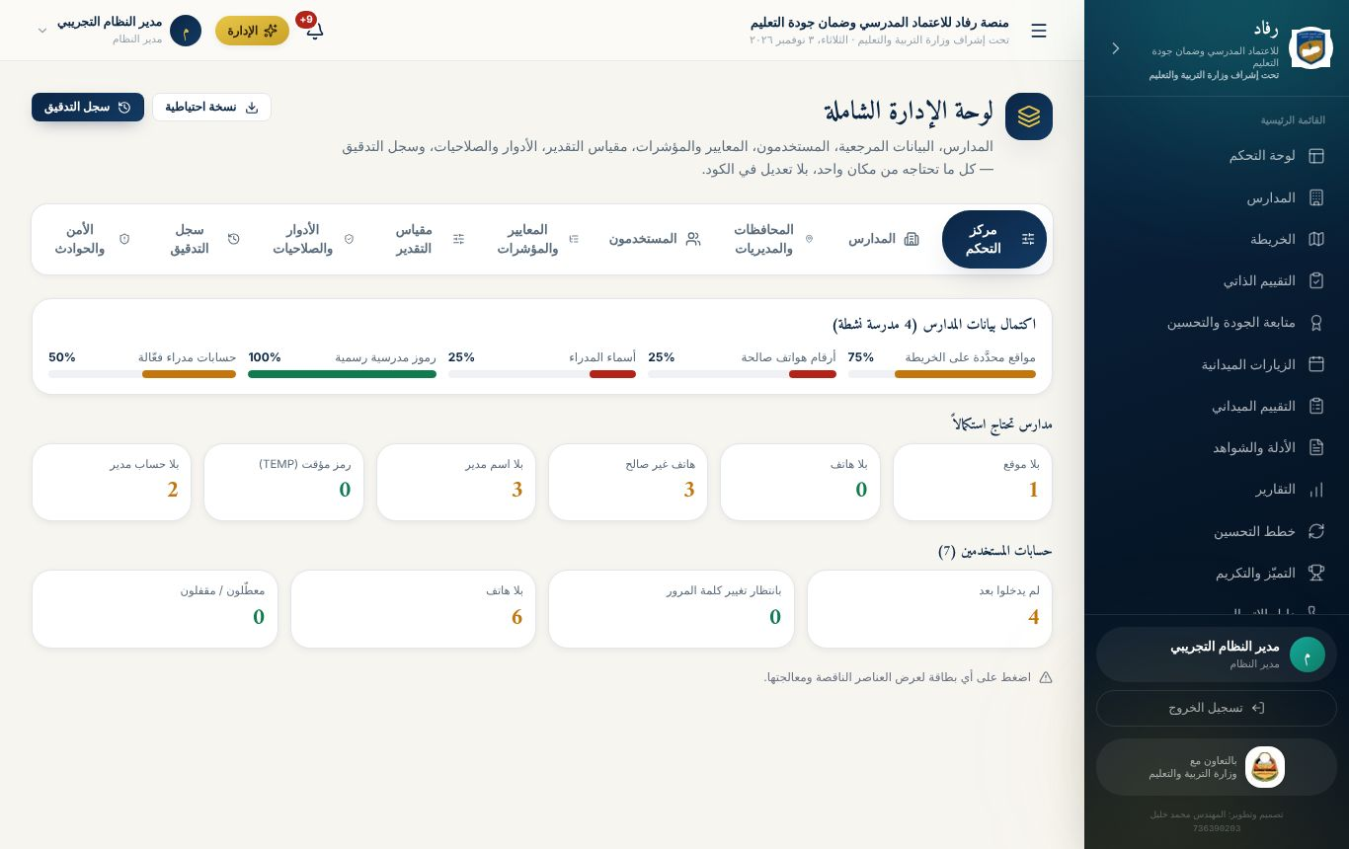
مركز التحكم

2. المدارس

إضافة مدرسة
المدارس ← إضافة مدرسة:
- الأساسية: الاسم، والرمز، والمحافظة، والمديرية، والمنطقة، والعنوان، والنوع، والمرحلة.
- المدير والتواصل: اسم مدير المدرسة، وهاتف المدرسة أو المدير، وخانة «هذا الرقم عليه واتساب».
- الموقع على الخريطة، بإحدى ثلاث طرق:
  - النقر على الخريطة، ثم سحب الدبوس لضبطه.
  - زر «موقعي الحالي» وأنت داخل المدرسة.
  - لصق رابط خرائط جوجل، أو الإحداثيات مثل 14.80, 43.00.
ما تفعله المنصة تلقائياً: توحّد كتابة الأرقام، وتنبّه إلى الرقم غير الصالح (الجوال اليمني 9 خانات يبدأ بالرقم 7)، وترفض الإحداثيات خارج اليمن، وتنبّه إلى مدرسة أخرى في الموقع نفسه.
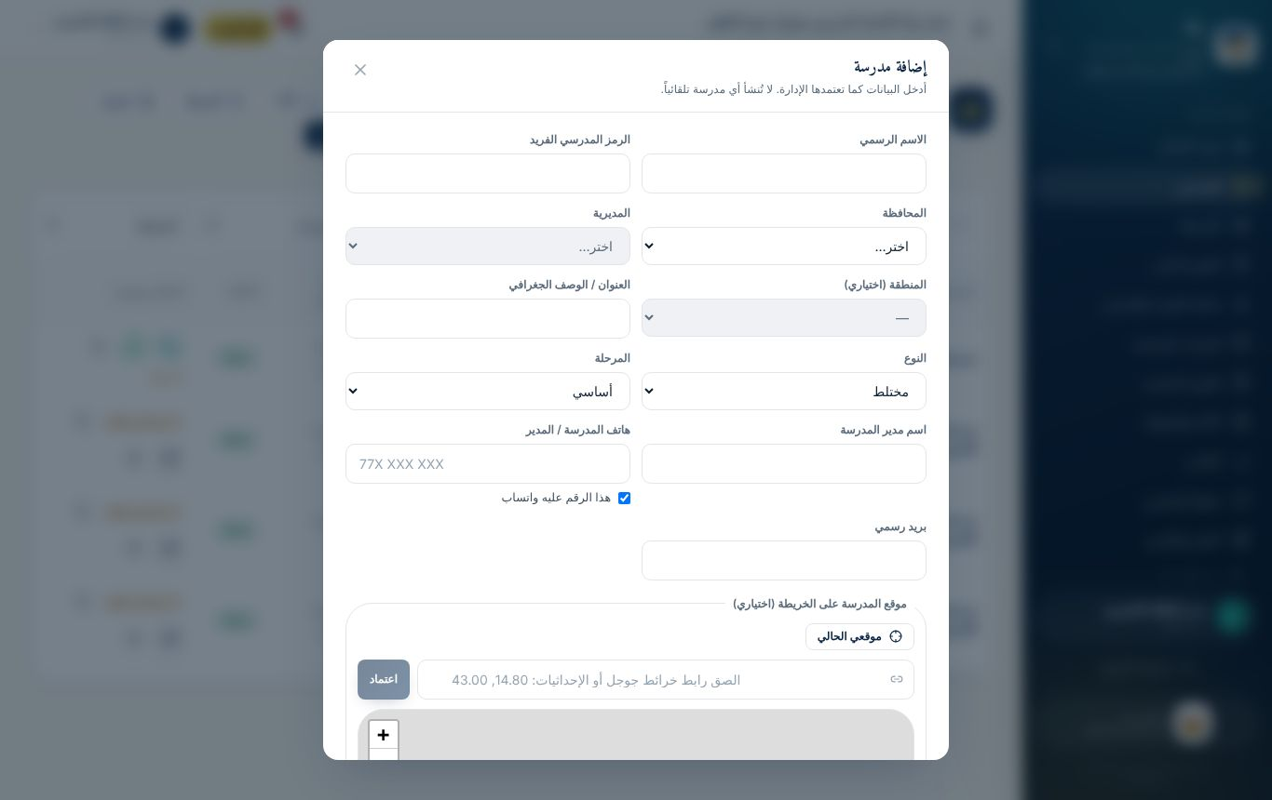
نموذج إضافة مدرسة مع اختيار الموقع

استيراد المدارس من Excel
المدارس ← استيراد:
- ارفع كشفك كما هو، أو نزّل القالب واملأه. المنصة تكتشف صف العناوين وتطابق الأعمدة: رقم المدرسة، والمدرسة، والمحافظة، والمديرية، والنوع، والمرحلة، والعنوان، ومدير المدرسة، والتلفون.
- اترك «تحديث المدارس الموجودة» مفعّلة: المدرسة المسجّلة مسبقاً تُحدَّث بيانات مديرها وهاتفه بدل رفضها. والخلية الفارغة لا تمحو بياناً موجوداً.
- راجع المعاينة: الجديد، وما سيُحدَّث، والأخطاء، والتنبيهات. لا يُحفظ شيء قبل «تأكيد».
- المدرسة بلا رقم تُحفظ برمز مؤقت مثل TEMP-001، وتعدّله لاحقاً.
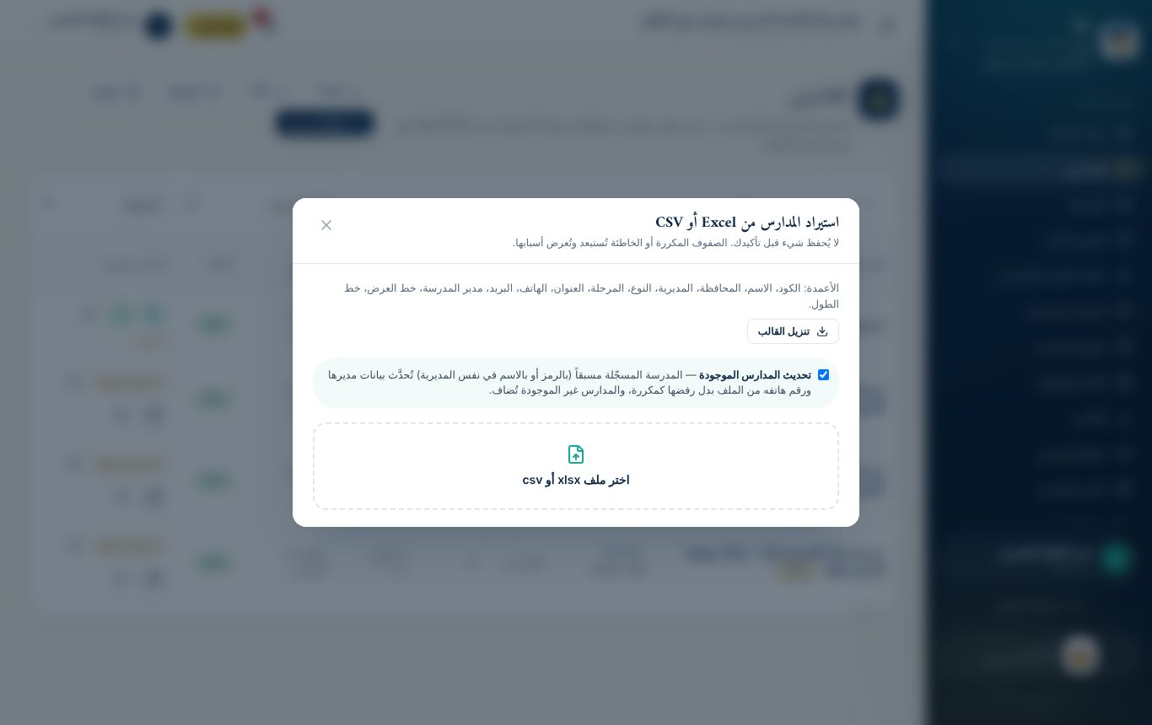
استيراد المدارس

تصدير المدارس
من صفحة المدارس نزّل كشف المدارس بصيغة Excel أو CSV، بكل بياناتها: الرمز، والاسم، والمحافظة، والمديرية، والهاتف، والمدير، والإحداثيات، والحالة.

3. المستخدمون والحسابات
من القائمة: المستخدمون والأدوار.
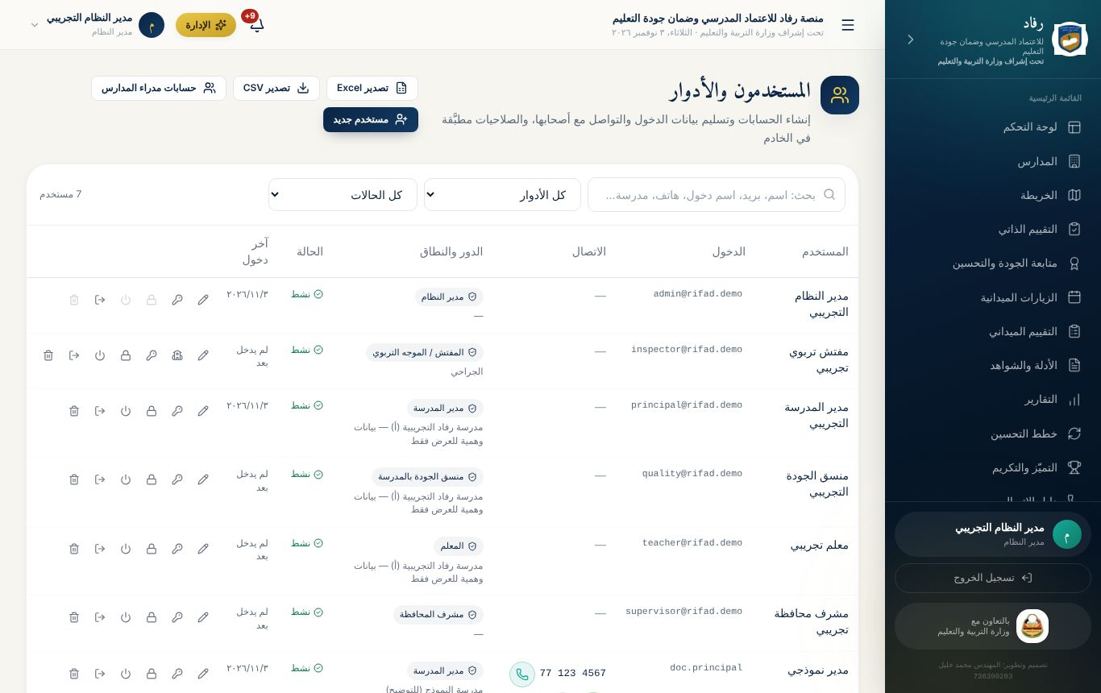
إدارة المستخدمين: أزرار التصدير والإنشاء أعلى الصفحة، وأزرار الإجراءات في كل صف

أعلى الصفحة
الزر | وظيفته
تصدير Excel | ينزّل قائمة كل المستخدمين: الاسم، والبريد، واسم الدخول، والهاتف، والمسمى، والدور، والمدرسة ورمزها، والمديرية، والحالة، وآخر دخول، وتاريخ الإنشاء
تصدير CSV | القائمة نفسها بصيغة CSV
حسابات مدراء المدارس | إنشاء حسابات المدراء دفعة واحدة
مستخدم جديد | إنشاء حساب واحد
التصدير لا يتضمن كلمات المرور أبداً. كلمات المرور لا تُخزَّن نصاً في أي مكان.

البحث والتصفية
بالاسم، أو البريد، أو اسم الدخول، أو الهاتف، أو المدرسة. وبالدور، وبالحالة: نشط، أو معطّل، أو مقفل، أو لم يدخل بعد، أو ينتظر تغيير كلمة المرور.

أزرار كل مستخدم (من اليمين إلى اليسار)
الزر | الوظيفة | الأثر
✏️ تعديل | الاسم، والمسمى، واسم الدخول، والبريد، والدور، والمدرسة أو المديرية، والهاتف | تغيير الدور يُنهي جلسات المستخدم
🔑 إعادة تعيين كلمة المرور | تُولَّد كلمة مؤقتة جديدة تظهر مرة واحدة | تُنهى جلساته، ويُلزم بتغييرها
🔒 قفل / فتح الحساب | يمنع الدخول مؤقتاً | الفتح يصفّر عدّاد المحاولات الخاطئة
⏻ تعطيل / تفعيل | يوقف الحساب مع إمكانية إعادته | يبقى الحساب في القائمة بحالة «معطّل»
🏫 المدارس المسندة (للمفتش فقط) | اختيار المدارس التي يتابعها المفتش | يُشعَر المفتش بالمدارس الجديدة، ولا يرى غير المسند إليه
⎋ إنهاء الجلسات | يُخرجه من كل أجهزته | يدخل من جديد بكلمته نفسها
🗑 حذف الحساب | يحذف الحساب نهائياً | انظر الفقرة التالية

حذف الحسابات
- اضغط 🗑 «حذف الحساب» بجانب المستخدم.
- تظهر نافذة تأكيد حمراء تشرح أثر الحذف. اضغط «تأكيد».
تأكيد حذف الحساب
ماذا يحدث بعد الحذف؟
- يختفي الحساب من قائمة المستخدمين، ومن مركز التحكم، ومن التصدير.
- يُمنع صاحبه من الدخول فوراً، وتُنهى كل جلساته.
- يتحرر اسم الدخول والبريد، فيمكن إنشاء حساب جديد بالاسم نفسه، مثل حساب مدير جديد للمدرسة نفسها.
- تبقى أعماله السابقة محفوظة باسمه: الشواهد، والتقييمات، وتاريخ المؤشرات، والزيارات. لا تتأثر بيانات المدرسة.
- يُسجَّل الحذف في سجل التدقيق ببيانات الحساب المحذوف.
قواعد حماية ثابتة:
- لا يمكنك حذف حسابك أنت (الزر معطّل في صفك).
- لا يمكن حذف آخر مدير نظام نشط في المنصة.
- الحذف لا رجعة فيه. إن كان الإيقاف مؤقتاً، استخدم التعطيل بدلاً منه.
متى أستخدم… | الإجراء
موظف في إجازة طويلة، أو تحقيق إداري | تعطيل
محاولات دخول مشبوهة على الحساب | قفل ثم إعادة تعيين
موظف انتقل أو تقاعد، أو حساب أُنشئ بالخطأ أو للتدريب | حذف

إنشاء مستخدم
«مستخدم جديد»:
- الهوية: الاسم الكامل، والمسمى الوظيفي.
- الدخول: اسم المستخدم (حروف لاتينية صغيرة وأرقام، من 3 إلى 40)، و/أو البريد.
- الدور والنطاق: المدرسة لأدوار المدرسة (مدير المدرسة، ومنسق الجودة بالمدرسة، والمعلم)، والمديرية للمفتش. مشرف المحافظة بلا مدرسة ولا مديرية.
- الهاتف مع خانة الواتساب.
- كلمة المرور: اتركها فارغة لتُولَّد كلمة قوية تلقائياً (موصى به)، وأبقِ خانة «إلزامه بتغيير كلمة المرور عند أول دخول» مفعّلة.
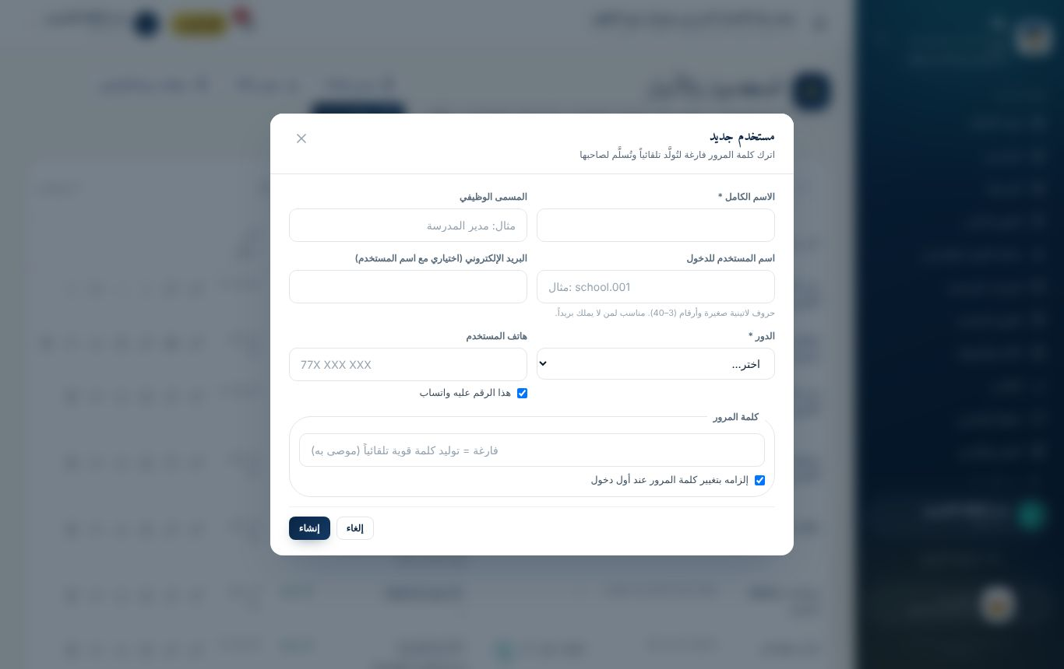
نموذج مستخدم جديد

بطاقة بيانات الدخول: كل طرق التسليم
بعد الإنشاء أو إعادة التعيين تظهر البيانات مرة واحدة فقط:
الزر | الاستخدام
نسخ (بجانب كل خانة) | نسخ اسم الدخول أو كلمة المرور
نسخ الرسالة كاملة | رسالة جاهزة فيها الرابط واسم الدخول وكلمة المرور، للصقها في أي تطبيق
إرسال عبر واتساب | يفتح واتساب برسالة جاهزة لرقم المستخدم، إن كان رقمه صالحاً وعليه واتساب
طباعة | ورقة رسمية مختصرة تُسلَّم لصاحبها يداً بيد
تنزيل ملف | ملف نصي على جهازك فيه بيانات الدخول
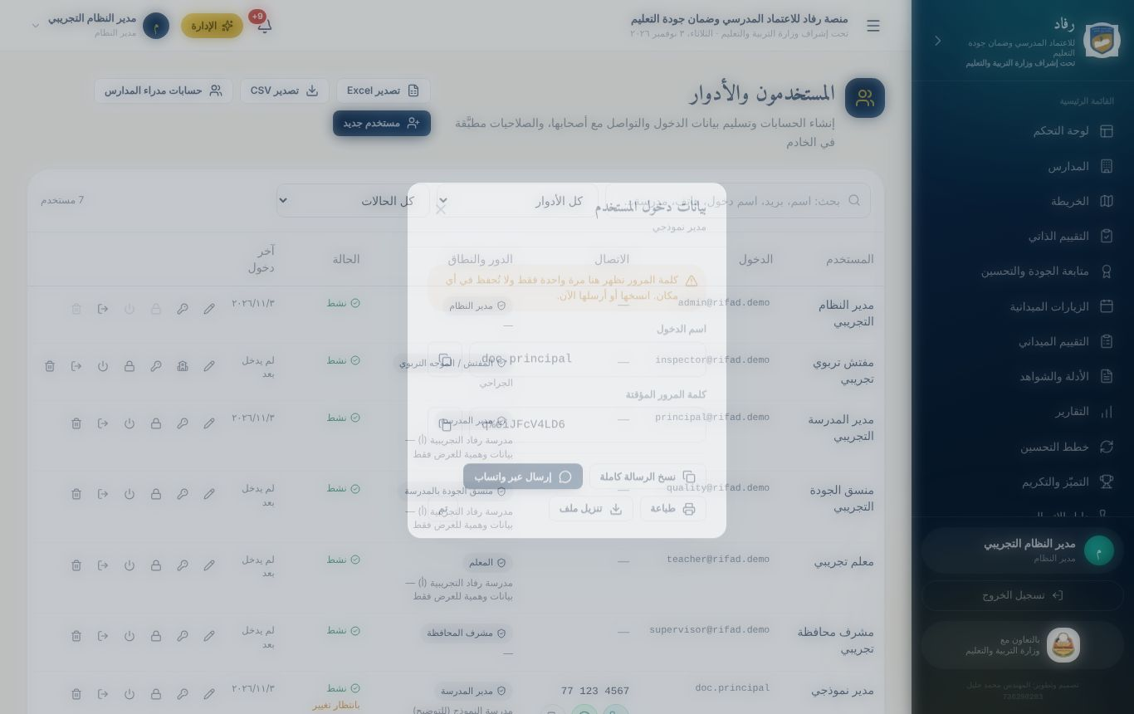
بطاقة بيانات الدخول

اختيار المفتشين وإسناد المدارس
مدير النظام وحده يختار المفتشين ويحدد ما يتابعه كل منهم:
- أنشئ حساب المفتش من «مستخدم جديد» بالدور «المفتش / الموجه التربوي»، واختر مديريته.
- في صف المفتش اضغط زر 🏫 «المدارس المسندة».
- في النافذة: صفِّ بالمديرية، أو ابحث باسم المدرسة أو رمزها.
- حدّد المدارس واحدة واحدة، أو اضغط «تحديد كل المعروض». يظهر العدد المختار أعلى القائمة.
- اضغط «حفظ الإسناد». يصل المفتش إشعار بعدد المدارس الجديدة.
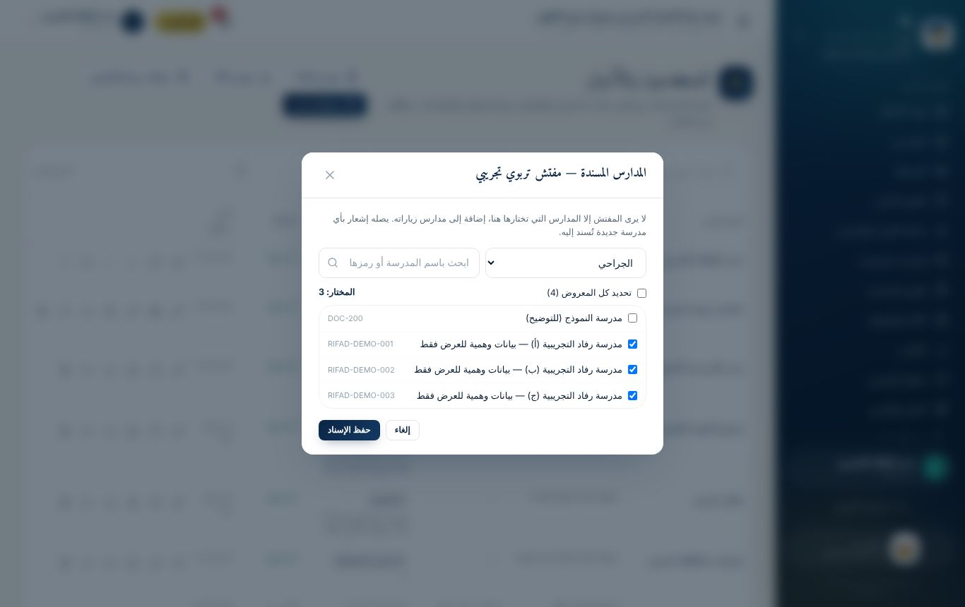
نافذة المدارس المسندة للمفتش
قاعدة النطاق: المفتش لا يرى إلا المدارس المسندة إليه ومدارس زياراته. لإزالة مدرسة منه، ألغِ تحديدها واحفظ. ويُسجَّل كل إسناد في سجل التدقيق (INSPECTOR_SCHOOLS_ASSIGNED).

حسابات مشرفي المحافظة
مشرف المحافظة حساب اطلاع ومتابعة على كل المدارس دون أي تعديل. أنشئه من «مستخدم جديد» بالدور «مشرف المحافظة»، واكتب المسمى الوظيفي كاملاً، دون مدرسة أو مديرية. يحمله حالياً: أ. عمر بحر (مدير مكتب التربية والتعليم والبحث العلمي بالمحافظة)، وأ. فهمي المقطري (مدير إدارة الجودة والاعتماد المدرسي بالمحافظة).

حسابات مدراء المدارس دفعة واحدة
- زر «حسابات مدراء المدارس»: تظهر المدارس النشطة التي ليس لها حساب مدير فعّال.
- ابحث بالاسم أو الرمز، وحدّد حتى 20 مدرسة في الدفعة، أو اضغط «تحديد أول 20».
- اضغط «إنشاء الحسابات». لكل مدرسة:
  - اسم الدخول = رمز المدرسة.
  - الاسم والهاتف من بيانات المدرسة.
  - كلمة مرور مؤقتة مولَّدة، مع إلزام بتغييرها.
- يظهر جدول بيانات الدخول، ومعه ثلاث صيغ تنزيل:
الزر | الصيغة | متى تستخدمها
PDF للطباعة | جدول رسمي بشعار المنصة وتنبيه السرية | لطباعته وقصّه بطاقات تُسلَّم يداً بيد
Excel | ملف .xlsx منسّق من اليمين إلى اليسار | للفرز أو الإرسال لمسؤول المديرية
CSV | ملف نصي مفصول بفواصل | للاستيراد في برامج أخرى
وبجانب كل مدير زرا اتصال وواتساب برسالة جاهزة.
إنشاء حسابات المدراء دفعة واحدة مع أزرار التنزيل
سرية بيانات الدخول:
- نزّل الملف أو أرسل البيانات فوراً؛ لا يمكن عرض كلمات المرور لاحقاً. وإن ضاعت، أعد تعيين كلمة الحساب.
- أتلف الملف الورقي والإلكتروني بعد التسليم.
- لا ترسل ملف كلمات المرور في مجموعات واتساب عامة.

4. محتوى الاستمارة ومقياس التقدير والأدوار

المعايير والمؤشرات
الإدارة ← المعايير والمؤشرات:
- إضافة معيار أو معيار فرعي أو مؤشر، وتعديلها وحذفها.
- لكل عنصر: الرمز، والنص، والوزن، والأدلة والشواهد (سطر لكل دليل)، وأدوات التحقق.
- مجموع الأوزان يجب أن يساوي 100%، ويظهر المجموع للمراجعة.
- التعديل يظهر فوراً في الاستمارة، والاختبار التفاعلي، والتقييم الميداني، والطباعة.
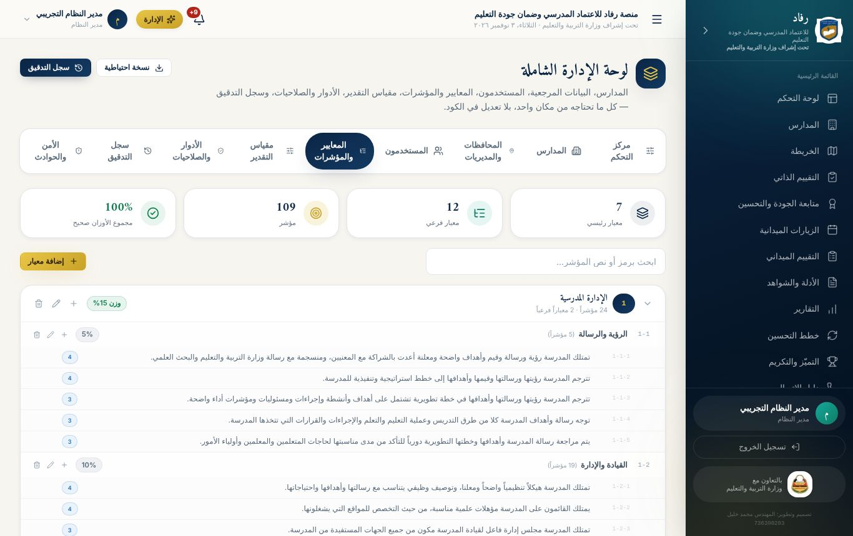
إدارة المعايير والمؤشرات
تنبيه: لا تعدّل محتوى الاستمارة في منتصف العام الدراسي إلا لتصحيح خطأ واضح. التعديل يغيّر ما تراه كل المدارس فوراً.

مقياس التقدير
تعديل نصوص المستويات ودرجاتها. الدرجتان 0 و1 تُعدّان «ضعفاً» في دورة التحسين.

الأدوار والصلاحيات
الأدوار الجاهزة ستة: مدير النظام، ومشرف المحافظة، والمفتش / الموجه التربوي، ومدير المدرسة، ومنسق الجودة بالمدرسة، والمعلم. ويمكن إنشاء دور جديد بصلاحيات تختارها من قائمة مصنّفة. كل الصلاحيات تُفحص في الخادم، فإخفاء الزر ليس هو الحماية الوحيدة.

5. سجل التدقيق والأمن والنسخ الاحتياطي

سجل التدقيق
الإدارة ← سجل التدقيق: كل إنشاء وتعديل وحذف واعتماد ودخول وتصدير، باسم المنفّذ ووقته وما تغيّر. لا يمكن تعديله من أي مستخدم. ابحث فيه بالإجراء أو المستخدم أو التاريخ.
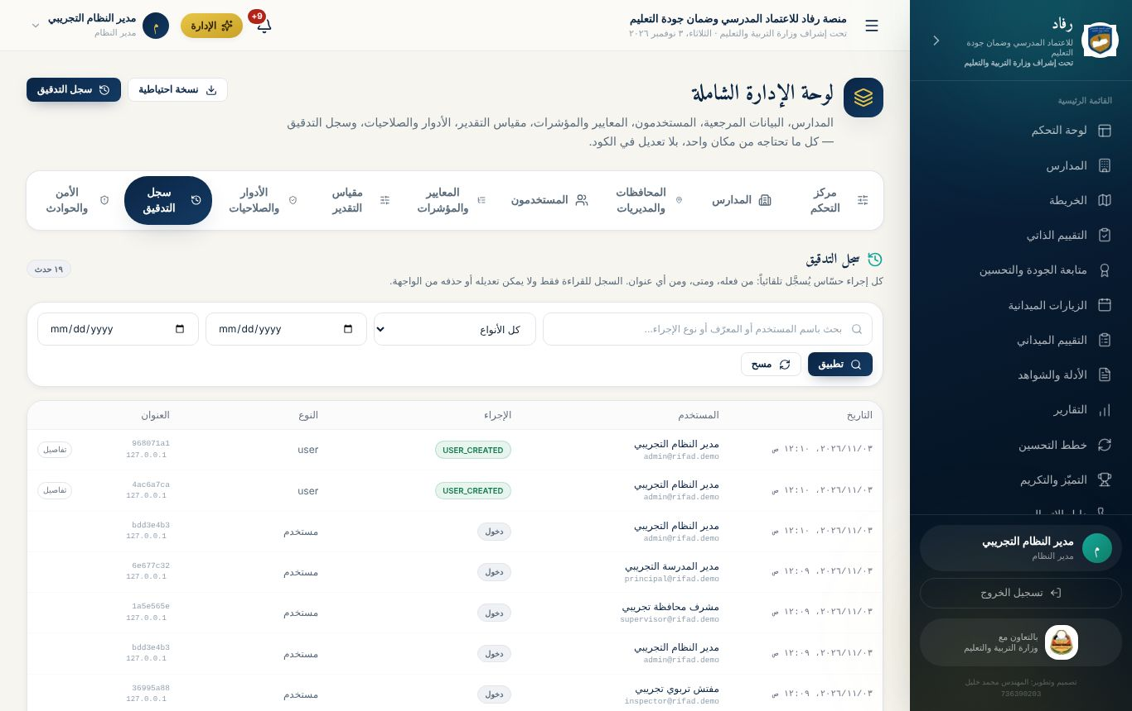
سجل التدقيق
أمثلة على أسئلة يجيب عنها السجل:
- من حذف هذا الحساب، ومتى؟ (USER_DELETED)
- من صدّر قائمة المستخدمين؟ (EXPORT_USERS)
- من نزّل هذا الشاهد؟ (EVIDENCE_DOWNLOAD)
- من غيّر دور هذا المستخدم؟ (USER_UPDATED)
- من أسند هذه المدارس لهذا المفتش؟ (INSPECTOR_SCHOOLS_ASSIGNED)

الأمن والحوادث
تبويب الأمن والحوادث: محاولات الدخول الفاشلة والمشبوهة، وإيقاف الحسابات المهددة، وتسجيل الحوادث الأمنية ومتابعة معالجتها حتى إغلاقها.

النسخة الاحتياطية
زر «نسخة احتياطية» أعلى لوحة الإدارة ينزّل نسخة كاملة من قاعدة البيانات: ملف .sql على الاستضافة السحابية الحالية. خذ نسخة أسبوعياً، واحفظها في مكان آمن خارج جهازك، مثل قرص خارجي في خزانة القسم.
النسخة الاحتياطية تحتوي بيانات كل المدارس والمستخدمين. عاملها كوثيقة سرية.

6. المهام الدورية لرئاسة المنصة
الدورية | المهمة | أين
يومياً | مراجعة «تحسّن بانتظار اعتمادك» والخطط المتأخرة | متابعة الجودة والتحسين
يومياً | قراءة الإشعارات والمراسلات | الجرس والتواصل
أسبوعياً | معالجة نواقص البيانات والحسابات | مركز التحكم
أسبوعياً | تذكير المدارس المتأخرة | أزرار التذكير
أسبوعياً | أخذ نسخة احتياطية | لوحة الإدارة
أسبوعياً | مراجعة محاولات الدخول المشبوهة | الأمن والحوادث
شهرياً | تحليل نقاط الضعف الشائعة وتخطيط الورش | نقاط الضعف الشائعة
شهرياً | تصدير قائمة المستخدمين ومراجعتها، وحذف حسابات من غادروا | المستخدمون
عند تغيير المهام | مراجعة المدارس المسندة لكل مفتش | المستخدمون ← «المدارس المسندة»
بداية كل عام دراسي | التأكد من محتوى الاستمارة، وإبلاغ المدارس ببدء العام الجديد | المعايير والمؤشرات، والإعلانات
نهاية كل عام دراسي | إصدار الشهادات المستحقة، وتصدير التقارير | متابعة الجودة، والتقارير

تطبيقات عملية: الوحدة الخامسة
التطبيق 5-1: مركز التحكم
- افتح مركز التحكم، وحدّد أكبر نقص في بيانات المدارس.
- عالج مدرسة واحدة منه، مثل تحديد موقعها على الخريطة.
- ☐ نجحت إذا: نقص العدد في البطاقة بمقدار واحد.
التطبيق 5-2: مدرسة تدريبية بموقعها
- أضف «مدرسة التدريب (99)» برمز TRAIN-99.
- حدّد موقعها بلصق إحداثيات، وأضف هاتفاً عليه واتساب.
- ☐ نجحت إذا: ظهرت المدرسة على الخريطة.
التطبيق 5-3: دورة حياة حساب كاملة
- أنشئ مدير مدرسة لـTRAIN-99 بكلمة مولّدة، وانسخ الرسالة كاملة.
- ادخل به من متصفح خاص، وغيّر كلمة المرور.
- من حسابك: اقفله، ثم افتحه، ثم أعد تعيين كلمته، ثم احذفه.
- ابحث عنه في القائمة وفي سجل التدقيق.
- ☐ نجحت إذا: اختفى الحساب من القائمة، وظهر إجراء الحذف USER_DELETED في السجل.
التطبيق 5-3ب: إسناد المدارس لمفتش
- أنشئ مفتشاً تدريبياً، ثم أسند إليه مدرستين من زر «المدارس المسندة».
- ادخل بحساب المفتش من متصفح خاص، وافتح المدارس.
- ☐ نجحت إذا: رأى المفتش المدرستين المسندتين فقط، ووصله إشعار الإسناد.
التطبيق 5-4: حسابات المدراء دفعة وتنزيلها
- أنشئ حسابات مدراء لمدرستين تدريبيتين دفعة واحدة.
- نزّل بياناتها بالصيغ الثلاث: PDF وExcel وCSV، وافتح كل ملف.
- ☐ نجحت إذا: فتحت الملفات الثلاثة، ووجدت فيها المدرستين.
التطبيق 5-5: التصدير والنسخة الاحتياطية
- صدّر قائمة المستخدمين Excel، وتأكد أنها لا تحتوي كلمات مرور.
- نزّل نسخة احتياطية.
- ☐ نجحت إذا: ظهر الإجراءان في سجل التدقيق.
التطبيق 5-6: تجهيز دورة وتنظيفها
- طبّق خطوات تجهيز بيئة التدريب في دليل المدرّب على جهازك: شغّل النسخة التدريبية، وادخل بحسابين تدريبيين مختلفين.
- أنشئ داخل النسخة التدريبية حسابين لمتدربَين، ثم احذفهما.
- ☐ نجحت إذا: عملت النسخة التدريبية على جهازك دون أي اتصال بقاعدة الموقع الفعلي.

الوحدة السادسة: الملفات رفعاً وتنزيلاً (لجميع المتدربين)
مدة الوحدة: 30 دقيقة · الشرائح: 40–43
بعد هذه الوحدة يستطيع المتدرب أن:
- يعرف أنواع الملفات التي تقبلها المنصة، والممنوعة منها، ولماذا.
- يعرف الحد الأقصى لحجم الملف، ويصغّر ملفه إذا تجاوزه.
- يعاين الملفات داخل المنصة، وينزّلها، ويشاركها برابط مؤقت.
- ينزّل بيانات المنصة وتقاريرها بالصيغة التي يحتاجها: PDF، أو Excel، أو CSV، أو غيرها.

1. رفع الملفات: كل الأنواع الشائعة مقبولة
المنصة تقبل كل أنواع الملفات الشائعة في العمل المدرسي:
الفئة | الصيغ المقبولة | أمثلة من الواقع
الصور | JPG، PNG، WebP، GIF، BMP، TIFF، HEIC (صور آيفون)، ICO | صورة لوحة المدرسة، صورة محضر موقّع
الفيديو | MP4، MOV، WebM، MKV، AVI | مقطع قصير من حصة أو نشاط
الصوت | MP3، M4A، WAV، OGG، FLAC | تسجيل مقابلة، رسالة صوتية
المستندات | PDF، Word (DOC و DOCX)، PowerPoint (PPT و PPTX)، RTF، ومستندات LibreOffice (ODT و ODS و ODP) | خطة، تقرير، عرض تقديمي
الجداول | Excel (XLS و XLSX)، CSV | كشف درجات، سجل حضور
الملفات المضغوطة | ZIP، RAR، 7Z | مجموعة صور في ملف واحد
النصوص | TXT، JSON، XML، YAML، MD، LOG | ملاحظات نصية

الممنوع رفعه، ولماذا
تمنع المنصة الملفات التنفيذية والبرمجية، لأنها قد تحمل فيروسات أو برامج ضارة، وليست شواهد تعليمية أصلاً:
- برامج ويندوز وأندرويد وماك: exe، msi، apk، dmg، bat، cmd…
- ملفات البرمجة وصفحات الويب: js، php، py، html، svg…
- الاختصارات وصور الأقراص: lnk، iso.

المنصة تفحص المحتوى لا الاسم
لا يكفي تغيير امتداد الملف. المنصة تقرأ بداية محتوى الملف وتتأكد أنه فعلاً من النوع الذي يدّعيه. فلو سُمّي برنامج تنفيذي باسم خطة.pdf، يُرفض فوراً برسالة:
«نوع الملف غير مسموح أو محتواه لا يطابق امتداده. الملفات التنفيذية والبرمجية محظورة.»

2. حجم الملف
- الحد الأقصى على الاستضافة الحالية: نحو 4 ميجابايت للملف الواحد.
- إن تجاوز ملفك الحد تظهر رسالة: «حجم الملف أكبر مما تسمح به الاستضافة…» أو «حجم الملف يتجاوز 4 ميجابايت».

كيف أصغّر ملفي؟
نوع الملف | الطريقة
صورة من الجوال | التقط الصورة بدقة أقل من إعدادات الكاميرا، أو أرسلها لنفسك في واتساب ثم احفظها (يصغّرها تلقائياً)
عدة صور لوثيقة واحدة | اجمعها في ملف PDF واحد بتطبيق ماسح ضوئي مثل Microsoft Lens أو Adobe Scan
PDF كبير | احفظه من جديد بخيار «تقليل الحجم»، أو قسّمه إلى ملفين
فيديو | قصّه إلى أهم 30–60 ثانية، أو صدّره بدقة 480p. للفيديو الطويل ارفع ملخصاً قصيراً
مجموعة ملفات | اضغطها في ملف ZIP واحد، وتأكد أن حجمه في الحدود
ملف صوتي | سجّل بصيغة MP3 أو M4A بجودة متوسطة
قاعدة عملية: الشاهد الجيد واضح ومختصر. صورة واضحة لمحضر موقّع أقوى من فيديو طويل.

3. أين أرفع الملفات؟
المكان | من | لماذا
الأدلة والشواهد ← رفع دليل | الجميع عدا مشرف المحافظة | المكان الرئيسي لكل الشواهد وملفات الإنجاز
الاختبار التفاعلي ← 📎 أرفق صورة أو ملفاً | مدير المدرسة ومنسق الجودة بالمدرسة | شاهد للمؤشر أثناء الإجابة
الاستمارة ← رفع الشواهد على المؤشر | مدير المدرسة ومنسق الجودة بالمدرسة | شاهد لمؤشر، خصوصاً قبل إعلان التحسّن
التقييم الميداني ← شواهد المؤشر | المفتش | شاهد ميداني أثناء الزيارة
خطط التحسين ← رفع دليل على الإجراء | المسؤول عن الإجراء | إثبات إنجاز الإجراء التصحيحي
التواصل ← المواد التعليمية ← مادة جديدة | الإدارة والمدرسة والمعلم | مشاركة مواد تعليمية
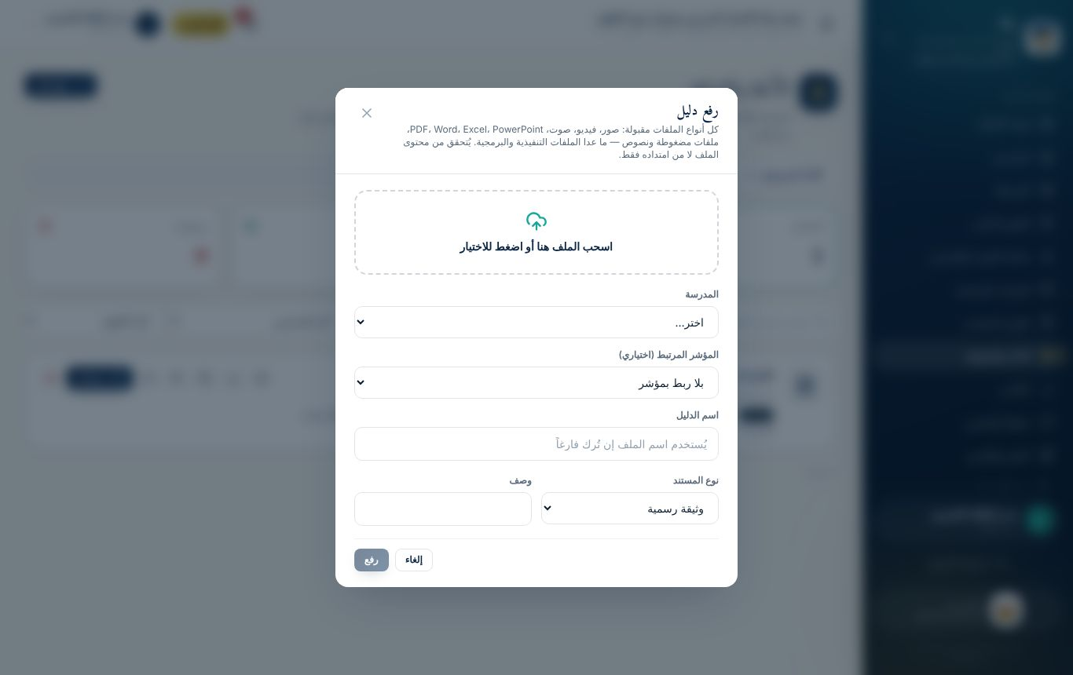
نافذة رفع دليل: تذكّرك بالأنواع المقبولة

4. المعاينة والتنزيل والمشاركة
على كل ملف في الأدلة والشواهد:
الزر | ما يفعله
👁 معاينة | يعرض الملف داخل الصفحة دون تنزيله: الصور، وPDF، والفيديو، والصوت، والنصوص
⬇ تنزيل | ينزّل الملف بصيغته الأصلية واسمه الأصلي
📋 نسخ رابط مؤقت | رابط صالح 5 دقائق فقط. يفيد لإرسال الملف لزميل له صلاحية
🕘 سجل النسخ | كل النسخ السابقة للملف، وتنزيل أي منها
حماية الملفات: الملفات محفوظة بشكل خاص. لا يوجد رابط عام دائم لأي ملف، ولا يفتح الملف إلا من له صلاحية على مدرسته. ويُسجَّل كل تنزيل في سجل التدقيق.
الملفات التي لا تُعاين داخل المتصفح، مثل Word وExcel وZIP، تُنزَّل وتُفتح ببرنامجها على جهازك.

5. تنزيل بيانات المنصة بكل الصيغ
ما تريد تنزيله | من أين | الصيغ | من يستطيع
بيانات دخول مدراء المدارس (دفعة) | المستخدمون ← حسابات مدراء المدارس | PDF للطباعة، وExcel، وCSV | مدير النظام
بيانات دخول مستخدم واحد | بطاقة بيانات الدخول | طباعة (أو حفظ PDF)، وملف نصي، ونسخ، وواتساب | مدير النظام
قائمة المستخدمين | المستخدمون ← تصدير | Excel وCSV | مدير النظام
كشف المدارس | المدارس | Excel وCSV | مدير النظام والمفتش
جدول متابعة الجودة | متابعة الجودة والتحسين | CSV | مدير النظام والمفتش
دليل الاتصال | دليل الاتصال | CSV، وملف جهات اتصال VCF للهاتف | مدير النظام والمفتش
التقارير | التقارير | PDF عربي، وExcel، وCSV | الإدارة والمدرسة
استمارة التقييم الذاتي | التقييم الذاتي ← طباعة الاستمارة | طباعة أو حفظ PDF | المدرسة والإدارة
شهادة التقدير | متابعة الجودة ← الشهادة | طباعة أو حفظ PDF | مدير النظام
الشواهد والمواد | الأدلة والشواهد، والتواصل | الصيغة الأصلية للملف | حسب الصلاحية
النسخة الاحتياطية | لوحة الإدارة | ملف قاعدة بيانات SQL | مدير النظام

متى أختار كل صيغة؟
- PDF: للطباعة والأرشفة والإرسال الرسمي. شكله ثابت على كل الأجهزة.
- Excel: للفرز والتصفية والحساب والرسوم البيانية.
- CSV: لنقل البيانات إلى برنامج أو نظام آخر. يفتح في Excel أيضاً.
- VCF: لاستيراد أرقام مدراء المدارس إلى جهات اتصال هاتفك دفعة واحدة.

الحفظ بصيغة PDF من نافذة الطباعة
عند الضغط على أي زر «طباعة» في المنصة:
- تظهر نافذة الطباعة.
- من خانة الطابعة (أو الوجهة) اختر «حفظ بتنسيق PDF».
- اضغط «حفظ»، واختر مكان الملف على جهازك.

تطبيقات عملية: الوحدة السادسة
التطبيق 6-1: ثلاثة أنواع
- ارفع صورة من جوالك، وملف PDF، وتسجيلاً صوتياً قصيراً أو مقطع فيديو قصيراً.
- عاين كل ملف بزر 👁.
- ☐ نجحت إذا: ظهرت الملفات الثلاثة، وعملت معاينة كل منها داخل الصفحة.
التطبيق 6-2: تصغير ملف كبير
- صوّر 4 صفحات بجوالك، واجمعها في ملف PDF واحد بتطبيق ماسح ضوئي.
- تأكد أن حجمه أقل من 4 ميجابايت، ثم ارفعه.
- ☐ نجحت إذا: رُفع الملف دون رسالة خطأ.
التطبيق 6-3: الرابط المؤقت
- انسخ رابطاً مؤقتاً لأحد ملفاتك، وافتحه فوراً في نافذة جديدة.
- انتظر 6 دقائق، ثم افتحه مرة أخرى.
- ☐ نجحت إذا: فُتح الملف أول مرة، وظهرت رسالة انتهاء الرابط في المرة الثانية.
التطبيق 6-4: التنزيل بالصيغة المناسبة (للإدارة والإشراف)
- نزّل تقريراً بصيغة PDF ثم بصيغة Excel.
- احفظ استمارة مدرسة تدريبية بصيغة PDF من نافذة الطباعة.
- ☐ نجحت إذا: فتحت الملفات الثلاثة على جهازك.

التقويم: الاختبارات والاستمارات

1. الاختبار القبلي والبعدي
التعليمات للمتدرب: اختر إجابة واحدة صحيحة لكل سؤال، وضع دائرة حول حرفها. زمن الاختبار 15 دقيقة.
التعليمات للمدرّب: الأسئلة 1–10 لجميع المتدربين. أضف لكل مسار قسمه: المدارس (11–15)، والإشراف (16–18)، ومدير النظام (19–21)، ومشرفو المحافظة (16 و22–23). الاختبار نفسه يُستخدم قبلياً وبعدياً. الإجابات في مفتاح الإجابات آخر الحقيبة.
اسم المتدرب: ………………………….. المسار: …….. قبلي / بعدي (ضع دائرة)

القسم الأول: لجميع المتدربين
1. كم عدد المؤشرات في استمارة التقييم الذاتي؟
أ) 7 ب) 50 ج) 109 د) 120
2. أي تقدير يجعل المؤشر «نقطة ضعف» تتطلب خطة تحسين؟
أ) متحقق ب) متحقق بدرجة متوسطة ج) متحقق بدرجة ضعيفة د) لا شيء مما سبق
3. ما شروط كلمة المرور الجديدة؟
أ) 6 أحرف على الأقل ب) 10 أحرف على الأقل، فيها حرف إنجليزي ورقم ج) أرقام فقط د) أي كلمة
4. ماذا يحدث بعد 5 محاولات دخول خاطئة؟
أ) يُحذف الحساب ب) يُقفل الحساب مؤقتاً 15 دقيقة ج) لا يحدث شيء د) تصلك كلمة مرور جديدة
5. أين تراجع آخر عمليات الدخول إلى حسابك؟
أ) الإشعارات ب) الإعدادات ← حسابي ج) التواصل د) الأدلة والشواهد
6. ما الحد الأقصى التقريبي لحجم الملف الواحد على الاستضافة الحالية؟
أ) 1 ميجابايت ب) 4 ميجابايت ج) 100 ميجابايت د) بلا حد
7. أي هذه الملفات ترفضه المنصة؟
أ) فيديو MP4 ب) ملف مضغوط ZIP ج) برنامج تنفيذي EXE د) صورة آيفون HEIC
8. كم يبقى «الرابط المؤقت» لملف صالحاً؟
أ) 5 دقائق ب) يوماً واحداً ج) أسبوعاً د) دائماً
9. رُفض ملف رفعته مع ملاحظة. ما التصرف الصحيح؟
أ) رفعه كملف جديد منفصل ب) تصحيحه ثم «رفع نسخة جديدة» على الملف نفسه ج) طلب حذفه د) تجاهله
10. ماذا يعني اللون الأخضر الغامق على مؤشر في الاستمارة؟
أ) ضعيف يحتاج خطة ب) قيد التنفيذ ج) تحسّن اعتمدته الإدارة د) خطة موضوعة

القسم الثاني: مدراء المدارس ومنسقو الجودة بالمدارس
11. متى تُفتح بقية أقسام المنصة لمدير المدرسة؟
أ) فور الدخول ب) بعد الإجابة عن كل مؤشرات الاختبار التفاعلي ج) بعد إرسال الاستمارة د) بعد اعتماد الإدارة
12. كيف يقترح النظام التقدير في الاختبار التفاعلي؟
أ) عشوائياً ب) من نسبة الأدلة المتوفرة التي حددتها ج) من تقدير العام الماضي د) يحدده المفتش
13. لماذا يكون زر «إرسال للإدارة» معطّلاً؟
أ) مؤشرات لم تُقيَّم، أو نقاط ضعف بلا خطة ب) الإنترنت ضعيف ج) لم ترفع صورة المدرسة د) لم تفعّل المصادقة الثنائية
14. ماذا يحدث بعد إرسال الاستمارة؟
أ) تُحذف من المدرسة ب) يُقفل التقييم المباشر، وتستمر متابعة الخطط ج) لا يمكن فعل أي شيء بعدها د) تعود للمدرسة تلقائياً
15. ما المطلوب عند الضغط على «تمّت المعالجة وتحسّن»؟
أ) وصف ما نُفّذ فعلياً، وتقدير جديد أعلى من الحالي ب) التقدير نفسه دون تغيير ج) حذف الخطة د) أن يرسله المعلم

القسم الثالث: الإشراف والمتابعة
16. ما أهم بطاقة يتابعها المشرف يومياً في «متابعة الجودة والتحسين»؟
أ) تحسّن بانتظار اعتمادك ب) المدارس المسجّلة ج) زيارات اليوم د) الإعلانات
17. ما الإلزامي عند إعادة تحسّن إلى المدرسة؟
أ) لا شيء ب) كتابة سبب الإعادة ج) حذف المؤشر د) إصدار شهادة
18. ما شرط استحقاق مدرسة لشهادة التكريم؟
أ) استمارة مُرسلة، ومعيار محقَّق بالكامل أو تحسّن معتمد ب) عدد المعلمين ج) زيارة ميدانية واحدة د) طلب المدير

القسم الرابع: مدير النظام
19. ما الفرق بين «تعطيل» الحساب و«حذفه»؟
أ) لا فرق ب) التعطيل يمكن التراجع عنه ويبقى الحساب في القائمة، والحذف نهائي ويحرر اسم الدخول ج) الحذف يمحو كل أعمال المستخدم وشواهده د) التعطيل يحذف شواهد المستخدم
20. بأي صيغ تُنزَّل بيانات دخول مدراء المدارس بعد إنشائها دفعة واحدة؟
أ) PDF فقط ب) PDF وExcel وCSV ج) لا تُنزَّل د) Word فقط
21. مفتش جديد لا يرى أي مدرسة بعد دخوله. ما السبب وما الحل؟
أ) خلل في المنصة ب) لم يُسند إليه مدير النظام مدارس بعد؛ تُسند من «المدارس المسندة» بجانب حسابه ج) يجب أن يزور المدارس أولاً د) يحتاج المصادقة الثنائية

القسم الخامس: مشرفو المحافظة
22. ماذا يستطيع مشرف المحافظة أن يفعل في المنصة؟
أ) تعديل درجات المدارس ب) الاطلاع على كل المدارس ونتائجها وتقاريرها دون أي تعديل ج) إنشاء الحسابات د) اعتماد التحسينات
23. لاحظ مشرف المحافظة خطأً في بيانات مدرسة. ما التصرف الصحيح؟
أ) يعدّله بنفسه ب) يحذف المدرسة ج) يبلّغ مدير النظام ليوجّه بالتصحيح د) لا شيء

2. بطاقة ملاحظة الأداء العملي (يملؤها المدرّب)
اسم المتدرب: ………………………….. المسار: …….. التاريخ: …………
# | المهارة | أنجزها وحده | أنجزها بمساعدة | لم ينجزها
1 | الدخول وتغيير كلمة المرور المؤقتة | ☐ | ☐ | ☐
2 | التنقل في القائمة وقراءة الإشعارات | ☐ | ☐ | ☐
3 | تحديث بيانات الحساب ومراجعة عمليات الدخول | ☐ | ☐ | ☐
4 | رفع ملف وربطه بمؤشر | ☐ | ☐ | ☐
5 | معاينة ملف وتنزيله | ☐ | ☐ | ☐
6 | رفع نسخة جديدة لملف مرفوض | ☐ | ☐ | ☐
7 | إرسال مراسلة والرد عليها | ☐ | ☐ | ☐
8 | (المدرسة) الإجابة عن مؤشر بأدلته وأداة تحققه | ☐ | ☐ | ☐
9 | (المدرسة) وضع خطة تحسين واضحة | ☐ | ☐ | ☐
10 | (المدرسة) إعلان تحسّن مع شاهد | ☐ | ☐ | ☐
11 | (المدرسة) إرسال الاستمارة وطباعتها | ☐ | ☐ | ☐
12 | (الإشراف ومشرفو المحافظة) قراءة لوحة المتابعة والتصفية | ☐ | ☐ | ☐
13 | (الإشراف) اعتماد تحسّن وإعادة آخر بسبب | ☐ | ☐ | ☐
14 | (الإشراف) تذكير المدارس | ☐ | ☐ | ☐
15 | (الإشراف) إصدار شهادة والتحقق منها | ☐ | ☐ | ☐
16 | (الإدارة) إضافة مدرسة بموقعها | ☐ | ☐ | ☐
17 | (الإدارة) إنشاء حسابات دفعة وتنزيل بياناتها | ☐ | ☐ | ☐
18 | (الإدارة) حذف حساب وتتبعه في سجل التدقيق | ☐ | ☐ | ☐
19 | (الإدارة) تصدير المستخدمين وأخذ نسخة احتياطية | ☐ | ☐ | ☐
20 | (الإدارة) إسناد مدارس لمفتش | ☐ | ☐ | ☐
21 | (مشرفو المحافظة) فتح ملف مدرسة وتنزيل تقريرها | ☐ | ☐ | ☐
ملاحظات المدرّب: ……………………………………………………………………

3. استمارة تقييم الدورة (يملؤها المتدرب)
المسار: …….. التاريخ: ………… (لا حاجة لكتابة الاسم)
ضع علامة ✓ في الخانة المناسبة: (5) موافق بشدة، (4) موافق، (3) محايد، (2) غير موافق، (1) غير موافق بشدة.
# | العبارة | 5 | 4 | 3 | 2 | 1
1 | أهداف الدورة كانت واضحة | ☐ | ☐ | ☐ | ☐ | ☐
2 | المحتوى مرتبط بعملي اليومي | ☐ | ☐ | ☐ | ☐ | ☐
3 | الشرح العملي على المنصة كان كافياً | ☐ | ☐ | ☐ | ☐ | ☐
4 | التمارين ساعدتني على الإتقان | ☐ | ☐ | ☐ | ☐ | ☐
5 | الكتيّب المطبوع واضح ومفيد | ☐ | ☐ | ☐ | ☐ | ☐
6 | المدرّب أجاب عن أسئلتي بوضوح | ☐ | ☐ | ☐ | ☐ | ☐
7 | زمن الدورة مناسب | ☐ | ☐ | ☐ | ☐ | ☐
8 | القاعة والأجهزة والإنترنت مناسبة | ☐ | ☐ | ☐ | ☐ | ☐
9 | أستطيع الآن استخدام المنصة في عملي دون مساعدة | ☐ | ☐ | ☐ | ☐ | ☐
10 | أنصح زملائي بحضور هذه الدورة | ☐ | ☐ | ☐ | ☐ | ☐
أكثر ما استفدت منه: ……………………………………………………………………
أصعب جزء في المنصة بالنسبة لي: ……………………………………………………………………
اقتراحات لتحسين الدورة أو المنصة: ……………………………………………………………………

4. كشف حضور الدورة
المسار: …….. المكان: ……………. التاريخ: ………… المدرّب: …………….
م | الاسم | المدرسة أو الجهة | الدور في المنصة | رقم الهاتف | التوقيع
1
2
3
4
5
6
7
8
9
10
11
12
13
14
15
16
17
18
19
20

بطاقة مرجعية سريعة: المعلم
# | ماذا أريد؟ | كيف؟
1 | أدخل أول مرة | اسم الدخول وكلمة المرور من بطاقتي ← أختار كلمة جديدة: 10 أحرف على الأقل، فيها حرف إنجليزي ورقم ← «حفظ والمتابعة»
2 | أرفع ملف إنجاز | الأدلة والشواهد ← «رفع دليل» ← أختار الملف ← المؤشر (اختياري) ← نوع المستند ← «رفع»
3 | أعرف حالة ملفاتي | لوحة التحكم: المرفوعة، والمقبولة، وبانتظار المراجعة. أو بطاقات الحالة في الأدلة والشواهد
4 | ملفي رُفض | أقرأ «ملاحظة المراجعة» ← أصحّح الملف ← 🔄 «رفع نسخة جديدة» على الملف نفسه
5 | أعاين أو أنزّل ملفاً | 👁 معاينة · ⬇ تنزيل · 📋 رابط مؤقت (5 دقائق) · 🕘 سجل النسخ
6 | أراسل إدارة المدرسة | التواصل ← المراسلات ← «رسالة جديدة» ← المستلمون ← العنوان والرسالة ← «إرسال»
7 | أقرأ التعاميم | لوحة التحكم، أو التواصل ← الإعلانات والتعميمات
8 | أشارك مادة تعليمية | التواصل ← المواد التعليمية ← «مادة جديدة» ← العنوان والوصف ← «نشر» لمجتمع مدرستي
9 | أحمي حسابي | الإعدادات ← الأمان: تغيير كلمة المرور، والمصادقة الثنائية، وإنهاء الجلسات الأخرى
10 | نسيت كلمة المرور | أطلب من مدير النظام إعادة تعيينها
الملفات: كل الأنواع الشائعة مقبولة: صور، فيديو، صوت، PDF، Word، Excel، PowerPoint، ZIP. ممنوع: البرامج والملفات البرمجية. الحجم: نحو 4 ميجابايت للملف.
تذكّر: لا يرى ملفاتك إلا إدارة مدرستك ومنسق الجودة بالمدرسة والمفتش المسندة إليه مدرستك ومدير النظام، ومشرف المحافظة اطلاعاً فقط.

بطاقة مرجعية سريعة: مدير المدرسة ومنسق الجودة بالمدرسة
# | ماذا أريد؟ | كيف؟
1 | أبدأ | أدخل ← أغيّر كلمة المرور المؤقتة ← أُوجَّه إلى الاختبار التفاعلي (إجباري)
2 | أجيب عن مؤشر | أحدد الأدلة المتوفرة فعلاً ← أداة التحقق ← أراجع التقدير المقترح ← 📎 شاهد (اختياري) ← «حفظ والتالي»
3 | ظهرت نقطة ضعف | أكتب الخطة فوراً: الإجراء (محدد) + المسؤول + الموعد
4 | أتابع الاستمارة | التقييم الذاتي ← أضغط البطاقات: نقاط الضعف، بانتظار خطة، تجاوز موعد الخطة…
5 | أضع إشارة ضعف يدوية | زر «ضعف» على المؤشر ← ثم أضع له خطة
6 | أبدأ التنفيذ | «بدأنا التنفيذ» على المؤشر ← يصير 🔵
7 | أعلن التحسّن | أرفع الشاهد أولاً ← «تمّت المعالجة وتحسّن» ← ما نُفّذ + تقدير أعلى ← «إرسال للاعتماد» ← يصير 🟢 فاتح
8 | أرسل الاستمارة | كل المؤشرات مقيّمة + لكل ضعف خطة ← «إرسال للإدارة». للتعديل بعدها أطلب «إعادة فتح»
9 | أطبع الاستمارة | «طباعة الاستمارة» ← طابعة أو «حفظ بتنسيق PDF»
10 | أراجع شواهد المعلمين (المنسق) | الأدلة والشواهد ← «مراجعة» ← فتح الملف ← الصلاحية ← ملاحظة (إلزامية عند الرفض) ← «قبول» أو «رفض»
11 | أنشر إعلاناً (المدير) | التواصل ← الإعلانات ← «إعلان جديد» ← الجمهور ← «نشر»
12 | أحدّث جهات الاتصال (المدير) | المدارس ← مدرستي ← جهات الاتصال والموقع
ألوان المؤشر: 🔴 ضعيف يحتاج خطة · 🟠 خطة موضوعة · 🔵 قيد التنفيذ · 🟢 فاتح بانتظار الاعتماد · 🟢 تحسّن معتمد
تذكّر: ترى مدرستك وبياناتك فقط، ولا تعدّل بيانات غيرك. وتقدّمك في الاختبار محفوظ دائماً. الصدق في التقييم يصنع تحسّناً معتمداً يُكرَّم عليه.

بطاقة مرجعية سريعة: المفتش والإشراف والمتابعة
# | ماذا أريد؟ | كيف؟
1 | روتيني اليومي | متابعة الجودة والتحسين ← بطاقة «تحسّن بانتظار اعتمادك» ← ثم «خطط متأخرة»
2 | أفتح استمارة مدرسة | من جدول المتابعة: «فتح»
3 | أعتمد تحسّناً | أقرأ ما نُفّذ ← أعرض الشواهد ← «اعتماد التحسّن» + ملاحظة اختيارية
4 | أعيد تحسّناً | «إعادة للمتابعة» ← سبب الإعادة (إلزامي) ← «إعادة»
5 | أفتح استمارة مُرسلة للتعديل | شريط حالة استمارة المدرسة ← «إعادة فتح للمدرسة»
6 | أذكّر المدارس | أزرار: من لم يكمل الاختبار · الخطط الناقصة والمتأخرة · الإرسال ← ثم واتساب لكل مدرسة
7 | أخطط للدعم | تبويب «نقاط الضعف الشائعة»: أضعف المؤشرات والأدلة الأكثر غياباً
8 | أصدر شهادة (مدير النظام) | 🏅 بجانب المدرسة ← النص المبني على البيانات ← «إصدار وطباعة»
9 | أتحقق من شهادة أو تقرير | صفحة /verify ← رمز التحقق
10 | أراجع شاهداً | الأدلة والشواهد ← «بانتظار المراجعة» ← «مراجعة» ← «قبول» أو «رفض» بملاحظة
11 | أنفّذ زيارة | الزيارات الميدانية ← جدولة ← التقييم الميداني (حفظ تلقائي، ويعمل دون إنترنت)
12 | أنزّل البيانات | المتابعة: CSV · المدارس: Excel وCSV · التقارير: PDF وExcel وCSV · دليل الاتصال: CSV وVCF
شروط الشهادة: استمارة مُرسلة + (معيار محقَّق بالكامل: كل مؤشراته مقيّمة، ولا ضعف مفتوح، و80% فأكثر) أو تحسّن معتمد.
تذكّر: ترى المدارس التي أسندها إليك مدير النظام فقط. وسبب الإعادة الواضح يوفّر على المدرسة والإدارة جولة كاملة.

بطاقة مرجعية سريعة: رئاسة المنصة ومدير النظام
# | ماذا أريد؟ | كيف؟
1 | أرى نواقص البيانات | الإدارة ← مركز التحكم ← أضغط البطاقة ← أعالج من القائمة
2 | أضيف مدرسة | المدارس ← إضافة مدرسة ← البيانات + الهاتف + الموقع (خريطة، أو GPS، أو رابط جوجل)
3 | أستورد مدارس | المدارس ← استيراد ← أرفع الكشف ← «تحديث المدارس الموجودة» ← المعاينة ← «تأكيد»
4 | أنشئ حساباً | المستخدمون ← «مستخدم جديد» ← الدور (مفتش، أو مشرف محافظة، أو أدوار المدرسة) ← كلمة المرور فارغة (تُولَّد) ← أسلّمها: نسخ، واتساب، طباعة، تنزيل ملف
5 | أسند مدارس لمفتش | المستخدمون ← 🏫 «المدارس المسندة» بجانب المفتش ← أحدد المدارس ← «حفظ الإسناد»
6 | أنشئ حسابات المدراء دفعة | «حسابات مدراء المدارس» ← حتى 20 مدرسة ← «إنشاء الحسابات» ← PDF أو Excel أو CSV
7 | نسي مستخدم كلمته | 🔑 «إعادة تعيين كلمة المرور» ← أسلّمه الكلمة المؤقتة
8 | أوقف حساباً مؤقتاً | ⏻ «تعطيل» (يمكن التراجع) أو 🔒 «قفل»
9 | أحذف حساباً نهائياً | 🗑 «حذف الحساب» ← «تأكيد». يختفي، ويتحرر اسم دخوله، وتبقى أعماله
10 | أصدّر المستخدمين | المستخدمون ← «تصدير Excel» أو «تصدير CSV» (بلا كلمات مرور)
11 | أعدّل الاستمارة | الإدارة ← المعايير والمؤشرات (مجموع الأوزان 100%)
12 | أتتبع إجراءً | الإدارة ← سجل التدقيق ← بحث بالإجراء أو المستخدم أو التاريخ
13 | أحفظ نسخة احتياطية | الإدارة ← «نسخة احتياطية» (أسبوعياً، وتُحفظ في مكان آمن)
قواعد ثابتة: لا تحذف ولا تعطّل حسابك، ولا آخر مدير نظام نشط. تغيير الدور أو كلمة المرور أو القفل أو التعطيل أو الحذف يُنهي جلسات المستخدم فوراً.
تذكّر: فعّل المصادقة الثنائية على حسابك، وأتلف ملفات كلمات المرور بعد التسليم.

بطاقة مرجعية سريعة: مشرف المحافظة
# | ماذا أريد؟ | كيف؟
1 | أدخل أول مرة | اسم الدخول وكلمة المرور من مدير النظام ← أختار كلمة جديدة: 10 أحرف على الأقل، فيها حرف إنجليزي ورقم ← «حفظ والمتابعة»
2 | أرى الصورة العامة | لوحة التحكم: متوسط التحقق في كل المدارس، والزيارات، والخطط، والتقارير
3 | أتابع استمارات المدارس | متابعة الجودة والتحسين ← أضغط البطاقات للتصفية: لم تبدأ، بلا خطة، قيد المعالجة، معتمد، متأخر
4 | أعرف أضعف المؤشرات | متابعة الجودة والتحسين ← تبويب «نقاط الضعف الشائعة»
5 | أفتح ملف مدرسة | المدارس ← اسم المدرسة ← النظرة العامة، ونقاط الضعف، والزيارات، والأدلة، والتقارير
6 | أرى المدارس على الخريطة | الخريطة: لون كل مدرسة حسب نسبة التحقق
7 | أتابع الزيارات | الزيارات الميدانية: المجدولة، والجارية، والمعتمدة، والمتأخرة
8 | أنزّل تقريراً | التقارير ← التقرير ← PDF أو Excel أو CSV
9 | أرى ترتيب المدارس | التميّز والتكريم
10 | أتصل بمدير مدرسة | دليل الاتصال ← زر الاتصال أو واتساب
11 | أقرأ التعاميم | التواصل ← الإعلانات والتعميمات
12 | أحمي حسابي | الإعدادات ← الأمان: تغيير كلمة المرور، والمصادقة الثنائية
حسابي للاطلاع فقط: لا تظهر لي أزرار التعديل أو الاعتماد أو الحذف، والخادم يرفض أي تعديل من حسابي.
تذكّر: إن لاحظت ما يستدعي تدخلاً، أبلّغ مدير النظام؛ فهو من يوجّه المفتشين ويعتمد ويعيد.

الأسئلة الشائعة وحل المشكلات والمصطلحات

1. الدخول والحساب
نسيت كلمة المرور. ماذا أفعل؟ اطلب من مدير النظام إعادة تعيين كلمة المرور. تصلك كلمة مؤقتة جديدة، وتغيّرها عند الدخول.
تظهر «بيانات تسجيل الدخول غير صحيحة» رغم أنني متأكد منها.
- تأكد أن لوحة المفاتيح إنجليزية، وأن زر الأحرف الكبيرة Caps Lock غير مفعّل.
- اكتب اسم الدخول كما في بطاقتك بالضبط.
- إن أخطأت 5 مرات، انتظر 15 دقيقة، أو اطلب من الإدارة فتح الحساب.
- ربما عُطّل حسابك أو حُذف. راجع الإدارة.
تظهر صفحة «اختر كلمة مرور جديدة» ولا أستطيع تجاوزها. هذا مقصود: حسابك جديد أو أُعيد تعيينه. اكتب الكلمة المؤقتة، ثم كلمة جديدة تحقق كل الشروط الخضراء.
غيّرت هاتفي. هل أفقد الدخول بالمصادقة الثنائية؟ اطلب من مدير النظام المساعدة في إعادة ضبط حسابك، ثم فعّل المصادقة على هاتفك الجديد.
لا أرى قسماً يراه زميلي. الأقسام تظهر حسب الدور. المعلم مثلاً لا يرى الاستمارة. إن كان دورك خطأ، راجع مدير النظام.
أنا مفتش ولا أرى مدرسة أتابعها. المفتش يرى المدارس التي أسندها إليه مدير النظام ومدارس زياراته فقط. اطلب من مدير النظام إسنادها إليك من «المدارس المسندة».
أنا مشرف محافظة ولا أجد زر التعديل. حسابك للاطلاع والمتابعة فقط. إن رأيت ما يستدعي تصحيحاً، أبلغ مدير النظام.
أنا مدير مدرسة وأريد تعديل اسم المدرسة أو موقعها. السجل الرئيسي للمدرسة يعدّله مدير النظام وحده. راسله من التواصل بالتصحيح المطلوب.
خرجت من الجوال فطُلب مني الدخول على الكمبيوتر أيضاً. هذا مقصود: تسجيل الخروج يُنهي جلساتك على كل الأجهزة حمايةً لحسابك.

2. الاختبار التفاعلي والاستمارة
أنا مدير مدرسة ولا تفتح لي إلا صفحة الاختبار التفاعلي. الاختبار إجباري حتى تجيب عن كل المؤشرات، وتقدّمك محفوظ. بعد إكماله تُفتح المنصة كاملة. التواصل والإعدادات والطباعة متاحة دائماً.
أجبت عن مؤشر بخطأ. هل أستطيع تعديله؟ نعم قبل الإرسال: من الاختبار بزر «السابق» أو «مراجعة كل الإجابات»، أو من أزرار التقدير في الاستمارة.
لا أستطيع إرسال الاستمارة. يظهر السبب بجانب الزر: مؤشرات لم تُقيَّم، أو نقاط ضعف بلا خطة. اضغط بطاقة «بانتظار خطة» لتصل إليها.
أرسلت الاستمارة وأريد تعديل تقدير. اطلب من الإدارة «إعادة فتح للمدرسة»، أو حسّن المؤشر عبر مسار التحسين واعتماده.
أُعيد تحسّن أعلنته. ماذا أفعل؟ اقرأ سبب الإعادة في الإشعار أو تاريخ المؤشر. أكمل المطلوب وارفع الشاهد الناقص، ثم أعلن التحسّن من جديد.

3. الملفات
رُفض ملفي برسالة «نوع الملف غير مسموح». الملف تنفيذي أو برمجي، أو محتواه لا يطابق امتداده. احفظه بصيغة شائعة مثل PDF أو JPG، ثم ارفعه.
ظهرت رسالة «حجم الملف أكبر مما تسمح به الاستضافة». الحد نحو 4 ميجابايت. صغّر الملف بإحدى طرق الوحدة السادسة: صورة بدقة أقل، أو PDF مضغوط، أو فيديو أقصر.
انقطع الإنترنت أثناء الرفع. تظهر رسالة «انقطع الاتصال أثناء الرفع». أعد المحاولة عند تحسّن الاتصال. لا يُحفظ ملف لم يكتمل رفعه.
الرابط الذي أرسلته لزميلي لا يعمل. الرابط المؤقت ينتهي بعد 5 دقائق. أنشئ رابطاً جديداً، أو اطلب منه فتح الملف من حسابه.
كيف أحذف ملفاً رفعته بالخطأ؟ الحذف لمدير النظام فقط حفاظاً على الأرشيف. ارفع نسخة جديدة صحيحة على الملف نفسه، أو راسل الإدارة.

4. التواصل والإشعارات
لماذا لا يظهر زر واتساب بجانب رقم؟ إما أن الرقم غير صالح (يظهر عليه «رقم غير صالح»)، أو عُلّم بأنه بلا واتساب.
كيف أعرف أن رسالتي قُرئت؟ تظهر علامة ✓✓ بجانبها. مرّر المؤشر عليها لترى من قرأها.
الإشعارات كثيرة. اضغط «تعليم الكل كمقروء» بعد قراءتها. أهمها ما يطلب منك إجراءً: خطة متأخرة، أو تحسّن بانتظار الاعتماد.

5. للإدارة ورئاسة المنصة
لماذا لا تستحق مدرسة الشهادة؟ تظهر رسالة السبب. الشروط: استمارة مُرسلة، ومعيار محقَّق بالكامل أو تحسّن معتمد.
حذفت حساباً بالخطأ. الحذف لا رجعة فيه، لكن أعمال الحساب محفوظة. أنشئ حساباً جديداً للشخص نفسه، ويمكنك استخدام اسم الدخول نفسه لأنه تحرّر بالحذف.
أنشأت حسابات المدراء ولم أنزّل كلمات المرور. لا يمكن عرضها لاحقاً. أعد تعيين كلمة كل حساب من المستخدمون، وسلّم الكلمات الجديدة.
مدير مدرسة لا يصله التذكير. تأكد من مركز التحكم أن للمدرسة حساب مدير نشطاً، وأن هاتفها صالح وعليه واتساب.
التعديلات الجديدة لا تظهر على الموقع. انتظر اكتمال النشر، ثم حدّث الصفحة بـCtrl + F5. إن استمرت المشكلة، راجع الفريق الفني.
أين أدرّب الموظفين الجدد؟ على النسخة التدريبية المنفصلة فقط، كما في دليل المدرّب. لا تُنشأ بيانات تجريبية على الموقع الفعلي.

6. قاموس المصطلحات
المصطلح | المعنى
الاعتماد المدرسي | اعتراف رسمي بأن المدرسة تحقق معايير الجودة المحددة
الاستمارة | استمارة التقييم الذاتي للمدرسة، الصادرة عن مجلس الاعتماد الأكاديمي وضمان جودة التعليم
مدير النظام | رئيس قسم الجودة والاعتماد المدرسي؛ يدير المنصة ويختار المفتشين ومشرفي المحافظة ويعتمد
مشرف المحافظة | قيادي تربوي في المحافظة، له حساب اطلاع ومتابعة على كل المدارس دون تعديل
إسناد المدارس | اختيار مدير النظام للمدارس التي يتابعها كل مفتش؛ لا يرى المفتش غيرها
النسخة التدريبية | نسخة منفصلة من المنصة على جهاز المدرّب ببيانات وهمية، للتدريب فقط
المعيار | محور رئيسي في الاستمارة، مثل «الإدارة المدرسية». عددها 7
المعيار الفرعي | قسم داخل المعيار يجمع مؤشرات متقاربة
المؤشر | عبارة دقيقة قابلة للقياس. عددها 109، ولكل منها رمز مثل 1-1-1
الدليل أو الشاهد | ما يثبت تحقق المؤشر: وثيقة، أو صورة، أو سجل، أو محضر
أداة التحقق | طريقة التأكد: فحص وثائق، أو ملاحظة، أو مقابلة
التقدير | مستوى تحقق المؤشر: غير متحقق (0)، ضعيف (1)، متوسط (2)، متحقق (3)
نسبة التحقق | النسبة المئوية لتحقق المعيار أو الاستمارة، محسوبة من التقديرات والأوزان
نقطة الضعف | مؤشر تقديره 0 أو 1، أو عليه إشارة ضعف يدوية
إشارة الضعف اليدوية | علامة يضعها المدير على مؤشر يراه يحتاج معالجة رغم تقديره
خطة التحسين | الإجراء والمسؤول والموعد ومؤشر النجاح لمعالجة نقطة الضعف
إعلان التحسّن | إبلاغ المدرسة الإدارة بأن الضعف عولج، مع وصف ما نُفّذ وتقدير جديد
اعتماد التحسّن | تأكيد الإدارة أن التحسّن حدث، بعد مراجعة الشواهد
المعيار المحقَّق | معيار قُيّمت كل مؤشراته، ولا ضعف مفتوح فيه، ونسبته 80% فأكثر
تاريخ المؤشر | سجل كل خطوة مرّ بها المؤشر، لا يُحذف ولا يُعدَّل
التقييم الميداني | تقييم المفتش للمؤشرات أثناء الزيارة، مستقل عن التقييم الذاتي
الإجراء التصحيحي | خطة تنتج عن التقييم الميداني لكل مؤشر قُيّم 0 أو 1
رمز التحقق | رمز فريد على الشهادة أو التقرير، يُتحقق منه في صفحة /verify
سجل التدقيق | سجل لكل إجراء حساس: من فعله ومتى وما تغيّر
المصادقة الثنائية | حماية إضافية: رمز من تطبيق على الهاتف مع كلمة المرور
كلمة المرور المؤقتة | كلمة يولّدها النظام عند إنشاء الحساب أو إعادة تعيينه، ويجب تغييرها عند أول دخول
التعطيل | إيقاف الحساب مع إمكانية إعادة تفعيله
الحذف | إزالة الحساب نهائياً من القوائم، مع بقاء أعماله السابقة محفوظة
الأرشفة | إخراج المدرسة من الإحصاءات والمتابعة مع حفظ بياناتها
PDF | صيغة مستند ثابت الشكل، للطباعة والأرشفة
Excel / CSV | صيغ جداول بيانات، للفرز والحساب والنقل بين البرامج
VCF | صيغة ملف جهات اتصال، يُستورد في الهاتف

مفتاح الإجابات (للمدرّب فقط)
لا يُوزَّع هذا الفصل على المتدربين. عند طباعة كتيّبات المتدربين لا يُضمَّن.

1. إجابات الاختبار القبلي والبعدي
السؤال | الإجابة | التعليل المختصر
1 | ج | الاستمارة فيها 109 مؤشرات في 7 معايير
2 | ج | التقديران 0 و1 يجعلان المؤشر نقطة ضعف
3 | ب | 10 أحرف على الأقل، فيها حرف إنجليزي ورقم، ومختلفة عن المؤقتة
4 | ب | يُقفل الحساب مؤقتاً 15 دقيقة
5 | ب | الإعدادات ← حسابي ← آخر عمليات الدخول
6 | ب | نحو 4 ميجابايت على الاستضافة الحالية
7 | ج | الملفات التنفيذية والبرمجية ممنوعة
8 | أ | الرابط المؤقت صالح 5 دقائق
9 | ب | «رفع نسخة جديدة» يحفظ السابقة في سجل النسخ ويعيد الحالة للمراجعة
10 | ج | الأخضر الغامق: تحسّن معتمد
11 | ب | الاختبار التفاعلي إجباري لكل مؤشرات العام
12 | ب | التقدير المقترح من نسبة الأدلة المتوفرة
13 | أ | السببان الوحيدان: مؤشرات غير مقيّمة، أو ضعف بلا خطة
14 | ب | يُقفل التقييم المباشر وتستمر متابعة الخطط
15 | أ | وصف ما نُفّذ، وتقدير جديد أعلى من الحالي
16 | أ | «تحسّن بانتظار اعتمادك» أهم بطاقة يومياً
17 | ب | سبب الإعادة إلزامي
18 | أ | استمارة مُرسلة، ومعيار محقَّق بالكامل أو تحسّن معتمد
19 | ب | التعطيل قابل للتراجع، والحذف نهائي ويحرر اسم الدخول، وتبقى الأعمال
20 | ب | PDF وExcel وCSV
21 | ب | المفتش لا يرى إلا ما أسنده إليه مدير النظام، ومدارس زياراته
22 | ب | مشرف المحافظة حساب اطلاع ومتابعة فقط، والخادم يرفض أي تعديل منه
23 | ج | التعديل والتوجيه من مدير النظام

تفسير النتائج
النسبة في الاختبار البعدي | التقدير | الإجراء المقترح
90% فأكثر | ممتاز | يمكن أن يساعد زملاءه في مدرسته
80% – 89% | جيد جداً | مستعد للعمل على المنصة
60% – 79% | مقبول | يراجع الكتيّب، ويحضر جلسة المتابعة
أقل من 60% | يحتاج دعماً | جلسة دعم فردية قبل بدء العمل الفعلي

2. معايير تصحيح التمارين العملية
التمرين | ما يتحقق منه المدرّب على المنصة
1-1 أول دخول | لم يعد الحساب في قائمة «بانتظار تغيير كلمة المرور»
1-3 حماية الحساب | رقم الهاتف محفوظ في الحساب
2-1 رفع ملف | الملف ظاهر في الأدلة والشواهد بحالة «بانتظار المراجعة»، مع نوع المستند الصحيح
2-3 النسخة الجديدة | شارة «نسخة 2» على الملف نفسه، وليس ملفاً منفصلاً
3-2 خطة جيدة | الإجراء محدد يمكن رؤيته، والمسؤول وظيفة محددة، والموعد واقعي
3-4 قراءة الاستمارة | بطاقة «بانتظار خطة» = 0
3-5 الاعتماد | التاريخ يُظهر: خطة ← تنفيذ ← تحسّن ← قرار الإدارة
3-6 الإرسال | حالة الاستمارة «مُرسلة» في لوحة المتابعة
4-3 الاعتماد والإعادة | سبب الإعادة واضح ويحدد المطلوب
4-4 دراسة الحالة | الاقتراح مبني على أرقام «نقاط الضعف الشائعة»، لا على الانطباع
4-7 جولة مشرف المحافظة | وصل إلى ملف المدرسة الأضعف وتقريرها، ولم يحاول التعديل
5-3 دورة حياة حساب | إجراء USER_DELETED ظاهر في سجل التدقيق باسم المتدرب
5-3ب إسناد المدارس | المفتش يرى المدرستين المسندتين فقط، والإجراء INSPECTOR_SCHOOLS_ASSIGNED في السجل
5-6 النسخة التدريبية | النسخة تعمل على جهاز المتدرب بقاعدة محلية، دون متغير TURSO_DATABASE_URL

أمثلة مرجعية لخطة التحسين
المؤشر (مثال) | خطة ضعيفة | خطة جيدة
وجود رؤية ورسالة معلنة للمدرسة | «تحسين الرؤية» — المسؤول: الجميع | «عقد ورشة لصياغة الرؤية والرسالة بمشاركة 5 معلمين و3 من مجلس الآباء، واعتمادها، وتعليقها في المدخل والفصول» — المسؤول: وكيل المدرسة — الموعد: بعد 6 أسابيع
توفر سجل متابعة حضور الطلاب | «متابعة الحضور» | «إعداد سجل حضور يومي موحّد لكل فصل، ومراجعته أسبوعياً من الوكيل، ورفع نموذج منه شاهداً» — المسؤول: المرشد الطلابي — الموعد: نهاية الشهر

